ANALISIS KEMAMPUAN MEMBACA PEMAHAMAN CERITA PENDEK
PADA SISWA KELAS IV SDS MUHAMUHAMMADIYAH 5 GARUT KOTA
TAHUN PELAJARAN 2023/2024

SKRIPSI
diajukan untuk memenuhi salah satu syarat memperoleh gelar sarjana pendidikan
pada program studi Pendidikan Guru Sekolah Dasar IPI Garut

oleh
HIDA NAZIL ARIFAH
NIM 20843012



PROGRAM STUDI PENDIDIKAN GURU SEKOLAH DASAR
FAKULTAS PENDIDIKAN ILMU SOSIAL BAHASA, DAN SASTRA
INSTITUT PENDIDIKAN INDONESIA
GARUT
2024
LEMBAR PENGESAHAN

ANALISIS KEMAMPUAN MEMBACA PEMAHAMAN CERPEN
PADA SISWA KELAS IV SDS MUHAMUHAMMADIYAH 5 GARUT KOTA
TAHUN PELAJARAN 2023/2024

oleh
Hida Nazil Arifah
NIM 20843012
Disetujui dan disahkan oleh:

Pembimbing Utama, Pembimbing pendamping,

Dr. Hj. Lina Siti Nurwahidah, M.Pd. Siti Nurkamilah, M.Pd
NIP 196805271993032001 NIDN 0416118802

Diketahui oleh
Ketua Program Studi
Pendidikan Guru Sekolah Dasar,

Ejen Jenal Mutaqin, M. Pd.
NIDN 0416078602

ANALISIS KEMAMPUAN MEMBACA PEMAHAMAN CERPEN
PADA SISWA KELAS IV SDS MUHAMUHAMMADIYAH 5 GARUT KOTA
TAHUN PELAJARAN 2023/2024

Oleh

Hida Nazil Arifah
NIM 20843012

Skripsi ini telah diujikan pada tanggal 31 Agustus 2024

Ketua Penguji, Anggota Penguji, Anggota Penguji,

MOTTO

“Sesungguhnya sesudah kesulitan itu ada kemudahan.
Maka apabila kamu telah selesai (dari suatu urusan), kerjakanlah dengan sungguh-sungguh (urusan) yang lain. Dan hanya kepada Tuhanmulah hendaknya kamu berharap.” (Q.S Al-Insyirah: 6-8)

Tidak ada mimpi yang terlalu tinggi, tak ada mimpi yang patut diremehkan. Lambungkan setinggi yang kau inginkan dan gapailah dengan selayaknya yang engkau harapkan. (Maudy Ayunda)

PERNYATAAN KEASLIAN SKRIPSI

Dengan ini, saya menyatakan bahwa skripsi yang berjudul “Analisis Kemampuan Membaca Pemahaman Cerita Pendek pada Siswa kela IV SDS 5 Muhammadiyah Garut Kota” ini benar-benar karya saya sendiri. Pengutipan dari sumber-sumber lain telah saya lakukan berdasarkan kaidah-kaidah pengutipan yang sesuai dengan etika keilmuan yang berlaku sehingga isi skripsi serta semua kelengkapannya ini merupakan karya asli. Apabila kemudian hari ditemukan hal-hal yang tidak sesuai dengan isi pertanyaan ini, maka saya bersedia menerima resiko atau sanksi apapun.

Garut, 20 Agustus 2024
Pembuat Pernyataan,

Hida Nazil Arifah
NIM 20843012

ANALISIS KEMAMPUAN MEMBACA PEMAHAMAN CERPEN
PADA SISWA KELAS IV SDS MUHAMUHAMMADIYAH 5 GARUT KOTA
TAHUN PELAJARAN 2023/2024

Hida Nazil Arifah
NIM 20843012

ABSTRAK

Pendidikan tentu tidak dapat dilepaskan dari peranan membaca, semakin banyak bacaan seseorang semakin banyak pengetahuan yang dimiliki. Peneliti fokus pada Analisis Kemampuan Membaca Pemahaman Cerita Pendek pada Siswa kelas IV SDS 5 Muhammadiyah Garut Kota. Penelitian ini bertujuan untuk mendeskripsikan kemampuan membaca pemahaman cerita pendek pada siswa kelas IV SDS Muhammadiyah 5 Garut Kota dan mendeskripsikan faktor penyebab kesulitan membaca pemahaman cerita pendek pada siswa kelas IV SDS Muhammadiyah 5 Garut Kota. Penelitian ini menggunakan pendekatan kualitatif dengan metode analisis deskriptif. Teknik pengumpulan data yang digunakan yaitu tes dan wawancara. Subjek dalam penelitian ini adalah siswa kelas IV sebanyak 27 orang dan satu orang guru. Hasil penelitian menunjukkan bahwa secara keseluruhan kemampuan membaca pemahaman cerita pendek pada siswa kelas IV SDS 5 Muhammadiyah Garut Kota berada pada kategori baik dengan hasil rata-rata kemampuan membaca pemahaman cerita pendek pada siswa adaalah 62,48%. Faktor yang mempengaruhi membaca pemahaman siswa yaitu faktor internal yaitu minat dan aktivitas siswa dalam kegiatan membaca dan perbedaan kemampuan yang dimiliki siswa dan faktor eksternal yaitu sarana dan prasarana sekolah yang dimiliki sekolah dan lingkungan keluarga.
Kata kunci: kemampuan membaca pemahaman, cerita pendek

ANALYSIS OF READING ABILITY OF SHORT STORY COMPREHENSION IN GRADE IV STUDENTS OF SD MUHAMUHAMMADIYAH 5 GARUT CITY IN THE ACADEMIC YEAR OF 2023/2024

Hida Nazil Arifah
NIM 20843007

ABSTRACT

Education certainly cannot be separated from the role of reading, the more someone reads, the more knowledge they have. Researchers focused on analyzing the ability to read and understand short stories in class IV students at SDS 5 Muhammadiyah Garut City. This research aims to describe the ability to read and understand short stories in class IV students at SDS Muhammadiyah 5 Garut City and describe the factors causing difficulty in reading comprehension of short stories in class IV students at SDS Muhammadiyah 5 Garut City. This research uses a qualitative approach with descriptive analysis methods. The data collection techniques used were tests and interviews. The subjects in this research were 27 class IV students and one teacher. The results of the research show that overall the ability to read and comprehend short stories in class IV students at SDS 5 Muhammadiyah Garut Kota is in the good category with the average result of the ability to read and comprehend short stories among students being 62.48%. Factors that influence students' reading comprehension are internal factors, namely students' interests and activities in reading activities and differences in students' abilities and external factors, namely school facilities and infrastructure owned by the school and the family environment.
Keywords: reading comprehension ability, short stories

KATA PENGANTAR

Alhamdulillah puji syukur penulis panjatkan kehadirat Allah swt., yang telah melimpahkan rahmat dan hidayah-Nya kepada kita semua. Sholawat serta salam senantiasa selalu tercurah limpahkan kepada junjungan kita Nabi Muhammad SAW., beserta keluarga, para sahabat, dan para pengikut setia ajaran beliau hingga akhir zaman. Atas rahmat dan karunia-Nya penulis dapat menyelesaikan penyusunan skripsi ini dengan judul: “Analisis Kemampuan Membaca Pemahaman Cerita Pendek pada Siswa kela IV SDS 5 Muhammadiyah Garut Kota”.
Pada penyusunan skripsi ini penulis menyadari bahwa dalam menyelesaikan penyusunan tidak dapat berjalan dengan baik tanpa dukungan dan bantuan dari berbagai pihak. Oleh karena itu, pada kesempatan ini penulis bermaksud mengucapkan terima kasih yang sebesar-besarnya pada pihak-pihak yang telah memberikan andil baik secara materi, moril, maupun sumbangan pemikiran sehingga penyusunan skripsi ini dapat terselesaikan. Dengan tulus saya ucapkan terima kasih kepada:
- Bapak Prof. Dr. Nizar Alam Hamdani, SE., M.M., M.T., M.Si., M.Kom., selaku Rektor Institut Pendidikan Indonesia.
- Ibu Dr. Hj. Lina Siti Nurwahidah, M.Pd., selaku Dekan I Fakultas Ilmu Sosial, Bahasa dan Sastra Institut Pendidikan Indonesia, juga selaku Pembimbing Utama yang telah memberikan ilmu, arahan, bimbingan serta motivasi kepada penulis dalam menyelesaikan skripsi ini.
- Bapak Dr. Lucky R. Nurjamin, M.Pd., selaku Wakil Dekan I Fakultas Ilmu Sosial, Bahasa dan Sastra Institut Pendidikan Indonesia.
- Bapak Asep Suparman, M.Pd., selaku Wakil Dekan II Fakultas Ilmu Sosial, Bahasa dan Sastra Institut Pendidikan Indonesia.
- Bapak Ejen Jenal Mutaqin, M.Pd., selaku Ketua Program Studi Pendidikan Guru Sekolah Dasar Institut Pendidikan Indonesia.
- Ibu Siti Nurkamilah, M.Pd., selaku dosen pendamping yang telah memberikan ilmu, arahan, bimbingan serta motivasi kepada penulis dalam menyelesaikan skripsi ini
- Segenap Staf Pengajar/Dosen Fakultas Ilmu Sosial, Bahasa dan Sastra Institut Pendidikan Indonesia, yang telah memberikan ilmu pengetahuan kepada penulis sampai penyusunan skripsi ini selesai.
- Ibu kokoy Rokayah, S.Pd., selaku Kepala Sekolah SDS 5 Muhammadiyah Garut Kota yang telah memberikan izin kepada penulis untuk melakukan penelitian.
- Ibu Dra. Hj. Lela Julaika, S.Pd., M.M., selaku Guru Kelas IV yang telah banyak membantu penulis selama melakukan penelitian di kelas dan memberikan informasi-informasi yang penulis butuhkan dalam penyusunan skripsi ini, serta anak-anak kelas IV yang telah membantu penulis dalam penyusunan skripsi ini.
- Teristimewa kepada kedua orang tua yang paling berjasa dalam hidup penulis, Ibunda Titin Supartini dan Papap Tarman (alm.) terima kasih do’a, dukungan dan cinta yang tiada hentinya kalian berikan kepada penulis, khususnya sepanjang perjalanan skripsi ini. Tanpa kehadiran kalian pencapaian ini tidak mungkin terwujud, karna kalian menjadi sumber inspirasi dan kekuatan bagi penulis. Penulis berharap dengan terselesaikannya skripsi ini, dapat menjadi bentuk penghormatan dan apresiasi atas segala perjuangan dan kasih sayang yang telah kalian berikan. Untuk Papap, semoga Allah menempatkan Papap di tempat terbaik di sisi-Nya dan untuk Ibu, semoga Allah senantiasa memberkahi Ibu dengan kesehatan, kebahagiaan, keberkahan, dan umur panjang.
- Kakak tersayang Yudhi Firmansyah, Armand Nurodin, Silvia Wahyuninda, dan Nurul Hidayah yang senantiasa memberikan dorongan, kasih sayang, motivasi, do’a tulus serta perhatian yang tiada henti kepada penulis.
- Sepupu terkasih Arneta Rindiani, Desy Intan Purnama Wijanarko, Irma Sukmawati, dan Moch. Teguh Rizky yang senantiasa memberikan motivasi, dukungan, serta perhatian kepada penulis.
- Keluarga besar penulis, yang senantiasa memberikan perhatian, kasih sayang, do’a dan dukungan yang tiada hentinya.
- Sahabat seperjuangan semasa kuliah, Amelia Natali Kartika yang telah membersamai penulis dari awal masuk kuliah hingga saat ini. Terima kasih telah menjadi bagian dari perjalanan hidup penulis. Berkontribusi banyak dalam penulisan skripsi ini baik tenaga maupun waktu kepada penulis. Serta telah mendukung, menghibur, mendengarkan keluh kesah, dan memberikan semangat untuk pantang menyerah.
- Kepada sahabat penulis yang tak kalah penting kehadirannya, yakni Yola Amalia Buchori, Agnia Suci Rizkia, dan Keukeu Kirani yang telah mendukung, menghibur, mendengarkan keluh kesah dan memberikan motivasi kepada penulis.
- Teman-teman Kuliah Kerja Nyata Institut Pendidikan Indonesia 2023 yang telah memberikan perhatian dan motivasi kepada penulis.
- Semua pihak yang tidak dapat disebutkan satu persatu yang telah banyak membantu memberikan pemikiran demi kelancaran dan keberhasilan penyusunan skripsi ini.
Sebagai manusia yang mempunyai keterbatasan, penulis menyadari adanya kekurangan pada skripsi ini, baik dalam teknik penulisan maupun isi laporan. Untuk itu, peneliti mengharapkan saran dan kritik yang bersifat membangun.
Akhir kata, semoga Allah swt., selalu melimpahkan rahmat dan karunia-Nya untuk membalas kebaikan dari semua pihak yang telah mendukung dan membantu penulis. Besar harapan penulis bahwa penelitian ini dapat berguna dan bermanfaat bagi berbagai pihak

Garut, 27 Juli 2024

Hida Nazil Arifah
NIM 2084312

DAFTAR ISI

ABSTRAK………………………………….……………..………………………i
KATA PENGANTAR……….………….…………………………………….…Error! Bookmark not defined.
DAFTAR ISI………………………………………………………………….….vi
DAFTAR TABEL…………………………………………………...…………...ix
DAFTAR GAMBAR…………………………………….……...………………..x
DAFTAR LAMPIRAN……………………..……………..………………….....xi
BAB I PENDAHULUAN
1.1 Latar Belakang Masalah Error! Bookmark not defined.
1.2 Identifikasi Masalah Error! Bookmark not defined.
1.3 Batasan Masalah Error! Bookmark not defined.
1.4 Rumusan Masalah Error! Bookmark not defined.
1.5 Tujuan Penelitian Error! Bookmark not defined.
  - Manfaat Penelitian…………………………………………………….……Error! Bookmark not defined.
1.6.1 Manfaat Teoritis………………...…………………….………………7
1.6.2 Manfaat Praktis………….…………...……………………………….7
BAB II TINJAUAN PUSTAKA
  - Kajian Teori………………………………………………………………...8
2.1.1 Keterampilan Berbahasa……..…………………..……………………8
2.1.2 Pembelajaran Bahasa Indonesia di Sekolah Dasar.………….………...9
2.1.3 Hakikat Membaca………………………………...…..……………...11
2.1.4 Hakikat Membaca Pemahaman pada Cerita Pendek…………………14
2.1.5 Cerita Pendek………………………………………..……………….27
2.1.6 Pelaksanaan Pembelajaran Membaca di Sekolah…………………….32
2.2 Hasil Penelitian yang Relevan Error! Bookmark not defined.
2.3 Kerangka Berpikir Error! Bookmark not defined.

BAB III METODE PENELITIAN
3.1 Jenis dan Metode Penelitian Error! Bookmark not defined.
3.2 Lokasi Penelitian 36
3.3 Subyek Penelitian Error! Bookmark not defined.
  - Teknik Pengumpulan Data………………………………………………...Error! Bookmark not defined.7
3.4.1 Tes……….…………..……………………………………………..37
3.4.2 Wawancara….…..………………………………………………….37
  - Teknik Analisis Data………………………………………………………Error! Bookmark not defined.
  - Prosedur Penelitian………………………………………………………..Error! Bookmark not defined.0
BAB IV HASIL DAN PEMBAHASAN
  - Hasil Penelitian…………………………………………………………....Error! Bookmark not defined.1
- Analisis Kemampuan Membaca Pemahaman…………..………..………..Error! Bookmark not defined.4
4.2.1 Kemampuan Membaca Pemahaman Cerita Pendek ……….………43
4.2.2 Wawancara ………………………………………...………………94
4.2.3 Analisis Hasil Kemampuan Membaca Pemahaman dan Respon Guru
dan Siswa…………………………………………………………...…...113
4.3 Pembahasan Error! Bookmark not defined.
4.3.1 Kemampuan Membaca Pemahaman Cerita Pendek pada Siswa Kelas IV SD Muhammadiyah 5 Garut kota……………………………..116
4.3.2 Kesulitan yang dialami Siswa dalam Membaca Pemahaman Cerita
Pendek………………………………………………………….....118
BAB V KESIMPULAN DAN SARAN
5.1 Kesimpulan 120
5.2 Saran 120
DAFTAR PUSTAKA…………………………..………………………………122
LAMPIRAN-LAMPIRAN…………………………..………..……………..….124

DAFTAR TABEL
Tabel 3.2 Interval Kategori kemampuan Membaca Pemahaman…….………...…39
Tabel 4.1 Hasil Lembar Tes Siswa………………………………………………..44
Tabel 4.2 Hasil Lembar Tes Siswa……………………………………………….74
Tabel 4.3 Hasil Wawancara Dengan Guru ……………………………………..94
Tabel 4.4 Hasil Wawancara Dengan Siswa …………..…………..……….…….104
Tabel 4.5 Rekapitulisasi Hasil Nilai Lembar Tes Siswa Kelas IV……………….113
Tabel 4.6 Pengelompokkan Siswa Berdasarkan Kategori yang diraih……..……115
Tabel 4.7 Rekapitulasi Respon Siswa……………………………………...……116
Tabel 4.8 Interval Kategori Kemampuan Membaca Pemahaman………….…...118

DAFTAR LAMPIRAN

Lampiran 1 Data Sekolah SD Muhammadiyah 5 Garut Kota……………………125
Lampiran 2 Kisi-kisi Instrumen Wawancara dan Lembar Tes……………………128
Lampiran 3 Hasil Wawancara……………………………………………………132
Lampiran 4 Lembar Tes………………………………………………………….151
Lampiran 5 Dokumentasi Penelitian……………………………………………..176
Lampiran 7 Riwayat Hidup………………………………………………………136

BAB I

PENDAHULUAN

Latar Belakang
Pendidikan mempunyai peranan yang sangat penting dalam mendukung pembangunan Indonesia di masa yang akan datang dengan mengembangkan potensi dan pengetahuan peserta didik sehingga mereka mampu menghadapi dan memecahakan problematika kehidupan yang dihadapinya. Undang-undang Republik Indonesia nomor 20 tahun 2003 Bab II pasal 3 menjelaskan bahwa tujuan pendidikan nasional yaitu mengembangkan kemampuan dan membentuk watak serta peradaban bangsa yang bermartabat dalam rangka mencerdaskan kehidupan bangsa, bertujuan untuk berkembangnya potensi peserta didik agar menjadi manusia yang beriman dan bertaqwa kepada Tuhan Yang Maha Esa, berakhlak mulia, sehat, berilmu, cakap, kreatif, mandiri, dan menjadi warga negara yang demokratis serta bertanggung jawab.
Pendidikan bahasa Indonesia merupakan salah satu materi utama yang perlu diajarkan pada siswa di sekolah. Bahasa yang menjadi pusat dari komunikasi antar manusia, menjadi pengantar mutlak dalam menyukseskan paradigma pembelajaran tersebut. Peraturan Menteri Pendidikan Nasional Nomor 22 tahun 2006 tentang Standar Isi, pembelajaran bahasa Indonesia diarahkan untuk meningkatkan kemampuan peserta didik untuk berkomunikasi dalam bahasa Indonesia dengan baik dan benar, baik secara lisan maupun tulis, serta menumbuhkan apresiasi terhadap hasil karya kesastraan manusia Indonesia. Peningkatan kemampuan dan pengetahuan peserta didik dapat dilakukan dengan membaca. Pengetahuan ini dapat dipahami dan dikuasai secara maksimal melalui proses belajar yang giat, tekun dan terus menerus.
Proses belajar yang efektif antara lain dilakukan dengan melakukan aktivitas membaca sebagai bekal pengetahuan. Berdasarkan Peraturan Pemerintah Republik Indonesia Nomor 19 Tahun 2005 Standar Nasional Pendidikan Pasal 21 Ayat 2 yang menjelaskan bahwa perencanaan proses pembelajaran dilakukan dengan mengembangkan budaya membaca dan menulis. Budaya membaca dapat ditanamkan pada siswa melalui taman baca yang nyaman sehingga siswa gemar membaca buku sehingga mendukung proses pembelajaran.
Pendidikan tentu tidak dapat dilepaskan dari peranan membaca. Semakin banyak bacaan seseorang semakin banyak pengetahuan yang dimiliki, bahkan pada tingkat tertentu bisa memproduksi suatu budaya. Pentingnya membaca membuat kaum intelektual untuk memproduksi berbagai jenis metode membaca yang baik dan benar, salah satunya dikenal dengan teknik membaca pemahaman. Membaca pemahaman merupakan teknik yang digunakan pembaca dengan tujuan utama untuk memahami isi bacaan (H.G. Tarigan, 1983). Teknik membaca pemahaman sering digunakan untuk melihat seberapa besar pengaruh atau hubungan membaca terhadap suatu variabel tertentu.
Menurut Tarigan (2008 hlm. 7) ruang lingkup mata pelajaran bahasa Indonesia mencakup komponen kemampuan berbahasa dan kemampuan bersastra yang meliputi aspek mendengarkan, berbicara, membaca dan menulis. Nurgiyantoro (2013 hlm. 368) mengungkapkan bahwa dalam dunia pendidikan aktivitas dan tugas membaca merupakan suatu hal yang tidak dapat ditawar-tawar. Pemerolehan ilmu dilakukan peserta didik melalui aktivitas membaca. Oleh karena itu, pembelajaran bahasa yang mempunyai tugas membina dan meningkatkan kemampuan membaca peserta didik, harus menaruh perhatian yang cukup terhadap usaha peningkatan kemampuan dan kemauan membaca peserta didik.
Sesuai pendapat di atas, Tarigan (2015 hlm. 237) menyatakan bahwa membaca merupakan syarat mutlak dalam mempertinggi taraf apresiasi sastra dan mempertajam daya kritis masyarakat. Sesuai dengan pendapat dan anjuran aliran The New Criticism (dalam Tarigan, 2015 hlm. 237) yang mengatakan bahwa untuk dapat menikmati dan memahami suatu karya sastra, orang harus membacanya. Membaca adalah kunci kemajuan segala zaman terlebih pada zaman modern ini.
Zulela (2013 hlm. 5) mengemukakan bahwa kemampuan bersastra untuk sekolah dasar bersifat apresiatif, karena dengan sastra dapat menanamkan rasa peka terhadap kehidupan, mengajarkan siswa bagaimana menghargai orang lain, mengerti hidup, dan belajar bagaimana menghadapi berbagai persoalan. Selain sebagai hiburan dan kesenangan juga siswa dapat belajar mempertimbangkan makna yang terkandung di dalamnya. Pembelajaran apresiasi sastra SD dilaksanakan melalui empat keterampilan berbahasa (mendengarkan karya sastra, membicarakan unsur yang terkandung di dalam karya itu, membaca aneka ragam karya sastra anak, kemudian menulis apa-apa yang terkandung dalam pikiran, perasaan dan sebagainya). Oleh sebab itu, kemampuan apresiasi sastra bagi siswa sekolah dasar itu sangat penting untuk diajarkan dalam pendidikan formal.
Dalam pelajaran sastra, salah satu hal yang penting adalah apresiasi sastra. Pelajaran sastra harus menumbuhkan apresiasi siswa terhadap karya sastra. Mengapresiasi sastra ialah mengenal, memahami, menghayati, dan menikmati karya sastra. Sesudah mengenal karya sastra baru dapat memahami selanjutnya menghayati serta menikmati. Seseorang yang sudah menikmati karya sastra akan senang dengan karya sastra kemudian lambat laun dapat menghargai karya sastra.
Pelajaran sastra di sekolah tidak untuk membuat siswa menjadi seorang sastrawan atau seorang ahli sastra, melainkan ingin menanamkan apresiasi sastra. Pelajaran sastra mengarahkan agar siswa menjadi orang yang menggemari karya sastra, mau membaca sendiri karya sastra sehingga dapat menyerap nilai-nilai terutama nilai moral yang terkandung dalam karya sastra.
Tujuan pengajaran sastra seperti di atas belum tercapai seperti yang diharapkan. Hal ini disebabkan oleh beberapa faktor. Faktor-faktor tersebut ialah guru, murid, dan lingkungan. Faktor dari guru sebagai penyebab rendahnya kemampuan apresiasi sastra dapat dimungkinkan karena kurangnya pemahaman guru terhadap sastra, kurang optimalnya proses belajar mengajar, dan kurangnya penugasan pada anak untuk membaca karya sastra.
Pembelajaran sastra Indonesia di sekolah-sekolah di Indonesia sering dikritik sebagai pembelajaran yang belum berjalan seperti yang diharapkan. Kritikan tersebut berdasarkan adanya kenyataan bahwa tingkat apresiasi sastra para siswa rendah. Hal tersebut sudah banyak dilontarkan oleh berbagai kalangan, dengan berbagai argumen. Taufik Ismail (1997 hlm. 404) menyatakan bahwa sastra diajarkan di sekolah-sekolah di Indonesia dengan nol buku, artinya tanpa penugasan membaca karya sastra sampai tamat, apalagi dibahas sampai tuntas.
Pengajaran sastra belum tercapai dipengaruhi oleh beberapa faktor. Faktor-faktor tersebut ialah guru, murid dan lingkungan. Faktor dari guru sebagai penyebab rendahnya kemampuan apresiasi sastra karena kurangnya pemahaman guru terhadap sastra, kurang optimalnya proses belajar mengajar, dan kurangnya penugasan pada anak untuk membaca karya sastra. Selain itu, faktor siswa merupakan faktor terpenting dalam proses pembelajaran sastra. Siswa merupakan subjek pada proses pembelajran sastra. Faktor penyebab rendahnya kemampuan mengapresiasi sastra adalah rendahnya kemampuan membaca. Dengan demikian, kemampuan membaca terutama membaca pemhaman mempunyai peranan yang sangat penting dalam peningkatan kemampuan apresiasi satra. Sesuai dengan masalah tersebut dan mengingat pentingnya peranan ke empat keterampilan berbahasa, maka perlu dilakukan penelitian untuk mengetahui hubungan kemampuan membaca pemahaman dengan kemampuan mengapresiasi karya sastra (cerpen).
Permasalahan mengenai kualitas pembelajaran bahasa Indonesia yang belum optimal, terutama pada keterampilan membaca pemahaman merupakan masalah yang perlu diketahui sebab atau akibatnya karena keterampilan membaca pemahaman merupakan aspek yang sangat penting dan berpengaruh bagi mata pelajaran yang lainnya juga. Keterampilan membaca pehamanan menjadi dasar siswa untuk memahami bacaan dan soal pada semua mata pelajaran sehingga siswa dapat memahami maksud dan tujuan dari bacaan dan soal tersebut, maka dari itu keterampilan membaca pemahaman sangat penting bagi siswa. Peneliti akan mengidentifikasi sebab atau akibat dari masalah keterampilan membaca siswa untuk mengetahui akar permasalahan pada pembelajaran bahasa Indonesia tersebut dengan cara mengidentifikasi hubungan antara kemampuan membaca pemahaman dengan kemampuan mengapre siasi cerita pendek siswa. Dengan demikian, diharapkan dapat memperbaiki proses pembelajaran bahasa Indonesia khususnya dalam aspek keterampilan membaca pemahaman dan apresiasi cerpen.
Berdasarkan uraian penelitian di atas, dapat digunakan sebagai landasan peneliti. Mengingat cakupan karya sastra itu luas dan terdapat banyak faktor yang mempengaruhi tingkat kemampuan membaca pemahaman pada cerita pendek, maka tidak mungkin seluruh masalah dibahas di dalam penelitian ini. Oleh karena itu, perlu dilakukan pembatasan masalah. Jenis karya sastra yang dijadikan objek penelitian ini adalah cerita pendek, sedangkan faktor-faktor yang dipandang dominan dalam penelitian ini adalah kemampuan membaca pemahaman. Jadi, dalam penelitian ini kemampuan apresiasi cerita pendek dipandang sebagai variabel terikat, sedangkan faktor yang lain, yakni faktor kemampuan membaca pemahaman dijadikan variabel bebas.
Penelitian ini perlu dilakukan untuk mengetahui bagaimana hubungan kemampuan membaca pemahaman dengan kemampuan mengapresiasi cerpen pada siswa kelas IV SDS Muhammadiyah 5 Garut Kota. Untuk mempunyai kemampuan apresiasi cerita pendek yang memadai, maka siswa dituntut untuk mempunyai kemampuan membaca yang baik.
Namun, setelah peneliti melakukan observasi di SDS Muhammadiyah 5 Garut Kota, ditemukan permasalahan dalam pembelajaran Bahasa Indonesia. Peserta didik masih kesulitan dalam membaca pemahaman, peserta didik masih kesulitan dalam memhami isi cerita pendek, peserta didik masih kesulitan dalam memahami makna tersirat dan tersurat, peserta didik masih kesulitan dalam memahami arti kata yang terdapat dalam cerita pendek, peserta didik masih kesulitan dalam menceritakan kembali isi cerita pendek, peserta didik masih merasa kesulitan dalam menarik kesimpulan dalam cerita pendek, peserta didik masih kesulitan dalam memahami unsur instrinsik dan unsur ekstrinsik.
Berdasarkan latar belakang tersebut, maka peneliti akan mengkaji masalah tersebut dengan melakukan penelitian dengan judul “Analisis Kemampuan Membaca Pemahaman Cerita Pendek pada Siswa Kelas IV SDS Muhammadiyah 5 Garut Kota.”

Identifikasi Masalah
Berdasarkan latar belakang masalah yang telah disampaikan maka masalah yang diidentifikasi adalah sebagai berikut.
- Rendahnya kemampuan membaca pemahaman cerita pendek
- Penyebab rendahnya kemampuan membaca memahami isi cerita pendek
- Kurang pahamnya siswa dalam memahami arti kata yang terdapat dalam cerita pendek
- Kurang pahamnya siswa dalam memahami unsur instrinsik dan unsur ekstrinsik dalam cerita pendek.
- Kurang pahamnya siswa dalam menangkap makna tersirat dan tersurat
- Rendahnya kemampuan siswa dalam menceritakan kembali isi dari teks cerita.

1.3 Batasan Masalah
Diperlukan adanya pembatasan masalah, hal ini dimaksudkan untuk memperjelas masalah yang ingin diteliti dan fokus terhadap masalah yang akan diteliti. Adapun batasan masalah dalam penelitian ini yaitu mengambil 2 cerpen pada buku siswa kelas IV tema 1 dan 2 sebagai objek penelitian. Cerpen yang digunakan, yaitu Penyandang Cacat Yang Sukses dan Gerabah.

Rumusan Masalah
Bersasarkan batasan masalah yang telah disampaikan, maka dapat dirumuskan permasalahannya yaitu “Bagaimana kemampuan membaca pemahaman cerita pendek pada siswa kelas IV SDS Muhammadiyah 5 Garut Kota?”
Untuk lebih memudahkan dalam penelitian ini maka rumusan masalah dijabarkan menjadi beberapa pertanyaan penelitian sebagai berikut.
- Bagaimana kemampuan membaca pemahaman cerita pendek pada siswa kelas IV SDS Muhammadiyah 5 Garut Kota?
- Apakah faktor penyebab kesulitan membaca pemahaman cerita pendek pada siswa kelas IV SDS Muhammadiyah 5 Garut Kota?

Tujuan Penelitian
Berdasarkan rumusan masalah yang telah disampaikan penelitian ini berujuan:
- Mendeskripsikan kemampuan membaca pemahaman cerita pendek pada siswa kelas IV SDS Muhammadiyah 5 Garut Kota;
- Mendeskripsikan faktor penyebab kesulitan membaca pemahaman cerita pendek pada siswa kelas IV SDS Muhammadiyah 5 Garut Kota;

Manfaat Penelitian
Adapun manfaat yang diperoleh dalam penelitian ini adalah sebagai berikut.
- Manfaat Teoretis
Manfaat Teoretis penelitian ini sebagai bahan kajian dalam menambah pengetahuan mengenai hubungan kemampuan membaca cerita pendek pada siswa kelas IV SDS Muhammadiyah 5 Garut Kota.
Manfaat Praktis
Manfaat praktis penelitian ini ditujukan pada beberapa pihak terkait, antara lain siswa, guru, sekolah dan peneliti.
- Bagi Siswa
Manfaat bagi siswa diharapkan penelitian ini dapat meningkatkan kemampuan membaca pemahaman cerita pendek siswa kelas IV SDS 5 Muhammadiyah Garut Kota.
- Bagi Guru
Manfaat penelitian bagi guru, diharapkan penelitian ini dapat menjadi bahan refleksi bagi guru untuk mengembangkan keterampilannya dalam menyediakan cerita pendek untuk mengetahui kemampuan membaca pemahaman cerita pendek pada siswa.
- Bagi Sekolah
Manfaat penelitian bagi sekolah, diharapkan menjadi bahan masukkan dalam memahami kemampuan membaca pemahaman cerita pendek pada siswa serta dapat memberikan informasi untuk meningkatkan mutu pendidikan dan memberikan kesempatan kepada para siswa untuk memperbanyak membaca karya sastra.
- Bagi Peneliti
Hasil penelitian ini diharapkan dapat menambah pengetahuan dan pengalaman kemampuan membaca pemahaman cerita pendek pada siswa kelas IV SDS 5 Muhammadiyah Garut Kota.

BAB II

TINJAUAN PUSTAKA

Kajian Teori
Pengertian Kemampuan
Kemampuan berasal dari kata mampu yang berarti kuasa (bisa, sanggup) melakukan sesuatu, sedangkan kemampuan berarti kesanggupan, kecakapan, kekuatan. Kemampuan (ability) berarti kapasitas seorang individu untuk melakukan beragam tugas dalam suatu pekerjaan. Kemampuan atau abilitis adalah bakat yang melekat pada seseorang untuk melakukan suatu kegiatan secara fisik atau mental yang ia peroleh sejak lahir, belajar, dan pengalaman. Kemampuan (ability) adalah kapasitas individu untuk melaksanakan berbagai tugas dalam pekerjaan tertentu. Seluruh kemampuan seorang individu pada hakekatnya tersusun dari dua perangkat faktor yaitu kemampuan intelektual dan kemampuan fisik.
Menurut Chaplin ability (kemampuan, kecakapan, ketangkasan, bakat, kesanggupan) merupakan tenaga (daya kekuatan) untuk melakukan suatu perbuatan. Sedangkan menurut Robbins kemampuan bisa merupakan kesanggupan bawaan sejak lahir, atau merupakan hasil latihan atau praktek Adapun menurut Sriyanto, (ability adalah menghubungkan kemampuan dengan kata kecakapan. Setiap individu memiliki kecakapan yang berbeda-beda dalam melakukan suatu tindakan. Kecakapan ini mempengaruhi potensi yang ada dalam diri individu tersebut. Proses pembelajaran yang mengharuskan siswa mengoptimalkan segala kecakapan yang dimiliki.
Dari pengertian-pengertian tersebut, dapat disimpulkan bahwa kemammpuan (ability) adalah kecakapan atau potensi menguasai suatu keahlian yang merupakan bawaan sejak lahir atau merupakan hasil latihan atau praktek dan digunakan untuk mengerjakan sesuatu yang diwujudkan melalui tindakannya.
Menurut Stephen Robbins dan Judge (2015, hlm 35) bahwa kemampuan terdiri aras dua faktor, yaitu:

- Kemampuan Intelektual
Kemampuan intelektual adalah kemampuan yang dibutuhkan untuk melakukan berbagai aktivitas mental berpikir, menalar dan memecahkan masalah.
- Kemampuan Fisik
Kemampuan fisik adalah kemampuan tugas-tugas yang menuntut stamina, keterampilan, kekuatan, dan karakteristik serupa.

- Pembelajaran Bahasa Indonesia di Sekolah Dasar
Kridalaksana (2012) bahasa Indonesia merupakan salah satu ragam bahasa melayu. Bahasa Indonesia memiliki peran sebagai alat komunikasi dalam kehidupan bermasyarakat, berbangsa, dan bernegara. Bahasa Indonesia tidak hanya digunakan sebagai bahasa resmi dalam penyelenggaraan kehidupan negara dan pemerintahan, tetapi juga sebagai bahasa pengantar pada jenis dan jenjang pendidikan.
Keterampilan yang diharapkan dimiliki oleh siswa sekolah dasar adalah keterampilan berbahasa yang baik, karena bahasa merupakan modal terpenting bagi manusia. Menurut Badan Standar Nasional Pendidikan (2015) pembelajaran bahasa Indonesia di sekolah dasar diarahkan untuk meningkatkan kemampuan peserta didik untuk berkomunikasi dalam bahasa Indonesia dengan baik dan benar, baik secara lisan maupun tulis, serta menumbuhkan apresiasi terhadap hasil karya kesastraan manusia Indonesia. Sementara itu, Susanto (2015) mengemukakan bahwa pembelajaran bahasa Indonesia, terutama di sekolah dasar tidak terlepas dari empat keterampilan berbahasa, yaitu menyimak, berbicara, membaca, dan menulis. Kemampuan berbahasa bagi manusia sangat diperlukan. Sebagai makhluk sosial, manusia berinteraksi dan berkomunikasi dengan manusia lain dengan menggunakan bahasa sebagai media, baik berkomunikasi menggunakan bahasa lisan maupun bahasa tulis.
Tujuan pelajaran bahasa Indonesia di SD antara lain bertujuan agar siswa mampu menikmati dan memanfaatkan karya sastra untuk mengembangkan kepribadian, memperluas wawasan kehidupan, serta meningkatkan pengetahuan dan kemampuan berbahasa. Tujuan khusus pengajaran bahasa Indonesia, antara lain agar siswa memiliki kegemaran membaca, meningkatkan karya sastra untuk meningkatkan kepribadian, mempertajam kepekaan, perasaan, dan memperluas wawasan kehidupannya. Pengajaran bahasa Indonesia juga dimaksudkan untuk melatih keterampilan mendengar, berbicara, membaca, dan menulis yang masingmasing erat hubungannya. Pada hakikatnya, pembelajaran bahasa Indonesia diarahkan untuk meningkatkan kemampuan siswa dalam berkomunikasi dengan bahasa Indonesia baik secara lisan maupun tulisan.
Zulela (2013 hlm. 4) menyatakan bahwa Standar Kompetensi pembelajaran bahasa Indonesia di SD merupakan kualifikasi minimal peserta didik, yang menggambarkan penguasaan keterampilan berbahasa, dan sikap positif terhadap bahasa dan sastra Indonesia. Atas dasar standar kompetensi tersebut, maka tujuan yang diharapkan dapat dicapai dalam pembelajaran bahasa Indonesia adalah agar peserta didik dapat:
- berkomunikasi secara efektif dan efisien sesuai dengan etika yang berlaku, baik secara lisan maupun tulisan;
- menghargai dan bangga menggunakan bahasa Indonesia sebagai bahasa persatuan dan bahasa negara;
- memahami bahasa Indonesia dan dapat menggunakan dengan cepat dan efektif dalam berbagai tujuan;
- menggunakan bahasa Indonesia untuk meningkatkan kemampuan intelektual, serta kematangan emosional dan sosial;
- menikmati dan memanfaatkan karya sastra untuk memperluas wawasan, menghaluskan budi pekerti, serta meningkatkan pengetahuan dan kemampuan berbahasa;
- menghargai dan membanggakan sastra Indonesia sebagai khasanah budaya dan intelektual manusia Indonesia.
Berdasarkan uraian di atas, dapat disimpulkan dalam pembelajaran bahasa Indonesia di sekolah dasar yaitu diarahkan untuk meningkatkan kemampuan peserta didik untuk berkomunikasi dalam bahasa Indonesia dengan baik dan benar, baik secara lisan maupun tulis, serta menumbuhkan apresiasi terhadap hasil karya kesastraan manusia Indonesia. Selain itu, tujuan pelajaran bahasa Indonesia di SD antara lain bertujuan agar siswa mampu menikmati dan memanfaatkan karya sastra untuk mengembangkan kepribadian, memperluas wawasan kehidupan, serta meningkatkan pengetahuan dan kemampuan berbahasa.

- Hakikat Membaca
      - Pengertian Membaca
Membaca merupakan keterampilan yang sangat penting untuk dikuasai oleh setiap individu. Tarigan (2008) membaca adalah proses yang dilakukan serta digunakan oleh pembaca untuk memperoleh pesan yang hendak disampaikan oleh penulis melalui bahasa tulis. Somadyo (2011) membaca merupakan kegiatan interaktif untuk memetik dan memahami makna yang terkandung dalam bahan tertulis. Lebih lanjut, dikatakan bahwa membaca merupakan proses yang dilakukan dan digunakan oleh pembaca untuk memperoleh pesan yang disampaikan oleh penulis.
Nuriadi (2008) membaca adalah proses yang melibatkan aktivitas fisik dan mental. Salah satu aktivitas fisik dalam membaca adalah saat pembaca menggerakkan mata sepanjang baris-baris tulisan dalam sebuah teks bacaan. Membaca melibatkan aktivitas mental yang dapat menjamin pemerolehan pemahaman menjadi maksimal. Membaca bukan hanya sekadar menggerakkan bola mata dari margin kiri ke kanan tetapi jauh dari itu, yakni aktivitas berpikir untuk memahami tulisan demi tulisan.
Menurut Harjasujana (1996) membaca adalah kemampuan yang kompleks. Pembaca tidak hanya memandangi lambang-lambang tertulis semata, melainkan berupaya memahami makna lambang-lambang tertulis tersebut. Rahim (2008) membaca adalah aktivitas rumit yang melibatkan aktivitas visual, berpikir, psikolinguistik, dan metakognitif. Subyantoro (2011) membaca merupakan keterampilan yang lambat laun akan menjadi perilaku keseharian seseorang. Pembaca memiliki sikap tertentu, pada awal sebelum keterampilan membaca ini terbentuk.
Berdasarkan pengertian membaca yang dipaparkan di atas, penulis sependapat dengan Tarigan, bahwa membaca merupakan proses yang dilakukan serta digunakan oleh pembaca untuk memperoleh pesan yang hendak disampaikan penulis melalui bahasa tulis. Dengan membaca, pembaca memperoleh banyak manfaat. Manfaat tersebut, yaitu dapat memperluas pengetahuannya dan menggali pesanpesan tertulis yang terdapat dalam bahan bacaan.
      - Tujuan Membaca
Kegiatan membaca bukan merupakan kegiatan yang tidak bertujuan. Menurut Ahuja (2010) merumuskan sembilan alasan seseorang membaca. Alasan tersebut adalah sebagai berikut.
- Untuk tertawa.
- Untuk menghidupkan kembali pengalaman-pengalaman sehari-hari.
- Untuk menikmati kehidupan emosional dengan orang lain.
- Untuk memuaskan kepenasaran, khususnya kenapa orang berbuat sesuatu dengan cara mereka.
- Untuk menikmati situasi dramatik seolah-olah mengalami sendiri.
- Untuk memperoleh informasi tentang dunia yang kita tempati.
- Untuk merasakan kehadiran orang dan menikmati tempat-tempat yang belum pernah kita lihat.
- Untuk mengetahui seberapa cerdas kita menebak dan memecahkan masalah dari pengarang.
Menurut Anderson (via Tarigan, 2008) terdapat 7 tujuan membaca. Ketujuh tujuan tersebut adalah sebagai berikut.
- Memperoleh perincian-perincian atau fakta-fakta (reading for details or facts).
- Memperoleh ide-ide utama (reading for main ideas).
- Mengetahui urutan atau susunan, organisasi cerita (reading for sequence or organization).
- Membaca bertujuan untuk menyimpulkan isi yang terkandung dalam bacaan (reading for inference).
- Mengelompokkan atau mengklasifikasikan jenis bacaan (reading to classify).
- Menilai atau mengevaluasi isi wacana atau bacaan (reading to evaluate). g. Membandingkan atau mempertentangkan isi bacaan dengan kehidupan nyata (reading to compare or contrast).
Berbagai tujuan membaca yang dikemukakan di atas, merupakan tujuantujuan yang bersifat khusus. Tujuan membaca secara umum adalah memperoleh informasi, mencakup isi, dan memahami makna yang terkandung dalam bahan bacaan. Dengan membaca, seseorang dapat memperluas wawasan dan pengetahuan
Jenis Membaca
Ada beberapa jenis membaca yang dapat dilakukan oleh seseorang. Ditinjau dari segi terdengar atau tidaknya suara pembaca, proses membaca terbagi atas membaca nyaring dan membaca dalam hati. Tarigan (2008) membaca nyaring adalah suatu aktivitas yang merupakan alat bagi guru, murid, atau pun pembaca bersama-sama dengan orang lain atau pendengar untuk menangkap serta memahami informasi, pikiran, dan perasaan pengarang. Membaca dalam hati adalah membaca dengan tidak bersuara. Lebih lanjut, dikatakan bahwa membaca dalam hati dapat dibagi menjadi dua, yaitu (1) membaca ekstensif dan (2) membaca intensif. Kedua jenis membaca ini, memiliki bagian-bagian tersendiri. Pembagian tersebut adalah sebagai berikut.
- Membaca ekstensif adalah membaca sebanyak mungkin teks bacaan dalam waktu sesingkat mungkin (Tarigan, 2008 hlm. 32). Tujuan membaca ekstensif untuk memahami isi yang penting dengan cepat secara efisien. Membaca ekstensif meliputi, (1) membaca survai (survey reading), (2) membaca sekilas (skimming), dan (3) membaca dangkal (superficial reading).
- Membaca intensif (intensive reading) meliputi, membaca telaah isi dan telaah bahasa. Membaca telaah isi terbagi atas, (1) membaca teliti, (2) membaca pemahaman, (3) membaca kritis, dan (4) membaca ide (Tarigan, 2008 hlm. 40). Membaca telaah bahasa mencakup, membaca bahasa dan membaca sastra.

- Hakikat Membaca Pemahaman pada Cerita Pendek
      - Pengertian Membaca Pemahaman
Dalam membaca suatu teks bacaan, pembaca memerlukan pemahaman untuk dapat memperoleh informasi secara tepat. Yoakam (2010) membaca pemahaman merupakan membaca dengan cara memahami materi bacaan yang melibatkan asosiasi (kaitan) yang benar antara makna dan lambang (simbol) kata, penilaian konteks makna yang diduga ada, pemilihan makna yang benar, organisasi gagasan ketika materi bacaan dibaca, penyimpanan gagasan, dan pemakaiannya dalam berbagai aktivitas sekarang atau mendatang.
Tarigan (2008 hlm. 7) menyatakan bahwa membaca adalah suatu proses yang dilakukan serta dipergunakan oleh pembaca untuk memperoleh pesan, yang hendak disampaikan oleh penulis melalui media kata-kata/bahasa tulis. Membaca merupakan suatu kegiatan atau proses kognitif yang berupaya untuk menemukan berbagai informasi yang terdapat dalam tulisan (Dalman, 2014 hlm. 5).
Saddhono dan Slamet (2014 hlm. 101) berpendapat bahwa membaca adalah memahami isi ide atau gagasan baik tersurat, tersirat bahkan tersorot dalam bacaan. Membaca adalah suatu kegiatan interaktif untuk memetik serta memahami arti atau makna yang terkandung di dalam bahan tulis (Somadayo, 2011 hlm. 4). Sedangkan menurut Rahim (2011 hlm. 2) mengungkapkan bahwa membaca pada hakikatnya adalah suatu yang rumit yang melibatkan banyak hal, tidak hanya sekedar melafalkan tulisan, tetapi juga melibatkan aktivitas visual, berpikir, psikolinguistik, dan metakognitif. Sebagai proses visual membaca membaca merupakan proses menerjemahkan huruf ke dalam kata-kata lisan. Sebagai suatu proses berpikir, membaca mencakup aktivitas pengenalan kata, pemahaman literal, interpretasi, membaca kritis, dan pemahaman kreatif. Sedangkan Klein, dkk (2011 hlm. 3) mengemukakan bahwa definisi membaca mencakup (1) membaca merupakan suatu proses, (2) membaca adalah strategis, dan (3) membaca merupakan interaktif. Membaca merupakan suatu proses dimaksudkan informasi dari teks dan pengetahuan yang dimiliki oleh pembaca mempunyai peranan yang utama dalam membentuk makna. Membaca juga merupakan suatu strategis, pembaca yang efektif menggunakan berbagai strategi membaca yang sesuai dengan teks dan konteks dalam rangka mengonstruk makna ketika membaca. Sedangkan membaca adalah interaktif, merupakan keterlibatan pembaca dengan teks tergantung pada konteks. Orang yang senang membaca suatu teks yang bermanfaat, akan menemui beberapa tujuan yang ingin dicapainya, teks yang dibaca seseorang harus mudah dipahami (readable) sehingga terjadi interaksi antara pembaca dan teks.
Berdasarkan beberapa pengertian di atas, dapat disimpulkan bahwa pengertian membaca adalah suatu proses kegiatan yang dilakukan seseorang (pembaca) untuk mendapatkan informasi dan memahami isi (makna) dari bahasa tulis.
      - Jenis Membaca Pemahaman
Sehubungan dengan tingkat pemahaman, (Dalman, 2014 hlm. 87) pada dasarnya kemampuan membaca dapat dikelompokkan menjadi empat tingkatan, yaitu sebagai berikut.
- Pemahaman Literal
Pembaca hanya memahami makna apa adanya, sesuai dengan makna simbolsimbol bahasa yang ada dalam bacaan. Somadayo (2011 hlm. 20) menyatakan yang termasuk dalam keterampilan membaca literal antara lain keterampilan (a) mengenal kata, kalimat, dan paragraf, (b) mengenal nsur detail, unsur perbandingan, dan unsur utama, (c) mengenal unsur hubungan sebab akibat, (d) menjawab pertanyaan (apa, siapa, kapan, dan dimana), dan (e) menyatakan kembali unsur perbandingan, unsur urutan, dan unsur sebab-akibat.
- Pemahaman Interpretatif
Pembaca memainkan peran yang aktif untuk membangun makna dari apa yang dinyatakan dalam teks. Somadayo (2011 hlm. 22) mengatakan bahwa pemahaman interpretatif meliputi kegiatan-kegiatan penalaran sebagai berikut (a) menarik kesimpulan, (b) membuat generalisasi, (c) memahami hubungan sebab-akibat, (d) membuat perbandingan-perbandingan, dan (e) menemukan hubungan-hubungan baru antara fakta-fakta yang disebut dalam bacaan.

- Pemahaman Kritis
Pembaca tidak hanya mampu menangkap makna secara tersurat dan tersirat namun, pembaca juga mampu menganalisis dan membuat sintesis dari informasi yang terdapat dalam bacaan. Somadayo (2011 hlm. 23) mengungkapkan keterampilan yang perlu diajarkan dalam membaca kritis antara lain (a) menemukan informasi faktual (detail bacaan), (b) menemukan ide pokok yang tersirat, (c) menemukan unsur urutan, perbandingan, sebab-akibat yang tersirat, (d) menemukan suasana (mood), (e) membuat kesimpulan, (f) menemukan tujuan pengarang, (g) memprediksi (menduga) dampak, (h) membedakan opini dan fakta, (i) membedakan realitas dan fantasi, (j) mengikuti petunjuk, (k) menemukan unsur propaganda, (l) menilai keutuhan dan keruntutan gagasan; (m) menilai kelengkapan dan kesesuaian antar gagasan, (n) menilai kesesuaian antara judul dan isi bacaan, (o) membuat kerangka bahan bacaan, dan (p) menemukan tema karya sastra.
- Pemahaman kreatif
Somadayo (2011 hlm. 20) menjelaskan bahwa Pemahaman Kreatif artinya pembaca tidak hanya menangkap makna tersurat, makna antar baris, dan makna dibalik baris tetapi juga mampu secara kreatif menerapkan hasil membacanya untuk kepentingan sehari-hari. Beberapa keterampilan membaca kreatif yang perlu dilatihkan antara lain (a) mengikuti petunjuk dalam bacaan kemudian menerapkannya, (b) membuat resensi buku, (c) memecahkan maslah seharihari, (d) mengubah buku cerita(cerpen atau novel) menjadi bentuk naskah drama dan sandiwara radio, (e) mengubah puisi menjadi prosa, (f) mementaskan naskah drama yang telah dibaca, g) membuat kritik balikan dalam bentuk esai atau artikel populer
      - Tujuan Membaca Pemahaman
Tarigan (2008 hlm. 9) menjelaskan tujuan utama membaca pemahaman adalah untuk mencari serta memperoleh informasi, mencakup isi, serta memahami makna bacaan. Berikut ini dikemukakan beberapa tujuan membaca, yang mencakup.
- Membaca untuk menemukan atau mengetahui penemuan-penemuan yang telah dilakukan, membaca seperti ini disebut membaca untuk memperoleh rincian atau fakta-fakta (reading for detail or facts).
- Membaca untuk mengetahui mengapa hal itu merupakan topik yang baik dan menarik, membaca seperti ini disebut membaca untuk memperoleh ide-ide utama (reading for main ideas).
- Membaca untuk menemukan atau mengetahui apa yang terjadi pada bagian cerita, membaca seperti ini disebut membaca untuk mengetahui urutan atau susunan, organisasi cerita (reading for sequence or organization).
- Membaca untuk menemukan serta mengetahui mengapa para tokoh merasakan seperti itu. Membaca seperti ini disebut membaca untuk menyimpulkan inferensi (reading for inference).
- Membaca untuk mengelompokkan atau mengklasifikasi (reading to classify).
- Membaca untuk menilai atau membaca untuk mengevaluasi (reading to evaluate).
- Membaca untuk membandingkan atau membaca untuk mempertentangkan (reading to compare or contrast).
Somadayo (2011 hlm. 11) mengatakan bahwa tujuan membaca pemahaman adalah memperoleh pemahaman. Seorang dikatakan memahami bacaan secara baik apabila memiliki kemampuan.
- kemampuan menangkap arti kata dan ungkapan yang digunakan penulis.
- kemampuan menangkap makna tersurat dan makna tersirat.
- kemampuan membuat simpulan.
Semua aspek-aspek kemampuan membaca tersebut dapat dimiliki oleh seorang pembaca yang telah memiliki tingkat kemampuan membaca tinggi. Namun, tingkat pemahamannya tentu saja terbatas. Artinya mereka belum dapat menangkap maksud persis sama dengan yng dimaksud oleh penulis.
Berdasarkan beberapa pendapat di atas, tujuan membaca pemahaman adalah suatu kegiatan membaca untuk mendapatkan pesan atau makna dari teks yang dibaca, pesan atau makna tersebut dapat berupa informasi, pengetahuan dan lain sebagainya.
      - Prinsip-prinsip Membaca Pemahaman
Menurut Mc Laughlin dan Allen (2011) mengungkapkan prinsip-prinsip membaca yang didasarkan pada penelitian yang paling mempengaruhi pemahaman membaca antara lain:
- Pemahaman Merupakan Proses Kontruktivis Sosial
Teori konstruktivis memandang pemahaman dan penyusunan bahasa sebagai suatu proses membangun. Artinya, siswa membangun makna baru pada dasar pengetahuan sebelumnya yang mereka miliki untuk proses komunikasi. Menurut Spivey (2011). Teori konstruktivisme yang dimaksud disini ialah pemakai bahasa yaitu pembangun makna, apa yang mereka bangun dan pengetahuan sebelumnya adalah bahan untuk memangun makna.
- Keseimbangan Kemahiraksaan
Kerangka Kerja Kurikulum yang Membantu Perkembangan Pemahaman, kemahiraksaan yang dimilik seseorang akan membantunya dalam proses membaca dan menulis serta mengenal pentingnya dimensi kognitif dan afektif kemahiraksaan. Kemahiraksaan dalam pembelajaran pemahaman bacaan diharapkan adalah suatu kegiatan yang memberikan kesempatan belajar, menghubungkan, dan mengintegrasikan.
- Guru Membaca yang Profesional (unggul) Mempengaruhi Belajar Siswa
Guru yang unggul adalah guru yang mampu menjadikan anak didiknya berhasil dalam belajarnya. Guru yang unggul akan senantiasa mengajarkan kepada siswanya bagaimana memperoleh pemahaman terhadap bacaan dan bagaimana mengajarkan kepada siswanya strategi-strategi dalam membaca pemahaman. Peran guru dalam proses membaca antara lain, menciptakan pengalaman yang memperkenalkan, memelihara, atau memperluas kemampuan siswa untuk memahami teks.
- Pembaca yang Baik Memegang Peranan yang Strategis dan Berperan Aktif dalam Proses Membaca.
Menurut Laughlin dan Allen (dalam Rahim, 2011 hlm. 7) pembaca yang baik adalah pembaca yang berpartisipasi aktif dalam proses membaca. Pembaca yang baik menggunakan strategi pemahaman untuk mempermudah membangun makna.
- Membaca Hendaknya Terjadi dalam Konteks yang Bermakna
Siswa hendaknya mengakrabi teks dalam berbagai tingkat kesukaran. Oleh karena itu, guru berperan penting untuk memberi dukungan maupun motivasi kepada siswa dalam kegiatan membaca. Kegiatan membaca akan bermakna apabila bahan bacaannya bervariasi dan menarik serta partisipasi aktif dari guru.
- Siswa Menemukan Manfaat Membaca yang Berasal dari Berbagai Teks pada berbagai Tingkat Kelas
Siswa hendaknya memiliki kesadaran untuk membaca setiap harinya, oleh karena itu guru hendaknya memberikan bantuan untuk meningkatkan dan memperluas pengalaman belajar siswa. Karena, siswa yang memiliki tingkat bahan bacaan yang tinggi siswa akan memperoleh manfaat membaca yang kompleks dan bervariasi.
- Perkembangan Kosakata dan Pembelajaran Mempengaruhi Pemahaman Membaca
Teori konstruktivis sosial mempunyai peranan yang penting terhadap perkembangan kosakata. Penguasaan kosakata menjadi hal penting dalam pembelajaran membaca pemahaman. Semakin banyak pembendaharaan kosakata yang dimiliki oleh siswa maka kemampuan memahami isi bacaannya akan semakin baik.
- Pengikutsertaan Adalah Suatu Faktor Kunci pada Proses Pemahaman.
Keterlibatan pembaca dengan kemampuan membaca pemahaman berdasarkan pada hubungan antara pengetahuan sebelumnya dengan pengetahuan baru, proses membangun pemahaman atau pengetahuan membutuhkan keterlibatan pembaca dengan cara memberikan respon terhadap isi teks bacaan, untuk membangkitkan pemahaman baru serta berpartisipasi dalam interaksi yang bermakna tentang bahan bacaan.
- Strategi dan Keterampilan Membaca Bisa Diajarkan
Strategi pemahaman secara langsung dapat meningkatkan pemahaman teks tentang topik baru. Strategi pemahaman isi bacaan dapat diajarkan melalui proses pembelajaran di sekolah, dengan cara mengaitkan keterampilan dan strategi-strategi bisa mempermudah siswa memahami strategi pemahaman yang umumnya lebih kompleks dari keterampilan pemahaman.
- Asesmen yang Dinamis Menginformasikan Pembelajaran Membaca Pemahaman.
Asesmen merupakan koleksi data, seperti nilai tes dan catatan-catatan informal untuk mengukur hasil belajar siswa. Asesmen ini digunakan untuk menilai kemajuan siswa guna membantu guru menemukan kelebihan dan kekurangan, merencanakan pengajaran dengan tepat, mengkomunikasikan kemajuan siswa kepada orang tua, dan mengevaluasi keefektifan strategi mengajar.
Berdasarakan pendapat di atas prinsip-prinsip membaca pemahaman antara lain, proses kontruktivis sosial, keseimbangan kemahiraksaan, guru membaca yang profesional mempengaruhi belajar siswa, pembaca yang baik memegang peranan yang strategis dan berperan aktif dalam proses membaca, membaca hendaknya terjadi dalam konteks yang bermakna, siswa menemukan manfaat membaca, perkembangan kosakata dan pembelajaran mempengaruhi pemahaman membaca, pengikutsertaan suatu faktor kunci pada proses pemahaman, strategi dan keterampilan membaca, dan asesmen yang dinamis menginformasikan pembelajaran membaca pemahaman.
      - Strategi dan Membaca Pemahaman
Beberapa strategi membaca dikenal dalam teori membaca. Strategi membaca menggambarkan bagaimana pembaca memproses bacaan sehingga dia memperoleh pemahaman terhadap bacaan tersebut. Klein dkk (2011) mengkategorikan model-model strategi membaca ke dalam tiga jenis, yaitu sebagai berikut:
- Strategi Bawah-Atas (bottom-up)
Strategi bawah-atas pembaca memulai proses pemahaman teks dari tataran kebahasaan yang paling rendah menuju ke yang tinggi. Kegiatan membaca ini dimulai dari mengidentifikasi huruf-huruf kata, frasa kalimat dan terus bergerak ke tataran yang lebih tinggi, sampai akhirnya bisa memahami isi teks.
Pengajaran membaca dikelas awal SD biasanya menggunakan strategi bawah-atas. Pengajaran membaca yang menggunakan strategi ini dimulai dengan memperkenalkan nama dan bentuk huruf kepada siswa, memperkenalkan gabungaan-gabungan huruf menjadi suku kata, suku kata menjadi kata, dan kata menjadi kalimat yang dinamakan metode eja.
- Strategi Atas-Bawah (top-down)
Strategi atas-bawah, pembaca memulai proses pemahaman teks dari tataran yang lebih tinggi ke yang rendah. Pembaca memulai dengan memprediksi, kemudian mencari input untuk mendapatkan informasi yang tepat dalam teks.
- Metode Strategi Campuran (electic)
Strategi ini, pembaca menggabungkan antara strategi bawah-atas dan strategi atas-bawah.
Berdasarkan uraian di atas, terdapat tiga strategi dalam membaca pemahaman yaitu strategi bawah-atas, atas-bawah dan campuran. Penggunaan strategi tersebut dapat diambil dan dipilih strategi yang terbaik dari semua strategi yang ada. Namun, setiap strategi memiliki kekurangan dan kelebihan masingmasing.
      - Proses Membaca Pemahaman
Kehidupan dan pertumbuhan manusia senantiasa dipengaruhi oleh kegiatan belajar, karenanya hal tersebut perlu dikuasai melalui proses belajar. Begitu pula dengan kemampuan membaca. Menurut Harjasujana dan Mulyati (1996 hlm. 5) mengemukakan beberapa hal yang berkaitan dengan proses membaca, adalah sebagai berikut.
- Membaca sebagai suatu proses psikologis.
Psikologis berkaitan dengan mental dan kejiwaan seseorang. Menurut Harjasujana dan Mulyati (1996 hlm. 6) hal-hal yang berkaitan dengan proses membaca, meliputi (1) intelegensi, (2) usia mental, (3) jenis kelamin, (4) tingkat sosial ekonomi, (5) bahasa, (6) ras, (7) kepribadian, (8) sikap, (9) pertumbuhan fisik, (10) kemampuan persepsi, dan (11) tingkat kemampuan membaca.
- Membaca sebagai proses sensoris.
Sensoris berkaitan dengan indera yang dimiliki oleh seseorang. Membaca tidak dapat dipisahkan dari kenyataan bahwa awalnya, membaca merupakan proses sensoris. Isyarat dan rangsangan kegiatan membaca, pertama-tama masuk melalui telinga dan mata, sedangkan rangsangan huruf Braille masuk melalui syaraf-syaraf jari (Harjasujana dan Mulyati, 1996 hlm. 13).
- Membaca sebagai proses perseptual.
Harjasujana dan Mulyati (1996 hlm. 15) secara umum, persepsi dimulai dengan melihat, mendengar, mencium, mengecap, dan meraba. Dalam kegiatan membaca, pembaca cukup memperhatikan aspek penglihatan dan pendengaran. Persepsi umumnya mengandung stimulus, asosiasi makna, dan interpretasinya berdasarkan pengalaman tentang stimulus itu, serta respon yang menghubungkan makna dengan stimulus atau lambang.
- Membaca sebagai proses perkembangan.
Membaca merupakan proses perkembangan sepanjang hayat. Perkembangan tersebut tidak akan diketahui kapan dimulai dan diakhiri. Dua hal yang perlu diperhatikan guru dalam mencamkan bahwa membaca sebagai proses perkembangan, yaitu (a) guru harus sadar bahwa membaca merupakan sesuatu yang diajarkan dan bukan terjadi secara insidental dan (b) meyakinkan bahwa membaca bukanlah suatu subjek melainkan suatu proses.

- Membaca sebagai proses perkembangan keterampilan.
Dalam perkembangan keterampilan membaca, seorang pembaca harus mengenal tahapan-tahapan atau tingkatan-tingkatan membaca. Menurut Harjasujana dan Mulyati (1996 hlm. 23) tahap-tahap keterampilan yang dapat dikembangkan anak dalam membaca, yaitu (a) perkembangan konsep, (b) pengenalan dan identifikasi, dan (c) interpretasi mengenai informasi.
Berdasarkan beberapa pendapat di atas dapat disimpulkan, bahwa proses membaca pemahaman antara lain, membaca sebagai proses psikologis, membaca sebagai proses sensoris dan membaca sebagai proses peseptual.
Tahap-tahap Kemampuan Membaca Pemahaman
Menurut Somadayo (2011) tahap-tahap membaca pemahaman sebagai berikut.
- Tahap Prabaca
Kegiatan prabaca adalah kegiatan pengajaran yang dilaksanakan sebelum siswa melakukan kegiatan membaca. dalam kegiatan ini, guru mengarahkan perhatian pada pengaktifan skemata siswa yang berhubungan dengan topik bacaan. Skemata adalah latar belakang pengetahuan dan pengalaman yang telah dimiliki siswa tentang suatu informasi atau konsep tentang sesuatu. Skemata siswa dapat dilakukan dengan barbagai cara, misalnya dengan peninjauan awal, pedoman antisipasi, pemetaan makna, menulis sebelum membaca, dan drama kreatif Bruns (dalam Somadayo, 2011 hlm. 35).
- Tahap Saat Baca
Kegiatan berikutnya adalah kegiatan saat baca (during reading) yaitu kegiatan pengajaran yang dilakukan dengan berbagai strategi metakognitif. Metakognitif merujuk pada pengetahuan seseorang tentang fungsi intelektual yang datang dari pikiran mereka sendiri serta kesadaran mereka untuk memonitor dan mengontrol fungsi tersebut. Hal yang dapat dilakukan untuk membantu siswa dalam mengembangkan metakognisinya maka anak perlu menjadi pembelajar yang aktif.
- Tahap Pascabaca
Kegiatan pascabaca dilakukan untuk membantu siswa memadukan informasi baru yang dibacanya kedalam skemata yang telah dimilikinya sehingga diperoleh tingkat pemahaman yang lebih. Kegiatan pascabaca, anak-anak diberi kesempatan mengembangkan belajar mereka dengan menyeluruh siswa mempertimbangkan apakah siswa tersebut membutuhkan informasi lebih lanjut tentang topik tersebut dan di mana mereka topik dan informasi lebih lanjut. Selanjutnya, mereka membaca topik dan berbagau temuannya dengan temantemannya tinggi Bruns (dalam Somadayo, 2011 hlm. 38).
Indikator Kemampuan Membaca Pemahaman
Tes kemampuan membaca pada dasarnya mengacu pada sasaran yang sama dengan tes menyimak dalam memahami wacana yang diungkapkan secara lisan. Perbedaannya terletak pada mediumnya, diungkapkan secara lisan dan secara tertulis. Baik menyimak maupun memahami bacaan pada dasarnya meliputi rincian kemampuan yang terdiri atas kemampuan untuk (1) memahami arti kata-kata sesuai penggunaannya dalam wacana, (2) mengenali susunan organisasi wacana dan antar hubungan bagianbagiannya, (3) mampu menjawab pertanyaan-pertanyaan yang jawabannya terdapat dalam wacana meskipun diungkapkan dengan kata-kata yang berbeda, (4) mampu menjawab pertanyaan-pertanyaan yang jawabannya secara eksplisit terdapat di wacana, (5) mampu menarik inferensi tentang isi wacana, (6) mampu mengenali dan memahami kata-kata dan ungkapan-ungkapan untuk memahami nuansa sastra, (7) mampu mengenali dan memahami maksud dan pesan penulis sebagai bagian dari pemahaman tentang penulis. Semua itu merupakan penjabaran tentang kemampuan berdasarkan tingkatan dasar, menengah dan lanjut (Djiwandono, 2011 hlm. 116).
Selain itu, menurut Dalman (2014 hlm. 89) menyatakan bahwa aspek-aspek membaca pemahaman antara lain (1) memahami pengertian sederhana (leksikal/ gramatikal), (2) memahami signifikansi/makna (maksud dan tujuan pengarang), (3) evaluasi/penilaian, dan (4) kecepatan membaca yang fleksibel, yang mudah disesuaikan dengan keadaan.
Menurut Nurgiyantoro (2010 hlm. 376-388) penilaian hasil membaca pemahaman dapat dilakukan dengan menggunakan tes kompetensi membaca. Tes kompetensi membaca dibagi dalam dua cara antara lain sebagai berikut.
- Tes kompetensi membaca dengan merespon jawaban
Tes kompetensi membaca dengan cara ini mengukur kemampuan membaca siswa dengan cara memilih jawaban yang telah disediakan oleh pembuat soal. Soal yang biasa digunakan adalah soal pilihan ganda. Jenis penilaian ini biasa disebut tes tradisional karena siswa hanya menjawab soal dengan memilih opsi jawaban.
- Tes kompetensi dengan mengkontruksi jawaban
Tes kompetensi membaca dengan cara ini tidak sekedar meminta siswa memilih jawaban yang benar dari sejumlah jawaban yang tersedia, akan tetapi siswa harus mengemukakan jawaban sendiri dengan mengkreasikan bahasa berdasarkan informasi yang diperoleh dari wacana yang diteskan. Dalam mengerjakan tes ini, siswa dituntut untuk memahami wacana tersebut, dan berdasarkan pemahamannya itu kemudian siswa mengerjakan tugas yang diberikan.
Berdasarkan uraian di atas, untuk mengukur kemampuan membaca pemahaman peneliti mengambil indikator, sebagai berikut.
- mengenali susunan organisasi wacana dan antar hubungan bagian-bagiannya,
- mampu menjawab pertanyaan-pertanyaan yang jawabannya secara eksplisit yang terdapat dalam wacana,
- mampu menarik kesimpulan tentang isi wacana,
- memahami arti kata atau ungkapan yang digunakan penulis.
      - Faktor-faktor Penyebab Kesulitan Membaca Pemahaman
Menurut Syafi’ie (2011) faktor yang mempengaruhi terhadap pemahaman siswa terhadap suatu bacaan adalah penguasaan struktur wacana atau teks bacaan. Pemahaman terhadap bacaan sangat ditentukan oleh aktivitas pembaca untuk memperoleh pemahaman tersebut. Artinya proses pemahaman itu tidak datang dengan sendirinya, melainkan memerlukan aktifitas berpikir yang terjadi melalui kegiatan menghubungkan pengetahuan yang relevan yang dimiliki sebelumnya.
Kemampuan membaca pemahaman menjadi kemampuan yang harus dikuasai dalam kegiatan membaca, selain itu juga terdapat beberapa faktor-faktor yang mempengaruhi keberhasilan membaca pemahaman. Annisa & Rinaldi (2017 hlm. 202) menyatakan bahwa faktor-faktor yang mempengaruhi kemampuan membaca pemahaman meliputi pengetahuan yang dimiliki sebelumnya oleh pembaca (pembaca akan menghubungkan pengetahuan yang telah diketahui sebelumnya dengan pengetahuan yang baru), struktur teks bacaan (dengan stuktur teks bacaan yang mudah dipahami dan jelas akan memudahkan pembaca dalam membaca), penerapan strategi pembaca dalam memproses bacaan (melalui penerapan strategi menjadikan pembaca termotivasi untuk membaca menjadi tidak monoton) dan peran guru (guru mampu memperluas kemampuan peserta didik untuk memahami teks).
Perlu diperhatikan untuk memiliki kemampuan membaca pemahaman yang baik, selain terdapat faktor yang mempengaruhi secara khusus juga terdapat faktor yang secara umum dapat mempengaruhi kemampuan membaca pemahaman pembaca. Rahim (2010, hlm 5) menjelaskan beberapa faktor yang dapat mempengaruhi kemampuan membaca pemahaman secara umum diantaranya adalah: 1) faktor fisiologis, yaitu faktor yang berkaitan dengan kesehatan fisik atau kekurang matangan secara fisik, sehingga menyebabkan pembaca gagal dalam meningkatkan kemampuan membaca pemahaman, 2) faktor intelektual, yaitu terdapat hubungan antara kecerdasan pembaca dengan rata-rata peningkatan remidial membaca, 3) faktor psikologis, yaitu mencakup motivasi (berupa menghadirkan proses pembelajaran yang bervariasi kepada peserta didik), minat (berkaitan dengan kemauan peserta didik untuk belajar), dan kematangan sosial, emosi, dan penyesuaian diri (berupa pengontrolan diri peserta didik terhadap diri sendiri), 4) faktor lingkungan, dapat berpengaruh terhadap sikap anak terhadap buku dan membaca.
Sejalan dengan itu menurut M. Dalyono (2007 hlm. 55) berhasil atau tidaknya seseorang dalam belajar disebabkan oleh beberapa faktor yang mempengaruhi pencapaian hasil belajar, yaitu 1) faktor internal, berasal dari dalam diri seseorang yang meliputi kesehatan, intelegensi dan bakat, minat dan motivasi, serta cara belajar. 2) faktor internal, yaitu meliputi lingkungan keluarga, lingkungan sekolah, lingkungan masyarakat, dan lingkungan sekitar tempat tinggal. Kedua faktor tersebut berpengaruh terhadap seseorang dalam meraih prestasinya.
Keberhasilan belajar peserta didik ialah dimulai dari menjadi pembaca yang baik, pembaca yang baik merupakan pembaca yang berperan aktif dalam proses membaca. Rahim (2010, hlm 7) menyatakan bahwa ciri-ciri pembaca yang baik, yakni: mempunyai strategi dalam belajar mandiri, mampu berpikir kritis dan terbuka dengan tidak mudah percaya dengan ide-ide dalam wacana dan mampu merespons isi bacaan dengan baik, berpartisipasi aktif dalam membaca dengan berlatih mengajukan pertanyaan-pertanyaan bermakna berdasarkan bacaan, dan mempunyai kreativitas dalam membaca dibuktikan dengan kemampuan mengintegrasikan informasi dengan terampil dalam teks dengan pengetahuan sebelumnya.
Pembaca yang baik merupakan pebaca yang mampu menerapkan model atau strategi membaca yang bervariasi. Kegiatan membaca yang bervariasi menjadikan kegiatan membaca menjadi menyenangkan. Mampu menemukan dan menguasai isi bacaan serta memiliki minat baca yang kuat, sehingga kegiatan membaca dapat dilakukan secara terus menerus.
Berdasarkan pendapat para ahli tersebut, dapat disimpulkan bahwa faktor-faktor yang mempengaruhi kemampuan membaca pemahaman antara lain, faktor fisiologis, faktor intelektual, faktor psikologis, faktor lingkungan.

    - Cerita Pendek
      - Pengertian Cerita Pendek
Cerita pendek atau cerpen merupakan cerita yang menurut wujud fisiknya berbentuk pendek (Kosasih, 2012 hlm. 34). Sejalan dengan itu, Nurgiyantoro (2013 hlm. 12) mengatakan sesuai dengan namanya, cerpen adalah cerita yang pendek. Akan tetapi, berupa ukuran panjang pendek itu memang tidak ada aturannya, tidak ada satu kesepakatan diantara para pengarang dan para ahli.
Notosusanto (dalam Tarigan, 2015 hlm. 180) mengatakan bahwa cerita pendek adalah cerita yang panjangnya sekitar 5000 kata atau kira-kira tujuh belas halaman kuarto spasi rangkap yang terpusat dan lengkap pada dirinya sendiri. L.A.G.
Menurut Tarigan (2015 hlm. 181) membagi cerita pendek berdasarkan jumlah kata yang dikandung oleh cerita pendek menjadi dua jenis, yaitu:
- Cerita yang pendek (short story) merupakan cerita pendek yang jumlah kata-katanya pada umumnya dibawah 5000 kata, maksimum 5000 kata, atau kira-kira 16 halaman kuarto spasi rangkap yang dapat dibaca dalam waktu kira-kira seperempat jam.
- Cerita yang panjang (long story) merupakan cerita pendek yang jumlah kata-katanya diantara 5000 sampai 10.000 kata, minimal 5000 kata dan maksimal 10.000 kata, atau kira-kira 33 halaman kuarto spasi rangkap yang dapat dibaca kira-kira setengah jam.
Sementara itu, perbedaan pendapat tentang panjangnya cerita pendek kiranya dapat dirangkum dalam pandangan bahwa cerita pendek memiliki kepanjangan antara 10 sampai 30 halaman folio spasi rangkap.
Berdasarkan beberapa pandangan tentang cerita pendek tersebut, Tarigan (2015 hlm. 180) memberikan kesimpulan bahwa ciri-ciri khas sebuah cerita pendek, sebagai berikut.
- Singkat, padu, dan intensif (brevity, unity, and intensity)
- Unsur-unsur utama cerita pendek adalah: adegan, tokoh, dan gerak (scene, character, and action)
- Bahasanya tajam, sugestif, dan menarikperhatian (incisive, suggestive, and alert)
- Mengandung interpretasi pengarang tentang konsepsinya mengenai kehidupan, baik secara langsung maupun tidak langsung
- Menimbulkan satu efek dalam pikiran pembaca
- Menimbulkan perasaan pada pembaca bahwa jalan ceritalah yang pertama menarik perasaan, dan baru kemudian menarik pikiran
- Cerita pendek mengandung detai-detail dan insiden-insiden yang dipilih dengan sengaja, dan yang bisa menimbulkan pertnyaan-pertanyaan dalam pikiran pembaca
- Dalam sebuah cerita pendek sebuah insiden yang terutama menguasai jalannya cerita
- Cerita pendek harus mempunyai seorang peaku utama
- Cerita pendek bergantung pada situasi
- Cerita pendek memberikan impresi tunggal
- Cerita pendek memberikan suatu kebulatan efek
Berdasarkan beberapa pendapat tersebut, dapat disimpulkan bahwa pengertian cerpen adalah cerita yang pendek yang merupakan perwujudan ide, jumlah kata-katanya biasanya dibawah 10.000 kata (atau kira-kira 303 halaman kuarto spasi rangkap).
Unsur Pembangunan Cerita Pendek
Cerita pendek merupakan salah satu jenis cerita fiksi atau cerita rekaan. Webster’s New Collegiate Dictionary (dalam Tarigan, 2015 hlm. 120) mengungkapkan bahwa kata fiksi atau fiction diturunkan dari bahasa Latin fictio, ficturn yang berarti “membentuk, membuat, mengadakan, menciptakan”.
Sementara itu, Nurgiyantoro (2013 hlm. 2) menyebutkan karya fiksi adalah suatu karya yang menceritakan sesuatu yang bersifat rekaan, khayalan, sesuatu yang tidak terjadi sehingga tidak perlu dicari kebenarannya pada dunia nyata. Aminuddin (2013 hlm. 66) sebagai salah satu karya sastra, karya fiksi mengandung unsur-unsur meliputi (1) pengarang atau narator, (2) isi penciptaan, (3) media penyampai isi berupa bahasa, dan (4) elemen-elemen fiksional atau unsur-unsur intrinsik yang membangun karya fiksi itu sendiri sehingga menjadi suatu wacana.
Tarigan (2015 hlm. 120) menyebutkan unsur-unsur fiksi antara lain tema, ketegangan dan pembayangan, alur, pelukisan tokoh, konflik, kesegeraan dan atmosfer, latar, pusat, kesatuan, logika, interpretasi, interpretasi kepercayaan, pengalaman keseluruhan, gerakan, pola dan perencanaan, tokoh dan laku, seleksi dan sugesti, jarak, skala, kelajuan dan gaya. Pendapat lain dari Kosasih (2012 hlm. 34), menyampaikan bahwa unsur-unsur cerpen antara lain (1) Alur, (2) Penokohan, (3) Latar, (4) Tema, dan (5) Amanat.
Berdasarkan beberapa pendapat di atas dan sesuai dengan materi yang diajarkan di Sekolah Dasar kelas IV, dapat disimpulkan bahwa unsur-unsur pembangun cerita pendek adalah sebagai berikut.
- Tema
Kosasih (2012 hlm. 40) menjelaskan pengertian tema adalah gagasan yang menjalin struktur isi cerita. Arti tema tersebut sepaham dengan pendapat Stanton dan Kenny (dalam Burhan Nurgiyantoro, 2013 hlm. 114) yakni, tema adalah makna yang dikandung oleh sebuah cerita.
Tema adakalanya dinyatakan secara jelas (eksplisit), tetapi tidak mudah dalam menentukan tema sebuah karya sastra karena tema itu lebih sering bersifat implisit. Dengan demikian untuk menemukan tema sebuah cerita rekaan haruslah dipahami dari keseluruhan unsur cerita itu. Oleh karena itu, tema akan ditemukan dengan cara membaca intens dan menemukan unsur-unsur pembangun lainnya.
Berdasarkan dari pendapat tersebut, peneliti menyimpulkan bahwa tema adalah gagasan atau permasalahan yang mendasari suatu cerita atau karya sastra. Jadi, untuk menentukan tema pembaca harus memahami keseluruhan isicerpen,kemudian menyimpulkan tentang gagasan atau permasalahan yang dikemukakan oleh pengarang dalam cerpen tersebut.
- Tokoh
Peristiwa-peristiwa dalam karya fiksi seperti peristiwa dalam kehidupan sebenarnya, selalu ditimbulkan oleh pelaku-pelaku tertentu baik berupa manusia atau tokoh lain yang ditokohkan. Setiap pelaku akan menunjukkan bermacam-macam perbedaan dalam mennghayati dan menampilkan dirinya sendiri serta menanggapi orang lain atau kehidupan yang dijalaninya. Kosasih (2012 hlm. 36) menjelaskan bahwa penokohan merupakan cara pengarang menggambarkan dan mengembangkan karakter tokoh-tokoh dalam cerita.
Teknik penggambaran karakteristik tokoh dapat dilakukan dengan berbagai cara: a) teknik analitik atau penggambaran langsung, b) penggambaran fisik dan perilaku tokoh, c) penggambaran lingkungan kehidupan tokoh, d) penggambaran tata kebahasaan tokoh, e) pengungkapan jalan pikiran tokoh (Kosasih, 2012: 36).
Berdasarkan uraian di atas, dapat disimpulkan bahwa penokohan adalah cara pengarang menyajikan keadaan tokoh cerita, baik keadaan lahir maupun batin. Untuk mengenali secara lebih baik tokoh-tokoh dalam cerpen perlu mengidentifikasi kedirian tokoh-tokoh secara cermat. Tokoh akan kita kenal jika kita menemukan adanya sifat, sikap, watak, dan tingkah laku pada bagian-bagian cerita.
- Latar
Kosasih (2012 hlm. 38) mengungkapkan, latar atau setting merupakan tempat dan waktu berlangsungnya kejadian dalam cerita. Sedangkan, Brooks (dalam Tarigan, 2015 hlm. 136) secara singkat latar adalah latar belakang fisik, unsur tempat dan ruang dalam suatu cerita. Abrams (dalam Nurgiyantoro, 2013 hlm. 302) menyatakan bahwa latar atau setting yang disebut juga sebagai landas tumpu, menunjuk pada pengertian tempat, hubungan waktu sejarah, dan lingkungan sosial tempat terjadinya peristiwa-peristiwa yang diceritakan. Menurut Nurgiyantoro (2013 hlm. 314) unsur latar dapat dibedakan ke dalam tiga unsur pokok, yaitu tempat, waktu dan sosial budaya.
- Latar Tempat
Tempat berlangsungnya cerita dapat berupa daerah yang luas, seperti nama daerah atau negara, mungkin pula berada di daerah yang sempit, seperti kelas atau pojok kamar (Kosasih, 2012 hlm. 38). Sedangkan Nurgiyantoro (2013 hlm. 314) menjelaskan, bahwa latar tempat menunjuk pada lokasi terjadinya peristiwa yang diceritakan dalam sebuah karya fiksi. Unsur tempat yang dipergunakan dapat berupa tempat-tempat dengan nama tertentu, inisial tertentu, mungkin lokasi tertentu tanpa nama yang jelas.
- Latar Waktu
Nurgiyantoro (2013 hlm. 318) menjelaskan, latar waktu berhubungan dengan masalah “kapan” terjadinya peristiwa yang diceritakan dalam sebuah karya fiksi. Sedangkan, Kosasih (2012 hlm. 39) mengungkapkan latar waktu merupakan berlangsungnya cerita, mungkin pada pagi hari, malam hari dan waktu-waktu lainnya.
Berdasarkan uraian di atas, peneliti dapat menyimpulkan bahwa latar cerita atau setting adalah tempat, waktu, dan suasana yang dijadikan latar belakang pencitraan oleh pengarang yang keberadaannya harus integral dengan unsur lainnya dalam membangun keutuhan cerita.
- Amanat
Menurut Kosasih (2012 hlm. 41) mengungkapkan amanat merupakan ajaran moral atau pesan didaktis yang hendak disampaikan pengarang kepada pembaca melalui karyanya itu. Amanat tersirat dibalik kata-kata yang disusun dan juga berada dibalik tema yang diungkapkan. Amanat yang terdapat pada cerita sering berhubungan dengan tema tema cerita itu.
Berdasarkan uraian di atas, dapat disimpulkan amanat merupakan ajaran moral atau pesan didaktis yang hendak disampaikan pengarang kepada pembaca melalui karya.

    - Pelaksanaan Pembelajaran Membaca di Sekolah
Menurut Nurgiyantoro (2013 hlm. 247) aktivitas dan tugas membaca merupakan suatu hal yang tidak dapat ditawar-tawar lagi dalam dunia pendidikan. Dalam mengembangkan kegiatan pembelajaran, Kurikulum Tingkat Satuan Pendidikan sekolah dasar menyatakan bahwa kegiatan pembelajaran dirancang untuk memberikan pengalaman belajar yang melibatkan proses mental dan fisik melalui interaksi antar peserta didik, peserta didik dengan guru, lingkungan, sumber belajar lainnya dalam rangka pencapaian kompetensi dasar. Salah satu pembelajaran yang dilaksanakan di Sekolah Dasar adalah pelaksanaan pembelajaran bahasa Indonesia.
Dalam pembelajaran bahasa Indonesia salah satu keterampilan berbahasa yang diajarkan adalah keterampilan membaca. Dalam pembelajaran bahasa Indonesia salah satu keterampilan berbahasa yang diajarkan adalah keterampilan membaca. Di sekolah pembelajaran membaca perlu difokuskan pada aspek kemampuan memahami isi bacaan. Oleh sebab itu siswa perlu dilatih secara intensif untuk memahami sebuah teks bacaan, bukan berarti menghafal isi bacaan tersebut tetapi memahami isi bacaan. Peran guru dalam hal ini sangat besar pengaruhnya terhadap kemampuan siswa dalam memahami bacaan.
Dalam membaca guru harus memilih strategi yang akan digunakan agar siswa dapat mencapai tujuan pembelajaran dengan baik. Salah satu unsur dalam strategi pembelajaran adalah menciptakan suasana belajar yang menyenangkan, menguasai metode mengajar dan menggunakan media pembelajaran yang menarik siswa untuk mengikuti pembelajaran membaca dengan baik. Dari pemaparan di atas dapat diketahui bahwa pembelajaran membaca di sekolah harus disesuaikan dengan tingkat perkembangan siswa, sehingga siswa dapat menguasai kemampuan membaca dengan baik sesuai dengan perkembangan siswa.

Hasil Penelitian yang Relevan
Berikut ini adalah hasil penelitian yang telah dilakukan sebelumnya mengenai kemampuan membaca pemahaman cerita pendek untuk mendukung dan memperkuat penelitian sebagai berikut.
- Penelitian yang dilakukan Riska Sarika, Dani Gunawan dan Herdi tahun 2021 yang berjudul “Analisis Kemampuan Membaca Pemahaman Siswa Kelas V SD Negeri 1 Sukagalih” kesimpulan pada penelitian yang dilakukan oleh Riska Sarika, dkk ialah peneliti menemukan bahwa kemampuan membaca pemahaman siswa kelas V SD Negeri 1 Sukagalih dalam hasil tes nya memperoleh nilai rata rata 67, jika dimasukkan ketegorisasi kemampuam membaca pemahamanan mereka termasuk dlam kategori cukup. Hambatan hambatan yang mempengaruhi kemampuan membaca pemahaman siswa kelas V SD Negeri 1 Sukagalih yakni faktor keadaan, pengaruh lingkungan, kebiasaan, bahan bacaan ,motivasi dan minat. Maka upaya yang harus dilakukan guru dalam meningkatkan kemampuan membaca pemahaman siswa diantaranya memotivasi siswa dalam membaca, menentukan tujuan membaca, kepekaan guru terhadap siswa yang sulit dalam membaca pemahaman, penggunaan metode dan media dalam mengajar, dan penggunaan sarana dan prasarana.
- Penelitian yang dilakukan Kadek Gustini Mirasanthi, dkk tahun 2016, yang berjudul “Analisis Kemampuan Membaca Pemahman pada Wacana Narasi Kelas V SD Negri 1 Penarukan” kesimpulan pada penelitian yang dilakukan oleh Kadek Gustini Mirasanthi, dkk ialah peneliti menemukan bahwa kemampuan siswa dalam membaca pemahaman pada wacana narasi memperoleh nilai rata-rata 71 dengan kategori baik. Hambatan siswa dalam membaca pemahaman pada wacana narasi yaitu siswa kurang mampu menceritakan kembali wacana yang telah dibaca dan susahnya siswa membuat kesimpulan berdasarkan wacana yang telah dibaca. Adapun hasil wawancara yang dilaksanakan oleh peneliti dengan guru kelas V SD Negeri 1 Penarukan, menyatakan bahwa upaya yang dilakukan guru kelas V untuk meningkatkan kemampuan membaca pemahaman pada wacana narasi yaitu selalu membimbing siswa dan memberi arahan kepada siswa.
- Penelitian yang dilakukan Rahel Sonia Ambarita, dkk tahun 2021. yang berjudul “Analisis Kemampuan Membaca Pemahaman pada Siswa kelas III SD Negeri 3 Nagri Kaler Purwakarta ” kesimpulan pada penelitian yang dilakukan oleh Rahel Sonia Ambarita, dkk ialah peneliti menemukan bahwa kemampuan membaca pemahaman siswa kelas III SD Negeri 3 Nagri Kaler Purwakarta tergolong rendah. Adapun faktor penyebab kesulitan kemampuan membaca pemahaman siswa berasal dari faktor internal dan faktor eksternal. Faktor internal tersebut antara lain minat dan aktivitas dalam kegiatan membaca, dan perbedaan kemampuan yang dimiliki siswa. Sedangkan faktor eksternalnya yaitu sarana dan prasarana yang dimiliki siswa dan lingkungan sekolah dan keluarga. Maka, solusi yang dapat diterapkan untuk mengatasi kesulitan kemampuan membaca sepemahaman siswa kelas III SD yaitu pihak sekolah memfokuskan siswa dalam kegiatan membaca.

Kerangka Berpikir
Penelitian ini difokuskan untuk mengetahui kemampuan membaca pemahaman cerita pendek pada siswa kelas IV SDS Muhammadiyah 5 garut kota.
Membaca pemahaman cerpen di penelitian ini diukur melalui indikator kemampuan membaca pemahaman sebagai berikut.
  - Kemampuan menjawab pertanyaan sesuai dengan teks bacaan.
  - Kemampuan menemukan kata sulit dalam teks bacaan beserta artinya.
  - Kemampuan menceritakan kembali bacaan menggunakan bahasa sendiri.

BAB III

METODOLOGI PENELITIAN

Jenis dan Metode Penelitian
Berdasarkan permasalahan yang ditetapkan, maka penelitian yang tepat untuk digunakan adalah pendekatan kualitatif dengan metode deksriptif analitik. Penelitian dengan pendekatan kualitatif merupakan penelitian yang menganalisis suatu kasus atau masalah spesifik saat ini dengan mengandalkan kepecayaan pribadi berdasarkan fakta-fakta dan historis yang ada, serta diinterpretasikan (Neuman, 2014)
Penelitian dengan pendekatan kualitatif juga menggunakan deskriptif analitik. Menurut Bogdan dan Taylor yang dikutip oleh Moloeng (2006) penelitian kualitatif dengan pendekatan deskriptif analitik yaitu metode penelitian yang digunakan untuk menganalisa dan menjabarkan data dengan mendeskripsikannya melalui bentuk kata-kata tertulis maupun lisan dari informan atau hasil observasi atas kejadian yang telah diamati. Menurut Sugiyono (2013) pendekatan tersebut membantu penelitian kualitatif dalam mendapatkan data secara lebih mendalam dan mengandung makna.
Menurut Calndin dan Conelly (2000) penulisan penelitian dengan metode deskriptif analitik juga harus melibatkan hubungan antara peneliti dengan narasumber. Narasumber dapat menjelaskan pengalaman maupun pandangan untuk diutarakan kepada peneliti, yang kemudian hasil data tersebut akan dikembangkan kembali oleh peneliti untuk dihubungkan dengan data-data pendukung seperti kajian pustaka maupun penelitian terdahulu.

Lokasi Penelitian

Lokasi penelitian yaitu tempat di mana penelitian dilakukan. Penetapan lokasi penelitian termasuk tahap yang sangat penting dalam penelitian kualitatif. Dengan ditetapkannya lokasi penelitian berarti objek dan tujuan sudah ditetapkan sehingga, mempermudah penulis dalam melakukan penelitian.

Peneliti mengambil lokasi di SDS Muhammadiyah 5 Garut Kota yang bertempat di Jl. Bratayuda No.156, Kota Kulon, Kec. Garut Kota, Kabupaten Garut, Jawa Barat.

Subjek Penelitian
Subjek penelitian menurut Suharsimi Arikonto tahun (2016 hlm. 26) memberi batasan subjek penelitian sebagai benda, hal atau orang tempat data untuk variabel penelitian melekat, dan yang di permasalahkan. Dalam sebuah penelitian, subjek penelitian mempunyai peran yang sangat strategis karena pada subjek penelitian, itulah data tentang variabel yang penelitian amati.
Adapaun informasi utama yang dijadikan sebagai subjek penelitian adalah Siswa kelas IV di SDS Muhammadiyah 5 Garut Kota yang berjumlah 27 orang. Selain itu, ada satu orang guru yang dijadikan sebagai objek penelitian.

Teknik Pengumpulan Data

Dalam penelitian, pemilihan data yang tepat sangat dibutuhkan agar bukti-bukti dan fakta benar-benar valid dan bisa dipertanggung jawabkan, untuk itulah diperlukan teknik pengumpulan data. Menurut Sugiyono (2018, hlm. 102) yang mengungkapkan bahwa instrumen adalah suatu alat yang digunakan untuk mengukur fenomena alam maupun sosial yang diamati atau diteliti. Teknik pengumpulan data yang digunakan dalam penelitian ini adalah tes dan wawancara.
- Tes
(Arikunto, 2013 hlm. 46) tes serentetan pertanyaan atau latihan atau alat lain yang digunakan untuk mengukur keterampilan, pengetahuan, intelegensi, kemampuan atau bakat yang dimiliki oleh individu atau kelompok. Tes dalam penelitian ini digunakan untuk mengukur siswa dan mengukur keberhasilan program pengajaran yaitu untuk mendapatkan data tingkat kemampuan membaca pemahaman siswa. Dalam penelitian ini tes dilakukan sebanyak dua kali dengan dua teks yang berbeda, jumlah soal yang digunakan untuk mengukur kemampuan membaca pemahaman masing-masing 10 butir soal esai.

- Wawancara
Teknik wawancara yang digunakan dalam penelitian ini adalah wawancara mendalam, artinya peneliti mengajukan beberapa pertanyaan secara mendalam yang berhubungan dengan fokus permasalahan, sehingga dengan wawancara mendalam ini data-data bisa terkumpul semaksimal mungkin. Untuk mendapatkan informasi yang lebih dalam tentang responden, maka wawancara dilakukan kepada siswa sebanyak 27 orang dan kepada satu orang guru. Kemudian untuk wawancara yang dilakukan masing-masing sebanyak 5 pertanyaan.

Teknik Analisis Data
Teknik analisis data dalam penelitian ini adalan teknik analisis deskriptif kualitatif dengan persentase. Analisis deskirptif peneliti mengnalisis data yang terkumpul dan dikelompokan sesuai indikator-indikator tertulis dalam bentuk tes. Pengelompokan berikutnya adalah menentukan hasil kerja siswa menjadi kelompok sederhana dan eksplanasi (luas).
Persentase Soal Tes Kemampuan Membaca Pemahaman
Setelah data soal tes kemampuan membaca pemahaman pada cerpen terkumpul, data tersebut diolah menggunakan rumus persentase sebagai berikut:
P = $\frac{F}{N}$x 100 %
Keterangan:
P = Angka Presentase Tes Kemapuan Membaca Pemahaman
F = Frekuensi siswa
N = Angka Persentase
100% = Bilangan Tetap
Dalam menentukan kriteria penilaian kemampuan membaca pemahaman cerpen maka dilakukan pengelompokkan atas empat kriteria penilaian kinerja penilaian tersebut sebagai berikut.
Tabel 3.2 Interval Kategori kemampuan Membaca Pemahaman
No. | Interval | Kategori
1 | 31 – 40 | Sangat Baik
2 | 21 – 30 | Baik
3 | 11 – 20 | Cukup Baik
4 | 0 - 10 | Kurang Baik

- Prosedur Penelitian
Penelitian atau riset adalah aktivitas ilmiah yang sistematis, terarah dan bertujuan. Prosedur atau langkah yang ditempuh dalam penelitian ini, secara garis besar dilaksanakan melalui beberapa tahapan.
Adapun langkah-langkah yang dilakukan peneliti adalah sebagai berikut.
- Pengumpulan data dengan melakukan tes kemampuan membaca pemahaman.
- Mengoreksi hasil pekerjaan siswa yang akan dijadikan sebagai subjek penelitian. Penilian tes dalam penelitian ini menggunakan cara dengan memberikan skor untuk jawaban sangat tepat yaitu 4, untuk jawaban tepat yaitu 3, untuk jawaban cukup tepat 2, jawaban kurang tepat 1, dan jawaban tidak tepat adalah 0. Jjumlah benar pada tes setiap siswa menjadi nilai keseluruhan.
- Hasil pekerjaan siswa yang mejadi subjek penelitian yang dianalisis.
- Berdasarkan analisis data subjek penelitian, semua siswa di kelas IV diwawancara.
- Hasil wawancara disederhanakan menjadi susunan bahasa sehingga menjadi baik dan rapi, kemudian ditransformasikan ke dalam catatan.
- Catatan hasil wawancara ditransformasikan ke dalam point pada tabel untuk memudahkan analisis.
- Kegiatan ini dilakukan untuk mengolah data hasil wawancara siswa yang menjadi subjek penelitian agar menjadi data yang siap untuk digunakan.
- Hal demikian juga dilakukan untuk mengolah data hasil wawancara dengan guru agar menjadi data yang siap digunakan.
- Penarikan kesimpulan berdasarkan hasil analisis yang telah dilakukan.

Instrumen Penelitian
Kisi-kisi Soal
No. | Indikator | No.  Soal | Soal
1 | Mengenali susunan organisasi wacana dan antar hubungan bagian-bagiannya | 1 | Siapakah tokoh dalam teks cerita tersebut?
 |  | 4 | Apa tema dari teks cerita tersebut?
 |  | 5 | Bagaimana watak Sdik dalam teks cerita tersebut?
 |  | 6 | Tentukan alur yang ada dalam teks cerita tersebut?
2 | Mampu menjawab pertanyaan-pertanyaan yang jawabannya ekspilit | 2 | Apa usaha yang sedang ia tekuni, sehingga Sidik menjadi penyandang cacat yang sukses?
 |  | 3 | Mengapa kita perlu mencontoh sikap Sidik?
 |  | 7 | Dimana saja Sidik berkeliling menjual kerupuk singkong?
3 | Memahami arti kata dan ungkapan yang digunakan penulis | 8 | Apa arti kata “gigih” pada teks cerita tersebut?
4 | Mamapu menarik kesimpulan | 9 | Apa amanat yang terkandung dalam teks cerita tersebut?
 |  | 10 | Ceritakanlah bacaan teks di atas menggunakan bahasamu sendiri!

Rubrik Penilaian
Kriteria Soal
4 | 3 | 2 | 1 | 0
Siswa mampu menyebutkan semua tokoh  dalam teks | Siswa mampu menyebutkan  3 tokoh dalam teks | Siswa hanya menyebutkan 2 tokoh dalam teks | Siswa hanya menyebutkan 1 tokoh dalam teks | Siswa sama sekali tidak menjawab pertanyaan
Siswa mampu menjawab  Pertanyaan dengan isi sangat tepat | Siswa mampu menjawab pertayaan dengan isi  tepat | Siswa mampu menjawab pertanyaan dengan isi kurang tepat | Siswa mampu menjawab pertanyaan dengan isi tidak tepat | Siswa sama sekali tidak menjawab pertanyaan
Siswa mampu menyebutkan semua  watak  dalam teks | Siswa mampu menyebutkan  3 watak dalam teks | Siswa hanya menyebutkan 2 watak dalam teks | Siswa hanya menyebutkan 1 watak dalam teks | Siswa sama sekali tidak menjawab pertanyaan
Siswa mampu menjawab  Pertanyaan dengan isi sangat tepat | Siswa mampu menjawab pertayaan dengan isi  tepat | Siswa mampu menjawab pertanyaan dengan isi kurang tepat | Siswa mampu menjawab pertanyaan dengan isi tidak tepat | Siswa sama sekali tidak menjawab pertanyaan
Siswa mampu menjawab  pertanyaan dengan isi sangat  tepat | Siswa mampu menjawab pertayaan dengan isi  tepat | Siswa mampu menjawab pertanyaan dengan isi kurang tepat | Siswa mampu menjawab pertanyaan dengan isi tidak tepat | Siswa sama sekali tidak menjawab pertanyaan
Siswa mampu menjawab  pertanyaan dengan isi sangat  tepat | Siswa mampu menjawab pertayaan dengan isi  tepat | Siswa mampu menjawab pertanyaan dengan isi kurang tepat | Siswa mampu menjawab pertanyaan dengan isi tidak tepat | Siswa sama sekali tidak menjawab pertanyaan
Siswa mampu menjawab  pertanyaan dengan isi sangat  tepat | Siswa mampu menjawab pertayaan dengan isi  tepat | Siswa mampu menjawab pertanyaan dengan isi kurang tepat | Siswa mampu menjawab pertanyaan dengan isi tidak tepat | Siswa sama sekali tidak menjawab pertanyaan
Siswa mampu menjawab  pertanyaan dengan isi sangat  tepat | Siswa mampu menjawab pertayaan dengan isi  tepat | Siswa mampu menjawab pertanyaan dengan isi kurang tepat | Siswa mampu menjawab pertanyaan dengan isi tidak tepat | Siswa sama sekali tidak menjawab pertanyaan
Siswa mampu menjawab  pertanyaan dengan isi sangat  tepat | Siswa mampu menjawab pertayaan dengan isi  tepat | Siswa mampu menjawab pertanyaan dengan isi kurang tepat | Siswa mampu menjawab pertanyaan dengan isi tidak tepat | Siswa sama sekali tidak menjawab pertanyaan
Siswa mampu menjawab  pertanyaan dengan isi sangat  tepat | Siswa mampu menjawab pertayaan dengan isi  tepat | Siswa mampu menjawab pertanyaan dengan isi kurang tepat | Siswa mampu menjawab pertanyaan dengan isi tidak tepat | Siswa sama sekali tidak menjawab pertanyaan

BAB IV
HASIL DAN PEMBAHASAN

  - Hasil Penelitian
Sejarah Singkat SDS Muhammadiyah 5 Garut Kota
Sekolah Dasar (SD) Muhammadiyah 5 Garut Kota berdiri pada tahun 2007 yang merupakan pemekaran dari SD Muhammadiyah 2 Garut Kota dikarenakan vasilitas di lokasi tersebut kurang memadai. Selain itu, di daerah yang sekarang menjadi lokasi tetap SD Muhammadiyah 5 Garut Kota belum terdapat sekolah milik persyarikatan Muhamadiyah. Peminat dan simpatisan Muhammadiyah di daerah tersebut banyak, sehingga didirikanlah SD Muhammadiyah 5 Garut Kota ini yang mulanya bernama SD Muhammadiyah 2.
Surat Keputusan (SK) piagam pendirian SD Muhammadiyah 5 Garut Kota yaitu No. 421/676-Disdik pada tanggal 01 April 2008. Status SD Muhammadiyah 5 ini terakreditasi “A” dengan surat keputusan Nomor: 02.00/310/BAP-SM/SK/X/2014 penerbit badan Akreditasi Provinsi-Sekolah/Madrasah (BAP-S/M) Jawa Barat. SD Muhammadiyah 5 Garut Kota terletak di daerah perkotaan yaitu Jalan Bratayudha No. 150 Kecamatan Garut Kota, Kabupaten Garut dengan luas tanah 1.568 M2 bersertifikasi tanah wakaf milik Yayasan Muhammadiyah.
- Visi dan Misi
      - Visi SDS Muhammadiyah 5
Menjadi Sekolah Dasar yang dapat membentuk generasi unggul dalam prestasi, kokoh dalam aqidah, berahlak mulia, rajin ibadah dan lancar membaca Al-Qur’an.
      - Misi SDS Muhammadiyah 5
- Mewujudkan mutu pendidikan yang memenuhi harapan orang tua, masyarakat, agama dan bangsa
- Membina keimanan dan ketaqwaan kepada Allah Swt. serta berahlakul karimah
- Mewujudkan pengamalan Al-Qur’an dalam kehidupan sehari-hari
- Mengembangkan bakat dan minat anak

4.2 Analisis Kemampuan Membaca Pemahaman
    - Analisis Kemampuan Membaca Pemahaman Cerita Pendek
      - Analisis Kemampuam Membaca Pemahman Cerita Pendek I
No | Siswa | No. Soal | Pertanyaan | Jawaban | Skor
1 | Abil | 1 | Siapakah tokoh dalam teks cerita tersebut? | Sidik, istrinya, tukang boar | 3
 |  | 2 | Apa usaha yang sedang ia tekuni, sehingga Sidik menjadi penyandang cacat yang sukses? | Membuat kerupuk dari singkong | 3
 |  | 3 | Mengapa kita perlu mencontoh sikap Sidik? | Karena kita harus kerja keras dan berusaha dan harus pantang menyerah | 3
 |  | 4 | Apa tema dari teks cerita tersebut? | Sidik yang pekerja keras | 2
 |  | 5 | Bagaimana watak Sidik dalam teks cerita tersebut? | Baik | 1
 |  | 6 | Tentukan alur yang ada dalam teks cerita tersebut? | Maju | 2
 |  | 7 | Dimana saja Sidik berkeliling menjual kerupuk singkong? | Warung | 2
 |  | 8 | Apa arti gigih dalam teks cerita tersebut? | Semangat | 2
 |  | 9 | Apa amanat yang terkandung dalam teks cerita tersebut? | Harus bekerja keras agar sukses | 2
 |  | 10 | Ceritakanlah bacaan teks di atas menggunakan bahasamu sendiri! | Sidik adalah penyandang cacat yang sukses dan pantang menyerah, Sidik memulai usaha jualan singkong | 3
Jumlah |  |  |  |  | 23
Siswa bernama Abil memiliki nilai 23 dan termasuk ke dalam kategori Baik
2 | Akasyah | 1 | Siapakah tokoh dalam teks cerita tersebut? | Sidik, istrinya, pak Ciputra | 3
 |  | 2 | Apa usaha yang sedang ia tekuni, sehingga Sidik menjadi penyandang cacat yang sukses? | Membuat kerupuk dari singkong | 3
 |  | 3 | Mengapa kita perlu mencontoh sikap Sidik? | Karena kita harus kerja keras sampai sukses | 3
 |  | 4 | Apa tema dari teks cerita tersebut? | Sidik penyandang cacat yang pantang menyerah | 2
 |  | 5 | Bagaimana watak Sidik dalam teks cerita tersebut? | Pekerja keras, baik | 2
 |  | 6 | Tentukan alur yang ada dalam teks cerita tersebut? | Alur maju dan alur mundur | 4
 |  | 7 | Dimana saja Sidik berkeliling menjual kerupuk singkong? | Koperasi atau warung pelosok Ibu kota | 4
 |  | 8 | Apa arti gigih dalam teks cerita tersebut? | Semanagat | 2
 |  | 9 | Apa amanat yang terkandung dalam teks cerita tersebut? | Harus bekerja keras dan pantang menyerah | 2
 |  | 10 | Ceritakanlah bacaan teks di atas menggunakan bahasamu sendiri! | Sidik adalah penyandang cacat yang sukses karena pantang menyerah. Sidik memulai karirnya dengan jualan singkong, jadi kita harus jualan singkong agar sukses | 4
Jumlah |  |  |  |  | 29
Siswa bernama Akkasyah memiliki nilai 29 dan termasuk ke dalam kategori Baik
3 | Akram | 1 | Siapakah tokoh dalam teks cerita tersebut? | Sidik, istrinya, Pak Ciputra | 3
3 | Akram | 2 | Apa usaha yang sedang ia tekuni, sehingga Sidik menjadi penyandang cacat yang sukses? | Memproduksi kerupuk dari singkong | 3
3 | Akram | 3 | Mengapa kita perlu mencontoh sikap Sidik? | Karena Sidik adalah orang yang baik dan pekerja keras | 4
3 | Akram | 4 | Apa tema dari teks cerita tersebut? | Sidik adalah penyandang cacat yang sukses karna orangnya pekerja keras dan pantang menyerah | 4
3 | Akram | 5 | Bagaimana watak Sidik dalam teks cerita tersebut? | Pekerja keras, baik | 2
3 | Akram | 6 | Tentukan alur yang ada dalam teks cerita tersebut? | Alur maju dan alur mundur | 4
3 | Akram | 7 | Dimana saja Sidik berkeliling menjual kerupuk singkong? | Di koperasi-koperasi atau warung di seluruh pelosok Ibu kota | 4
3 | Akram | 8 | Apa arti gigih dalam teks cerita tersebut? | Semangat | 2
3 | Akram | 9 | Apa amanat yang terkandung dalam teks cerita tersebut? | Kita harus bekerja keras dan pantang menyerah | 3
3 | Akram | 10 | Ceritakanlah bacaan teks di atas menggunakan bahasamu sendiri! | Sidik adalah penyandang cacat yang sukses dan pantang menyerah, awalnya dia memulai usaha membuat kerupuk singkong berlama-lama kemudian dia pun sukses | 4
Jumlah |  |  |  |  | 33
Siswa bernama Akram memiliki nilai 33, dan termasuk ke dalam kategori Baik
4 | Aliqa | 1 | Siapakah tokoh dalam teks cerita tersebut? | Sidik, istrinya, Pak Ciputra, tukang las | 4
4 | Aliqa | 2 | Apa usaha yang sedang ia tekuni, sehingga Sidik menjadi penyandang cacat yang sukses? | Membuat kerupuk cap Gurame dari singkong untuk dijual | 4
4 | Aliqa | 3 | Mengapa kita perlu mencontoh sikap Sidik? | Karena ia pantang menyerah | 3
4 | Aliqa | 4 | Apa tema dari teks cerita tersebut? | Sidik penyandang cacat sukses yang pantang menyerah | 3
4 | Aliqa | 5 | Bagaimana watak Sidik dalam teks cerita tersebut? | Baik, pantang menyerah, pekerja keras | 3
4 | Aliqa | 6 | Tentukan alur yang ada dalam teks cerita tersebut? | Alur maju dan alur mundur | 4
4 | Aliqa | 7 | Dimana saja Sidik berkeliling menjual kerupuk singkong? | Di koperasi-koperasi atau warung di seluruh pelosok Ibu kota | 4
4 | Aliqa | 8 | Apa arti gigih dalam teks cerita tersebut? | Semangat | 2
4 | Aliqa | 9 | Apa amanat yang terkandung dalam teks cerita tersebut? | Jika kita ingin sukses kita harus bekerja keras dan pantang menyerah | 2
4 | Aliqa | 10 | Ceritakanlah bacaan teks di atas menggunakan bahasamu sendiri! | Sidik adalah penyandang cacat sukses dan pantang menyerah | 2
Jumlah |  |  |  |  | 31
Siswa bernama Aliqa memiliki nilai 31, dan termasuk ke dalam kategori Baik
No. | Siswa | No. Soal | Pertanyaan | Jawaban | Skor
5 | Aqila | 1 | Siapakah tokoh dalam teks cerita tersebut? | Sidik, istrinya | 2
 |  | 2 | Apa usaha yang sedang ia tekuni, sehingga Sidik menjadi penyandang cacat yang sukses? | Kripik dari singkong | 2
 |  | 3 | Mengapa kita perlu mencontoh sikap Sidik? | Karna Sidik yang cacat bisa menjadi sukses | 2
 |  | 4 | Apa tema dari teks cerita tersebut? | Sidik cacat yang sukses | 1
 |  | 5 | Bagaimana watak Sidik dalam teks cerita tersebut? | Baik, kerja keras | 2
 |  | 6 | Tentukan alur yang ada dalam teks cerita tersebut? | Alur maju | 2
 |  | 7 | Dimana saja Sidik berkeliling menjual kerupuk singkong? | Warung | 1
 |  | 8 | Apa arti gigih dalam teks cerita tersebut? | Semangat | 2
 |  | 9 | Apa amanat yang terkandung dalam teks cerita tersebut? | Harus kerja keras | 2
 |  | 10 | Ceritakanlah bacaan teks di atas menggunakan bahasamu sendiri! | Sidik penyandang cacat yang sukses | 1
Jumlah |  |  |  |  | 17
Siswa bernama Aqila memiliki nilai 17, dan termasuk ke dalam kategori Cukup
No. | Siswa | No. Soal | Pertanyaan | Jawaban | Skor
6 | Azqeela | 1 | Siapakah tokoh dalam teks cerita tersebut? | Sidik, Istri, Pak Ciputra | 3
 |  | 2 | Apa usaha yang sedang ia tekuni, sehingga Sidik menjadi penyandang cacat yang sukses? | Membuat kerupuk dari singkong | 2
 |  | 3 | Mengapa kita perlu mencontoh sikap Sidik? | Agar berusaha sendiri | 1
 |  | 4 | Apa tema dari teks cerita tersebut? | Sidik lahir dengan kondisi memprihatinkan yang sukses dan tidak menyerah | 3
 |  | 5 | Bagaimana watak Sidik dalam teks cerita tersebut? | Baik | 1
 |  | 6 | Tentukan alur yang ada dalam teks cerita tersebut? | Alur maju | 2
 |  | 7 | Dimana saja Sidik berkeliling menjual kerupuk singkong? | Warung-warung | 1
 |  | 8 | Apa arti gigih dalam teks cerita tersebut? | Semangat | 2
 |  | 9 | Apa amanat yang terkandung dalam teks cerita tersebut? | Harus berusaha | 1
 |  | 10 | Ceritakanlah bacaan teks di atas menggunakan bahasamu sendiri! | Meski Sidik tidak memiliki kaki tapi dia selalu berusaha menjual semua kerupuk yang dia buat agar terjual laris. | 2
Jumlah |  |  |  |  | 18
Siswa bernama Azqeela memiliki nilai 18, dan termasuk ke dalam kategori Cukup
No. | Siswa | No. Soal | Pertanyaan | Jawaban | Skor
7 | Balqis | 1 | Siapakah tokoh dalam teks cerita tersebut? | Sidik, Istrinya, Pak Ciputra, tukang las | 4
 |  | 2 | Apa usaha yang sedang ia tekuni, sehingga Sidik menjadi penyandang cacat yang sukses? | Membuat keripik cap gurame dari singkong | 4
 |  | 3 | Mengapa kita perlu mencontoh sikap Sidik? | Pantang menyerah | 2
 |  | 4 | Apa tema dari teks cerita tersebut? | Sidik penyandang cacat yang sukses | 2
 |  | 5 | Bagaimana watak Sidik dalam teks cerita tersebut? | Baik, pantang menyerah | 2
 |  | 6 | Tentukan alur yang ada dalam teks cerita tersebut? | Alur maju dan alur mundur | 4
 |  | 7 | Dimana saja Sidik berkeliling menjual kerupuk singkong? | Warung dan koperasi di pelosok Ibukota | 4
 |  | 8 | Apa arti gigih dalam teks cerita tersebut? | Semangat | 2
 |  | 9 | Apa amanat yang terkandung dalam teks cerita tersebut? | Jangan menyerah | 1
 |  | 10 | Ceritakanlah bacaan teks di atas menggunakan bahasamu sendiri! | Sidik adalah penyandang cacat yang sukses dan pantang menyerah | 2
Jumlah |  |  |  |  | 27
Siswa bernama Balqis memiliki nilai 27, dan termasuk ke dalam kategori Baik
No. | Siswa | No. Soal | Pertanyaan | Jawaban
8 | Daffa | 1 | Siapakah tokoh dalam teks cerita tersebut? | Sidik, Istriny | 2
 |  | 2 | Apa usaha yang sedang ia tekuni, sehingga Sidik menjadi penyandang cacat yang sukses? | Berjualan kerupuk singkong | 2
 |  | 3 | Mengapa kita perlu mencontoh sikap Sidik? | Karena kita harus kerja keras dan berusaha jangan pantang menyerah | 4
 |  | 4 | Apa tema dari teks cerita tersebut? | Sidik yang cacat sukses | 2
 |  | 5 | Bagaimana watak Sidik dalam teks cerita tersebut? | Baik | 1
 |  | 6 | Tentukan alur yang ada dalam teks cerita tersebut? | Alur mundur | 2
 |  | 7 | Dimana saja Sidik berkeliling menjual kerupuk singkong? | Warung | 1
 |  | 8 | Apa arti gigih dalam teks cerita tersebut? | Semangat | 2
 |  | 9 | Apa amanat yang terkandung dalam teks cerita tersebut? |  | 0
 |  | 10 | Ceritakanlah bacaan teks di atas menggunakan bahasamu sendiri! | Sidik lahir dengan kondisi memprihatinkan meskipun tubuhnya tak sempurna sejak lahir tidak pernah merepotkan orang lain selalu berusaha | 3
Jumlah |  |  |  |  | 19
Siswa bernama Daffa memiliki nilai 19, dan termasuk ke dalam kategori Cukup
No. | Siswa | No. Soal | Pertanyaan | Jawaban | Skor
9 | Evelyn | 1 | Siapakah tokoh dalam teks cerita tersebut? | Sidik, istrinya, pelosok Ibukota | 2
 |  | 2 | Apa usaha yang sedang ia tekuni, sehingga Sidik menjadi penyandang cacat yang sukses? | Pabrik singkong | 0
 |  | 3 | Mengapa kita perlu mencontoh sikap Sidik? | Karena Sidik yang punya kekurangan bisa menjadi sukses | 2
 |  | 4 | Apa tema dari teks cerita tersebut? | Penyandang cacat yang sukses | 2
 |  | 5 | Bagaimana watak Sidik dalam teks cerita tersebut? | Baik, tidak menyerah | 2
 |  | 6 | Tentukan alur yang ada dalam teks cerita tersebut? | Alur maju | 2
 |  | 7 | Dimana saja Sidik berkeliling menjual kerupuk singkong? | Warung | 1
 |  | 8 | Apa arti gigih dalam teks cerita tersebut? | Semangat | 2
 |  | 9 | Apa amanat yang terkandung dalam teks cerita tersebut? | Jangan menyerah dan harus bekerja keras | 2
 |  | 10 | Ceritakanlah bacaan teks di atas menggunakan bahasamu sendiri! | Sidik mempunyai kekurangan tetapi dia terus bekerja keras dan akhirnya dia sukses | 2
Jumlah |  |  |  |  | 17
Siswa bernama Evelyn memiliki nilai 17, dan termasuk ke dalam kategori Cukup
No. | Siswa | No. Soal | Pertanyaan | Jawaban | Skor
10 | Fachrie | 1 | Siapakah tokoh dalam teks cerita tersebut? | Sidik, isrinya, tukang las | 3
 |  | 2 | Apa usaha yang sedang ia tekuni, sehingga Sidik menjadi penyandang cacat yang sukses? | Penjual kerupuk singkong | 2
 |  | 3 | Mengapa kita perlu mencontoh sikap Sidik? | Agar kita sukses | 1
 |  | 4 | Apa tema dari teks cerita tersebut? | Sidik yang pantang menyerang | 2
 |  | 5 | Bagaimana watak Sidik dalam teks cerita tersebut? | Pantang menyerah, baik, tidak menyerah | 3
 |  | 6 | Tentukan alur yang ada dalam teks cerita tersebut? | Alur maju | 2
 |  | 7 | Dimana saja Sidik berkeliling menjual kerupuk singkong? | Warung dan koperasi | 3
 |  | 8 | Apa arti gigih dalam teks cerita tersebut? | Semangat | 2
 |  | 9 | Apa amanat yang terkandung dalam teks cerita tersebut? | Jangan menyerah | 1
 |  | 10 | Ceritakanlah bacaan teks di atas menggunakan bahasamu sendiri! | Sidik adalah penyandang cacat yang sukses dan pantang menyerah | 2
Jumlah |  |  |  |  | 19
Siswa bernama Fachrie memiliki nilai 19 , dan termasuk ke dalam kategori Cukup
No. | Siswa | No. Soal | Pertanyaan | Jawaban
11 | fajri | 1 | Siapakah tokoh dalam teks cerita tersebut? | Sidik, Istrinya, dan tukang las | 3
 |  | 2 | Apa usaha yang sedang ia tekuni, sehingga Sidik menjadi penyandang cacat yang sukses? | Berjualan kerupuk singkong | 2
 |  | 3 | Mengapa kita perlu mencontoh sikap Sidik? | Karena kita harus kerja keras dan berusaha jangan pantang menyerah | 4
 |  | 4 | Apa tema dari teks cerita tersebut? | Sidik yang pantang menyerah | 2
 |  | 5 | Bagaimana watak Sidik dalam teks cerita tersebut? | Pekerja keras, pantang menyerah | 2
 |  | 6 | Tentukan alur yang ada dalam teks cerita tersebut? | Alur maju | 2
 |  | 7 | Dimana saja Sidik berkeliling menjual kerupuk singkong? | Warung | 1
 |  | 8 | Apa arti gigih dalam teks cerita tersebut? | Semangat | 2
 |  | 9 | Apa amanat yang terkandung dalam teks cerita tersebut? | Harus bekerja keras agar sukses | 3
 |  | 10 | Ceritakanlah bacaan teks di atas menggunakan bahasamu sendiri! | Cerita ini menyedihkan dan dia tidak punya kaki dua | 0
Jumlah |  |  |  |  | 21
Siswa bernama Fajri memiliki nilai 21 , dan termasuk ke dalam kategori Baik
No. | Siswa | No. Soal | Pertanyaan | Jawaban | Skor
12 | Fiza | 1 | Siapakah tokoh dalam teks cerita tersebut? | Sidik, Istrinya, Pak Ciputra, tukang las | 4
 |  | 2 | Apa usaha yang sedang ia tekuni, sehingga Sidik menjadi penyandang cacat yang sukses? | Membuat krupuk dari singkong | 3
 |  | 3 | Mengapa kita perlu mencontoh sikap Sidik? | Karena kita harus bekerja keras sampe sukses | 3
 |  | 4 | Apa tema dari teks cerita tersebut? | Sidik penyandang cacat yang pantang menyerah dan pekerja keras sampai sukses | 3
 |  | 5 | Bagaimana watak Sidik dalam teks cerita tersebut? | Pekerja keras dan pantang menyerah | 2
 |  | 6 | Tentukan alur yang ada dalam teks cerita tersebut? | Alur maju | 2
 |  | 7 | Dimana saja Sidik berkeliling menjual kerupuk singkong? | Warung dan koperasi | 3
 |  | 8 | Apa arti gigih dalam teks cerita tersebut? | Semangat | 2
 |  | 9 | Apa amanat yang terkandung dalam teks cerita tersebut? | Jangan pantang menyerah | 2
 |  | 10 | Ceritakanlah bacaan teks di atas menggunakan bahasamu sendiri! | Sidik adalah penyandang cacat yang sukses dan pantang menyerah. Sidik memulai berkarirnya dengan jualan keripik singkong | 3
Jumlah |  |  |  |  | 27
Siswa bernama Fiza memiliki nilai 27, dan termasuk ke dalam kategori Baik
No. | Siswa | No. Soal | Pertanyaan | Jawaban | Skor
13 | Garneta | 1 | Siapakah tokoh dalam teks cerita tersebut? | Sidik | 1
 |  | 2 | Apa usaha yang sedang ia tekuni, sehingga Sidik menjadi penyandang cacat yang sukses? | Keripik yang nama merek cap gurame | 3
 |  | 3 | Mengapa kita perlu mencontoh sikap Sidik? | Karena sangat berusaha dan baik | 2
 |  | 4 | Apa tema dari teks cerita tersebut? | Sidik yang pantang menyerah | 3
 |  | 5 | Bagaimana watak Sidik dalam teks cerita tersebut? | Baik dan pantang menyerah | 2
 |  | 6 | Tentukan alur yang ada dalam teks cerita tersebut? | Alur maju dan alur mundur | 4
 |  | 7 | Dimana saja Sidik berkeliling menjual kerupuk singkong? | Warung dan koperasi Ibukota | 4
 |  | 8 | Apa arti gigih dalam teks cerita tersebut? | Semangat | 2
 |  | 9 | Apa amanat yang terkandung dalam teks cerita tersebut? | Harus berusaha dan pantang menyerah | 2
 |  | 10 | Ceritakanlah bacaan teks di atas menggunakan bahasamu sendiri! | Sidik lahir dengan kondisi cacat tidak memiliki kedua kaki mulai dari pangkal paha. Meskipun tubuhnya tidak sempurna sejak kecil tidak merpotkan orang lain. Selalu berusaha melakukan semua aktivitas sendiri. | 4
Jumlah
Siswa bernama memiliki nilai 27, dan termasuk ke dalam kategori
No. | Siswa | No. Soal | Pertanyaan | Jawaban | Skor
14 | Hadiyazdi | 1 | Siapakah tokoh dalam teks cerita tersebut? | Sidik, Istrinya, dan tukang las | 3
 |  | 2 | Apa usaha yang sedang ia tekuni, sehingga Sidik menjadi penyandang cacat yang sukses? | Usaha membuat kerupuk dari singkong | 3
 |  | 3 | Mengapa kita perlu mencontoh sikap Sidik? | Karena kita harus bekerja keras sampai sukses | 3
 |  | 4 | Apa tema dari teks cerita tersebut? | Sidik penyandang cacat yang bekerja keras sampai sukses | 3
 |  | 5 | Bagaimana watak Sidik dalam teks cerita tersebut? | Pantang menyerah | 1
 |  | 6 | Tentukan alur yang ada dalam teks cerita tersebut? | Alur maju dan alur mundur | 4
 |  | 7 | Dimana saja Sidik berkeliling menjual kerupuk singkong? | Warung dan koperasi di pelosok ibukota | 4
 |  | 8 | Apa arti gigih dalam teks cerita tersebut? | Semangat | 2
 |  | 9 | Apa amanat yang terkandung dalam teks cerita tersebut? | Harus bekerja keras agar sukses | 2
 |  | 10 | Ceritakanlah bacaan teks di atas menggunakan bahasamu sendiri! | Sidik adalah penyandang cacat yang sukses dan pantang menyerah. Sidik memulai karirnya dengan jualan singkong | 3
Jumlah |  |  |  |  | 28
Siswa bernama Hadiyazdi memiliki nilai 28, dan termasuk ke dalam kategori Baik
No. | Siswa | No. Soal | Pertanyaan | Jawaban | Skor
15 | Haykal | 1 | Siapakah tokoh dalam teks cerita tersebut? | Sidik, Istrinya, Pak Ciputra | 3
 |  | 2 | Apa usaha yang sedang ia tekuni, sehingga Sidik menjadi penyandang cacat yang sukses? | Berjualan singkong
 |  | 3 | Mengapa kita perlu mencontoh sikap Sidik? | Karena kita harus bekerja keras dan berusaha dan harus pantang menyerah | 4
 |  | 4 | Apa tema dari teks cerita tersebut? | Sidik penyandang cacat yang pantang menyerah | 3
 |  | 5 | Bagaimana watak Sidik dalam teks cerita tersebut? | Pekerja keras | 1
 |  | 6 | Tentukan alur yang ada dalam teks cerita tersebut? | Alur maju dan alur mundur | 4
 |  | 7 | Dimana saja Sidik berkeliling menjual kerupuk singkong? | Koperasi dan warung di pelosok Ibukota | 4
 |  | 8 | Apa arti gigih dalam teks cerita tersebut? | Semangat | 2
 |  | 9 | Apa amanat yang terkandung dalam teks cerita tersebut? | Harus bekerja keras dan pantang menyerah | 2
 |  | 10 | Ceritakanlah bacaan teks di atas menggunakan bahasamu sendiri! | Sidik adalah penyandang cacat yang sukses da pantang menyerah. Sidik memulai karirnya dengan jualan singkong | 3
Jumlah |  |  |  |  | 26
Siswa bernama Haykal memiliki nilai 26, dan termasuk ke dalam kategori Baik
No. | Siswa | No. Soal | Pertanyaan | Jawaban | Skor
16 | Jenisa | 1 | Siapakah tokoh dalam teks cerita tersebut? | Sidik, istrinya, pelosok Ibukota | 2
 |  | 2 | Apa usaha yang sedang ia tekuni, sehingga Sidik menjadi penyandang cacat yang sukses? | Kerupuk cap gurame | 2
 |  | 3 | Mengapa kita perlu mencontoh sikap Sidik? | Karena sikap Sidik tidak menyerah | 2
 |  | 4 | Apa tema dari teks cerita tersebut? | Sidik penyandang cacat yang sukses | 2
 |  | 5 | Bagaimana watak Sidik dalam teks cerita tersebut? | Baik, pantang menyerah | 2
 |  | 6 | Tentukan alur yang ada dalam teks cerita tersebut? | Alur maju | 2
 |  | 7 | Dimana saja Sidik berkeliling menjual kerupuk singkong? | Warung-warung | 2
 |  | 8 | Apa arti gigih dalam teks cerita tersebut? | Semangat | 2
 |  | 9 | Apa amanat yang terkandung dalam teks cerita tersebut? | Harus berusaha | 1
 |  | 10 | Ceritakanlah bacaan teks di atas menggunakan bahasamu sendiri! | Sidik dengan keadaan kekurangan tapi Sidik menjadi sukses karena menjual kerupuk cap gurame | 2
Jumlah |  |  |  |  | 19
Siswa bernama Jenisa memiliki nilai 19, dan termasuk ke dalam kategori Cukup
No. | Siswa | No. Soal | Pertanyaan | Jawaban | Skor
17 | Jihan | 1 | Siapakah tokoh dalam teks cerita tersebut? | Sidik, Istrinya, Pak Ciputra, tukang las | 4
 |  | 2 | Apa usaha yang sedang ia tekuni, sehingga Sidik menjadi penyandang cacat yang sukses? | Keripik cap gurame yang terbuat dari singkong | 4
 |  | 3 | Mengapa kita perlu mencontoh sikap Sidik? | Pantang menyerah | 2
 |  | 4 | Apa tema dari teks cerita tersebut? | Sidik yang sukses karna pantang menyerah | 2
 |  | 5 | Bagaimana watak Sidik dalam teks cerita tersebut? | Pantang menyerah, pekerja keras | 2
 |  | 6 | Tentukan alur yang ada dalam teks cerita tersebut? | Alur maju dan alur mundur | 4
 |  | 7 | Dimana saja Sidik berkeliling menjual kerupuk singkong? | Koperasi dan warung di pelosok Ibukota | 4
 |  | 8 | Apa arti gigih dalam teks cerita tersebut? | Semangat | 2
 |  | 9 | Apa amanat yang terkandung dalam teks cerita tersebut? | Kita harus bekerja keras dan pantang menyerah | 3
 |  | 10 | Ceritakanlah bacaan teks di atas menggunakan bahasamu sendiri! | Sidik adalah penyandang cacat yang sukses dan pantang menyerah | 2
Jumlah |  |  |  |  | 29
Siswa bernama Jihan memiliki nilai 29, dan termasuk ke dalam kategori Baik
No. | Siswa | No. Soal | Pertanyaan | Jawaban | Skor
18 | Kinara | 1 | Siapakah tokoh dalam teks cerita tersebut? | Sidik, Istriknya, Pak Ciputra, tukang las | 4
 |  | 2 | Apa usaha yang sedang ia tekuni, sehingga Sidik menjadi penyandang cacat yang sukses? | Kerupuk cap gurame dari singkong | 4
 |  | 3 | Mengapa kita perlu mencontoh sikap Sidik? | Karena Sidik tidak mengeluh saat bekerja meski kakinya cacat | 3
 |  | 4 | Apa tema dari teks cerita tersebut? | Sidik yang cacat bisa sukses | 2
 |  | 5 | Bagaimana watak Sidik dalam teks cerita tersebut? | Pekerja keras, gigih, pantang menyerah, baik | 4
 |  | 6 | Tentukan alur yang ada dalam teks cerita tersebut? | Alur maju dan alur mundur | 4
 |  | 7 | Dimana saja Sidik berkeliling menjual kerupuk singkong? | Warung-warung dan koperasi pelosok Ibukota | 4
 |  | 8 | Apa arti gigih dalam teks cerita tersebut? | Semangat | 2
 |  | 9 | Apa amanat yang terkandung dalam teks cerita tersebut? | Kita harus bekerja dan pantang menyerah | 2
 |  | 10 | Ceritakanlah bacaan teks di atas menggunakan bahasamu sendiri! | Sidik adalah penyandang cacat yang sukses dan pantang menyerah | 2
Jumlah |  |  |  |  | 31
Siswa bernama Kinara memiliki nilai 31, dan termasuk ke dalam kategori Sangat Baik
No. | Siswa | No. Soal | Pertanyaan | Jawaban | Skor
19 | Nabila | 1 | Siapakah tokoh dalam teks cerita tersebut? | Sidik, Istrinya, Ciputra | 3
 |  | 2 | Apa usaha yang sedang ia tekuni, sehingga Sidik menjadi penyandang cacat yang sukses? | Membuat kerupuk | 1
 |  | 3 | Mengapa kita perlu mencontoh sikap Sidik? | Gigih dan pantang menyerah | 2
 |  | 4 | Apa tema dari teks cerita tersebut? | Sidik yang gigih dan pantang menyerah | 2
 |  | 5 | Bagaimana watak Sidik dalam teks cerita tersebut? | Baik, pantang menyerah | 2
 |  | 6 | Tentukan alur yang ada dalam teks cerita tersebut? | Alur maju | 2
 |  | 7 | Dimana saja Sidik berkeliling menjual kerupuk singkong? | Warung | 1
 |  | 8 | Apa arti gigih dalam teks cerita tersebut? | Semangat | 2
 |  | 9 | Apa amanat yang terkandung dalam teks cerita tersebut? | Harus bekerja keras | 2
 |  | 10 | Ceritakanlah bacaan teks di atas menggunakan bahasamu sendiri! | Sidik yang sukses | 0
Jumlah |  |  |  |  | 16
Siswa bernama Nabila memiliki nilai 17, dan termasuk ke dalam kategori Cukup
No. | Siswa | No. Soal | Pertanyaan | Jawaban | Skor
20 | Neng Zeni | 1 | Siapakah tokoh dalam teks cerita tersebut? | Sidik, Istrinya, Pak Ciputra, tukang las | 4
 |  | 2 | Apa usaha yang sedang ia tekuni, sehingga Sidik menjadi penyandang cacat yang sukses? | Membuat kripik cap gurame dari singkong | 4
 |  | 3 | Mengapa kita perlu mencontoh sikap Sidik? | Karena dia tidak pernah mengeluh saat bekerja | 3
 |  | 4 | Apa tema dari teks cerita tersebut? | Sidik yang sukses meski memliki kekurangan | 3
 |  | 5 | Bagaimana watak Sidik dalam teks cerita tersebut? | Pekerja keras | 1
 |  | 6 | Tentukan alur yang ada dalam teks cerita tersebut? | Alur maju dan alur mundur | 4
 |  | 7 | Dimana saja Sidik berkeliling menjual kerupuk singkong? | Warung-warung dan koperasi di pelosok Ibukota | 4
 |  | 8 | Apa arti gigih dalam teks cerita tersebut? | Semangat | 2
 |  | 9 | Apa amanat yang terkandung dalam teks cerita tersebut? | Harus bekerja keras dan pantang menyerah | 2
 |  | 10 | Ceritakanlah bacaan teks di atas menggunakan bahasamu sendiri! | Sidik adalah penyandang cacat sukses dan pantang menyerah | 2
Jumlah |  |  |  |  | 29
Siswa bernama Neng Zeni memiliki nilai 29, dan termasuk ke dalam kategori Baik
No. | Siswa | No. Soal | Pertanyaan | Jawaban | Skor
21 | Rafandra | 1 | Siapakah tokoh dalam teks cerita tersebut? | Sidik, Istrinya, tukang bor | 3
 |  | 2 | Apa usaha yang sedang ia tekuni, sehingga Sidik menjadi penyandang cacat yang sukses? | Berjualan kerupuk cap gurame dari singkong | 4
 |  | 3 | Mengapa kita perlu mencontoh sikap Sidik? | Karena sikap Sidik pantang menyerah | 2
 |  | 4 | Apa tema dari teks cerita tersebut? | Sidik penyadang cacat sukses | 2
 |  | 5 | Bagaimana watak Sidik dalam teks cerita tersebut? | Pantang menyerah, pekerja keras, baik | 3
 |  | 6 | Tentukan alur yang ada dalam teks cerita tersebut? | Alur maju dan alur mundur | 4
 |  | 7 | Dimana saja Sidik berkeliling menjual kerupuk singkong? | Warung-warung dan koperasi pelosok Ibukota | 4
 |  | 8 | Apa arti gigih dalam teks cerita tersebut? | Semangat | 2
 |  | 9 | Apa amanat yang terkandung dalam teks cerita tersebut? | Kita tidak boleh menyerah | 2
 |  | 10 | Ceritakanlah bacaan teks di atas menggunakan bahasamu sendiri! | Sidik adalah penyandang cacat yang suskes dan pantang menyerah | 2
Jumlah |  |  |  |  | 28
Siswa bernama Raffandara memiliki nilai 28, dan termasuk ke dalam kategori Baik
No. | Siswa | No. Soal | Pertanyaan | Jawaban | Skor
22 | Raisha | 1 | Siapakah tokoh dalam teks cerita tersebut? | Sidik, Istrinya | 2
 |  | 2 | Apa usaha yang sedang ia tekuni, sehingga Sidik menjadi penyandang cacat yang sukses? | Kerupuk cap gurame dari singkong | 4
 |  | 3 | Mengapa kita perlu mencontoh sikap Sidik? | Karena Sidik yang cacat bisa sukses | 2
 |  | 4 | Apa tema dari teks cerita tersebut? | Sidik penyandang cacat yang sukses | 2
 |  | 5 | Bagaimana watak Sidik dalam teks cerita tersebut? | Pantang menyerah | 1
 |  | 6 | Tentukan alur yang ada dalam teks cerita tersebut? | Alur maju | 2
 |  | 7 | Dimana saja Sidik berkeliling menjual kerupuk singkong? | Warung-warung dan koperasi di pelosok ibukota | 4
 |  | 8 | Apa arti gigih dalam teks cerita tersebut? | Semangat | 2
 |  | 9 | Apa amanat yang terkandung dalam teks cerita tersebut? | Kita tidak boleh pantang menyerah | 2
 |  | 10 | Ceritakanlah bacaan teks di atas menggunakan bahasamu sendiri! | Sidik dilahirkan dengan kondisi yang memprihatinkan tidak mempunyai kedua kaki dimulai dari pangkal pahanya | 2
Jumlah |  |  |  |  | 23
Siswa bernama Raisha memiliki nilai 23, dan termasuk ke dalam kategori Baik
No. | Siswa | No. Soal | Pertanyaan | Jawaban | Skor
23 | Ratu | 1 | Siapakah tokoh dalam teks cerita tersebut? | Sidik, Istrinya | 2
 |  | 2 | Apa usaha yang sedang ia tekuni, sehingga Sidik menjadi penyandang cacat yang sukses? | Menjual kerupuk cap gurame dari singkong | 4
 |  | 3 | Mengapa kita perlu mencontoh sikap Sidik? | Karena Sidik yang cacat bisa sukses | 2
 |  | 4 | Apa tema dari teks cerita tersebut? | Sidik penyandang cacat yang sukses | 2
 |  | 5 | Bagaimana watak Sidik dalam teks cerita tersebut? | Pantang menyerah | 1
 |  | 6 | Tentukan alur yang ada dalam teks cerita tersebut? | Alur maju | 2
 |  | 7 | Dimana saja Sidik berkeliling menjual kerupuk singkong? | Warung-warung dan koperasi di pelosok ibukota | 4
 |  | 8 | Apa arti gigih dalam teks cerita tersebut? | Semangat | 2
 |  | 9 | Apa amanat yang terkandung dalam teks cerita tersebut? | Kita tidak boleh pantang menyerah | 2
 |  | 10 | Ceritakanlah bacaan teks di atas menggunakan bahasamu sendiri! | Sidik lahir dengan cacat tidak memiliki kedua kaki tubuhnya hanya separuh. Ia tidak mau digendong, tidak lama Sidik sudah menjadi besar. Ia diterima di kontruktor, tidak lama dia bekerja krisis moneter tahun 1998. Tak lama perusahaan itu terpaksa tutup. Sidik menjadi pengangguran, ia tidak mau lama menjadi pengangguran. Sidik mengikuti berbagai kursus keterampilan yang diadakan pemda DKI bagi penyandang cacat. Sidik ikut kursus membuat kerupuk singkong modalnya satu juta. Dulu belum ada merek sekarang menjadi cap gurame artinya gurih, renyah, enak, tidak lama Sidik menjadi sukses dengan hasil jualannya karna tidak pantang menyerah | 4
Jumlah |  |  |  |  | 25
Siswa bernama Ratu memiliki nilai 25 , dan termasuk ke dalam kategori Baik
No. | Siswa | No. Soal | Pertanyaan | Jawaban | Skor
24 | Raziq | 1 | Siapakah tokoh dalam teks cerita tersebut? | Sidik, Istrinya, dan Pak Ciputra | 3
 |  | 2 | Apa usaha yang sedang ia tekuni, sehingga Sidik menjadi penyandang cacat yang sukses? | Usaha kerupuk cap gurame terbuat dari singkong | 4
 |  | 3 | Mengapa kita perlu mencontoh sikap Sidik? | Karena kita harus bekerja keras sampai sukses. | 3
 |  | 4 | Apa tema dari teks cerita tersebut? | Penyandang cacat yang sukses | 2
 |  | 5 | Bagaimana watak Sidik dalam teks cerita tersebut? | Pantang menyerah | 1
 |  | 6 | Tentukan alur yang ada dalam teks cerita tersebut? | Alur maju | 2
 |  | 7 | Dimana saja Sidik berkeliling menjual kerupuk singkong? | Warung dan koperasi di pelosok ibukota | 4
 |  | 8 | Apa arti gigih dalam teks cerita tersebut? | Semangat | 2
 |  | 9 | Apa amanat yang terkandung dalam teks cerita tersebut? | Tidak boleh menyerah, harus bekerja keras | 3
 |  | 10 | Ceritakanlah bacaan teks di atas menggunakan bahasamu sendiri! | Sidik adalah penyandang cacat yang sukses | 1
Jumlah |  |  |  |  | 25
Siswa bernama Raziq memiliki nilai 25, dan termasuk ke dalam kategori Baik
No. | Siswa | No. Soal | Pertanyaan | Jawaban | Skor
25 | Rizkiansyah | 1 | Siapakah tokoh dalam teks cerita tersebut? | Sidik | 1
 |  | 2 | Apa usaha yang sedang ia tekuni, sehingga Sidik menjadi penyandang cacat yang sukses? | Kerupuk cap gurame dari singkong | 4
 |  | 3 | Mengapa kita perlu mencontoh sikap Sidik? | Agar kita bisa sukses | 2
 |  | 4 | Apa tema dari teks cerita tersebut? | Penyandang cacat sukses | 2
 |  | 5 | Bagaimana watak Sidik dalam teks cerita tersebut? | Pekerja keras | 1
 |  | 6 | Tentukan alur yang ada dalam teks cerita tersebut? | Alur maju | 2
 |  | 7 | Dimana saja Sidik berkeliling menjual kerupuk singkong? | Warung di ibukota | 2
 |  | 8 | Apa arti gigih dalam teks cerita tersebut? | Semangat | 2
 |  | 9 | Apa amanat yang terkandung dalam teks cerita tersebut? | Tidak boleh pantang menyerah
 |  | 10 | Ceritakanlah bacaan teks di atas menggunakan bahasamu sendiri! | Saya tidak mau dikasihani orang, saya ingin sukses bukan karena orang kasihan kepada saya tetapi karna kerja keras saya | 0
Jumlah |  |  |  |  | 16
Siswa bernama Rizkiansyah memiliki nilai 16 , dan termasuk ke dalam kategori Cukup
No. | Siswa | No. Soal | Pertanyaan | Jawaban | Skor
26 | Syauqina | 1 | Siapakah tokoh dalam teks cerita tersebut? | Sidik, Istrinya, Pak Ciputra | 3
 |  | 2 | Apa usaha yang sedang ia tekuni, sehingga Sidik menjadi penyandang cacat yang sukses? | Kerupuk cap gurame dari singkong | 4
 |  | 3 | Mengapa kita perlu mencontoh sikap Sidik? | Karena dia tidak pernah mengeluh soal bekerja meski dia cacat | 3
 |  | 4 | Apa tema dari teks cerita tersebut? | Penyandang cacat sukses | 2
 |  | 5 | Bagaimana watak Sidik dalam teks cerita tersebut? | Pantang menyerah | 1
 |  | 6 | Tentukan alur yang ada dalam teks cerita tersebut? | Alur maju dan alur mundur | 4
 |  | 7 | Dimana saja Sidik berkeliling menjual kerupuk singkong? | Warung-warung dan koperasi di pelosok Ibukota | 4
 |  | 8 | Apa arti gigih dalam teks cerita tersebut? | Semangat | 2
 |  | 9 | Apa amanat yang terkandung dalam teks cerita tersebut? | Tidak boleh pantang menyerah | 2
 |  | 10 | Ceritakanlah bacaan teks di atas menggunakan bahasamu sendiri! | Sidik adalah penandang cacat yang sukses dan pantang menyerah | 2
Jumlah |  |  |  |  | 27
Siswa bernama Syauqina memiliki nilai 27 , dan termasuk ke dalam kategori Baik
No. | Siswa | No. Soal | Pertanyaan | Jawaban | Skor
27 | Thalita | 1 | Siapakah tokoh dalam teks cerita tersebut? | Sidik, Istrinya, Pak Ciputra | 3
 |  | 2 | Apa usaha yang sedang ia tekuni, sehingga Sidik menjadi penyandang cacat yang sukses? | Membuat kripik cap gurame dari singkong | 4
 |  | 3 | Mengapa kita perlu mencontoh sikap Sidik? | Karena dia tidak pernah mengeluh soal bekerja meski dia cacat | 3
 |  | 4 | Apa tema dari teks cerita tersebut? | Penyandang cacat sukses | 2
 |  | 5 | Bagaimana watak Sidik dalam teks cerita tersebut? | Pantang menyerah | 1
 |  | 6 | Tentukan alur yang ada dalam teks cerita tersebut? | Alur maju dan alur mundur | 4
 |  | 7 | Dimana saja Sidik berkeliling menjual kerupuk singkong? | Warung-warung dan koperasi di pelosok Ibukota | 4
 |  | 8 | Apa arti gigih dalam teks cerita tersebut? | Semangat | 2
 |  | 9 | Apa amanat yang terkandung dalam teks cerita tersebut? | Tidak boleh pantang menyerah | 2
 |  | 10 | Ceritakanlah bacaan teks di atas menggunakan bahasamu sendiri! | Sidik adalah penandang cacat yang sukses dan pantang menyerah | 2
Jumlah |  |  |  |  | 27
Siswa bernama Thalita memiliki nilai 27, dan termasuk ke dalam kategori Baik
Tabel 4.1 Hasil Lembar Tes Siswa I

      - Analisis Kemampuan Membaca Pemahaman Cerita Pendek II
No. | Siswa | No.  Soal | Pertanyaan | Jawaban | Skor
1 | Abil | 1 | Siapakah tokoh dalam teks cerita tersebut? | Lani, Ayah, pengrajin | 4
 |  | 2 | Apa usaha yang sedang Lani dan Ayah kunjungi? | Gerabah | 2
 |  | 3 | Mengapa Lani ingin mencoba membuat gerabah? | Lani tertarik membuat gerabah | 2
 |  | 4 | Apa tema dari teks cerita tersebut? | Lani yang berusaha membuat gerabah | 2
 |  | 5 | Bagaimana watak Lani dalam teks cerita tersebut? | Baik, pekerja keras, ceria | 3
 |  | 6 | Tentukan alur yang ada dalam teks cerita tersebut? | Alur maju | 4
 |  | 7 | Bagaimana suasana hati Lani ketika mencoba membuat gerabah? | Senang | 2
 |  | 8 | Apa arti gerabah dalam teks cerita tersebut? | Alat yang dibuat dari tanah liat | 4
 |  | 9 | Apa amanat yang terkandung dalam teks cerita tersebut? | Jangan mudah menyerah | 2
 |  | 10 | Ceritakanlah bacaan teks di atas menggunakan bahasamu sendiri! | Lani dan Ayah pergi ke tempat produksi gerabah. Lani ingin mencoba membuat gerabah | 1
Jumlah |  |  |  |  | 26
Siswa bernama Abil memiliki nilai 26, dan termasuk ke dalam kategori Baik
No. | Siswa | No. soal | Pertanyaan | Jawaban | Skor
2 | Akasyah | 1 | Siapakah tokoh dalam teks cerita tersebut? | Lani, Ayah dan pengrajin | 4
 |  | 2 | Apa usaha yang sedang Lani dan Ayah kunjungi? | Tempat produksi gerabah | 4
 |  | 3 | Mengapa Lani ingin mencoba membuat gerabah? | Karena Lani tertarik membuat gerabah yang sedang dilihatnya | 3
 |  | 4 | Apa tema dari teks cerita tersebut? | Lani membuat gerabah dengan kerja keras | 2
 |  | 5 | Bagaimana watak Lani dalam teks cerita tersebut? | Baik, pekerja keras, ceria, ramah | 4
 |  | 6 | Tentukan alur yang ada dalam teks cerita tersebut? | Alur maju | 4
 |  | 7 | Bagaimana suasana hati Lani ketika mencoba membuat gerabah? | Gembira | 2
 |  | 8 | Apa arti gerabah dalam teks cerita tersebut? | Alat yang dibuat dari tanah liat | 4
 |  | 9 | Apa amanat yang terkandung dalam teks cerita tersebut? | Kita harus selalu bekerja keras | 2
 |  | 10 | Ceritakanlah bacaan teks di atas menggunakan bahasamu sendiri! | Lani dan ayah mengunjungi produksi gerabah dan Lani ikut membuat gerabah dengan pengrajin | 2
Jumlah |  |  |  |  | 31
Siswa bernama Akasyah memiliki nilai 31, dan termasuk ke dalam kategori Sangat Baik
No. | Siswa | No. soal | Pertanyaan | Jawaban | Skor
3 | Akram | 1 | Siapakah tokoh dalam teks cerita tersebut? | Lani, Ayah, Pengrajin | 4
 |  | 2 | Apa usaha yang sedang Lani dan Ayah kunjungi? | Tempat produk di gerabah | 4
 |  | 3 | Mengapa Lani ingin mencoba membuat gerabah? | Karena rani ingin menghasilkan gerabah yang berkualitas dan berkualitas tinggi | 2
 |  | 4 | Apa tema dari teks cerita tersebut? | Lani yang bekerja keras untuk membuat gerabah | 2
 |  | 5 | Bagaimana watak Lani dalam teks cerita tersebut? | Bekerja keras, ceria, penurut, ramah | 4
 |  | 6 | Tentukan alur yang ada dalam teks cerita tersebut? | Alur maju | 4
 |  | 7 | Bagaimana suasana hati Lani ketika mencoba membuat gerabah? | Antusias dan gembira | 3
 |  | 8 | Apa arti gerabah dalam teks cerita tersebut? | Alat yang dibuat dari tanah liat | 4
 |  | 9 | Apa amanat yang terkandung dalam teks cerita tersebut? | Kita harus selalu bekerja keras | 2
 |  | 10 | Ceritakanlah bacaan teks di atas menggunakan bahasamu sendiri! | Lani diajak ayah kebelakang rumah untuk membuat gerabah, dan lani tertarik membuat gerabah | 2
Jumlah |  |  |  |  | 31
Siswa bernama Akram memiliki nilai 31, dan termasuk ke dalam kategori Sangat Baik
No. | Siswa | No. soal | Pertanyaan | Jawaban | Skor
4 | Aliqa | 1 | Siapakah tokoh dalam teks cerita tersebut? | Lani, Ayah dan pengrajin | 4
 |  | 2 | Apa usaha yang sedang Lani dan Ayah kunjungi? | Tempat produksi gerabah | 4
 |  | 3 | Mengapa Lani ingin mencoba membuat gerabah? | Karena pengrajin yang terampil akan dapat menghasilkan gerabah yang berkualitas dan bernilai seni yang tinggi | 2
 |  | 4 | Apa tema dari teks cerita tersebut? | Lani yang berusaha membuat gerabah | 2
 |  | 5 | Bagaimana watak Lani dalam teks cerita tersebut? | Pekerja keras, ramah | 2
 |  | 6 | Tentukan alur yang ada dalam teks cerita tersebut? | Alur maju | 4
 |  | 7 | Bagaimana suasana hati Lani ketika mencoba membuat gerabah? | Sangat antusias dan bahagia | 3
 |  | 8 | Apa arti gerabah dalam teks cerita tersebut? | Barang-barang yang terbuat dari tanah liat | 4
 |  | 9 | Apa amanat yang terkandung dalam teks cerita tersebut? | Jika kita menginginkan sesuatu jangan ragu kita harus bekerja keras dan pantang menyerah | 4
 |  | 10 | Ceritakanlah bacaan teks di atas menggunakan bahasamu sendiri! | Lani diajak Ayahnya untuk ke belakang rumah, tempat produksi gerabah. Melihat-lihat gerabah yang dipamerkan di ruang pajang. Kemudian Lani melihat pengrajin sedang membuat gerabah di gudang. Kemudian Lani tertarik untuk membuat gerabah dan mencobanya | 4
Jumlah |  |  |  |  | 33
Siswa bernama Aliqa memiliki nilai 33, dan termasuk ke dalam kategori Sangat Baik

No. | Siswa | No. soal | Pertanyaan | Jawaban | Skor
5 | Aqila | 1 | Siapakah tokoh dalam teks cerita tersebut? | Lani, Ayah dan pengrajin | 4
 |  | 2 | Apa usaha yang sedang Lani dan Ayah kunjungi? | Pengrajin gerabah | 2
 |  | 3 | Mengapa Lani ingin mencoba membuat gerabah? | Karena pengrajin yang terampil akan dapat menghasilkan gerabah yang berkualitas dan bernilai seni yang tinggi | 2
 |  | 4 | Apa tema dari teks cerita tersebut? | Lani yang tidak pantang menyerah membuat gerabah | 2
 |  | 5 | Bagaimana watak Lani dalam teks cerita tersebut? | Ceria | 1
 |  | 6 | Tentukan alur yang ada dalam teks cerita tersebut? |  | 0
 |  | 7 | Bagaimana suasana hati Lani ketika mencoba membuat gerabah? | Senang | 2
 |  | 8 | Apa arti gerabah dalam teks cerita tersebut? | Alat-alat yang dibuat dari tanah liat | 4
 |  | 9 | Apa amanat yang terkandung dalam teks cerita tersebut? | Kita harus bekerja keras dan pantang menyerah | 2
 |  | 10 | Ceritakanlah bacaan teks di atas menggunakan bahasamu sendiri! | Lani berusaha membikin gerabah untuk tempat kerjanya nanti | 1
Jumlah |  |  |  |  | 20
Siswa bernama Aqila memiliki nilai 20, dan termasuk ke dalam kategori Cukup
No. | Siswa | No. soal | Pertanyaan | Jawaban | Skor
6 | Azqeela | 1 | Siapakah tokoh dalam teks cerita tersebut? | Ayah, Lani, dan pengrajin | 4
 |  | 2 | Apa usaha yang sedang Lani dan Ayah kunjungi? | Gerabah | 2
 |  | 3 | Mengapa Lani ingin mencoba membuat gerabah? | Karena menghasilkan gerabah yang berkualitas | 1
 |  | 4 | Apa tema dari teks cerita tersebut? | Lani membuat gerabah | 1
 |  | 5 | Bagaimana watak Lani dalam teks cerita tersebut? | Baik | 1
 |  | 6 | Tentukan alur yang ada dalam teks cerita tersebut? | Alur maju
 |  | 7 | Bagaimana suasana hati Lani ketika mencoba membuat gerabah? | Senang | 2
 |  | 8 | Apa arti gerabah dalam teks cerita tersebut? | Barang yang dibuat dari tanah liat | 4
 |  | 9 | Apa amanat yang terkandung dalam teks cerita tersebut? | Harus bersemangat dan bekerja keras | 2
 |  | 10 | Ceritakanlah bacaan teks di atas menggunakan bahasamu sendiri! | Lani diajak Ayah untuk melihat produksi gerabah dan mencoba membuat gerabah | 2
Jumlah |  |  |  |  | 23
Siswa bernama memiliki nilai 23, dan termasuk ke dalam kategori Baik
No. | Siswa | No. Soal | Pertanyaan | Jawaban | Skor
7 | Balqis | 1 | Siapakah tokoh dalam teks cerita tersebut? | Lani, Ayah, Pengrajin | 4
 |  | 2 | Apa usaha yang sedang Lani dan Ayah kunjungi? | Tempat produksi gerabah | 4
 |  | 3 | Mengapa Lani ingin mencoba membuat gerabah? | Karena menghasilkan gerabah yang berkualitas dan bernilai seni yang tinggi | 2
 |  | 4 | Apa tema dari teks cerita tersebut? | Lani membuat gerabah | 1
 |  | 5 | Bagaimana watak Lani dalam teks cerita tersebut? | Baik, pekerja keras, ramah | 3
 |  | 6 | Tentukan alur yang ada dalam teks cerita tersebut? | Alur maju | 4
 |  | 7 | Bagaimana suasana hati Lani ketika mencoba membuat gerabah? | Antusias dan bahagia | 3
 |  | 8 | Apa arti gerabah dalam teks cerita tersebut? | Barang yang dibuat dari tanah liat | 4
 |  | 9 | Apa amanat yang terkandung dalam teks cerita tersebut? | Harus bekerja keras | 2
 |  | 10 | Ceritakanlah bacaan teks di atas menggunakan bahasamu sendiri! | Lani diajak ayah kebelakang rumah membuat gerabah kemudian Lani tertarik membuat gerabah | 2
Jumlah |  |  |  |  | 29
Siswa bernama Balqis memiliki nilai 29, dan termasuk ke dalam kategori Baik
No. | Siswa | No. soal | Pertanyaan | Jawaban | Skor
8 | Daffa | 1 | Siapakah tokoh dalam teks cerita tersebut? | Lani Kakak Adik | 1
 |  | 2 | Apa usaha yang sedang Lani dan Ayah kunjungi? | Tempat produksi gerabah | 4
 |  | 3 | Mengapa Lani ingin mencoba membuat gerabah? | Akan dapat menghasilkan gerabah yang berkualitas bernilai tinggi | 2
 |  | 4 | Apa tema dari teks cerita tersebut? | Lani membuat gerabah | 1
 |  | 5 | Bagaimana watak Lani dalam teks cerita tersebut? | Baik, sopan, ramah, kerja keras | 4
 |  | 6 | Tentukan alur yang ada dalam teks cerita tersebut? | Mundur | 0
 |  | 7 | Bagaimana suasana hati Lani ketika mencoba membuat gerabah? | Senang | 2
 |  | 8 | Apa arti gerabah dalam teks cerita tersebut? | Alat dari tanah | 2
 |  | 9 | Apa amanat yang terkandung dalam teks cerita tersebut? | Membuat gerabah | 0
 |  | 10 | Ceritakanlah bacaan teks di atas menggunakan bahasamu sendiri! | Jangan diajak ayah akan tempat produksi gerabah | 1
Jumlah |  |  |  |  | 17
Siswa bernama Daffa memiliki nilai 17, dan termasuk ke dalam kategori Cukup
No. | Siswa | No. soal | Pertanyaan | Jawaban | Skor
9 | Evelyn | 1 | Siapakah tokoh dalam teks cerita tersebut? | Lani, Ayah, pengrajin,Kakek | 4
 |  | 2 | Apa usaha yang sedang Lani dan Ayah kunjungi? | Gerabah | 1
 |  | 3 | Mengapa Lani ingin mencoba membuat gerabah? | Karena untuk tumpuan nafkah | 0
 |  | 4 | Apa tema dari teks cerita tersebut? | Lani membuat gerabah | 1
 |  | 5 | Bagaimana watak Lani dalam teks cerita tersebut? | Ceria | 1
 |  | 6 | Tentukan alur yang ada dalam teks cerita tersebut? | Alur maju | 4
 |  | 7 | Bagaimana suasana hati Lani ketika mencoba membuat gerabah? | Bersemangat | 2
 |  | 8 | Apa arti gerabah dalam teks cerita tersebut? | Alat yang dibaut dari tanah liat | 4
 |  | 9 | Apa amanat yang terkandung dalam teks cerita tersebut? | Jangan menyerah | 1
 |  | 10 | Ceritakanlah bacaan teks di atas menggunakan bahasamu sendiri! | Lani berusaha untuk bikin gerabah sebagai kerja | 0
Jumlah |  |  |  |  | 18
Siswa bernama Evelyn memiliki nilai , dan termasuk ke dalam kategori Cukup
No. | Siswa | No. soal | Pertanyaan | Jawaban | Skor
10 | Fachrie | 1 | Siapakah tokoh dalam teks cerita tersebut? | Lani, Ayah, pengrajin | 4
 |  | 2 | Apa usaha yang sedang Lani dan Ayah kunjungi? | Gerabah | 1
 |  | 3 | Mengapa Lani ingin mencoba membuat gerabah? | Karena dapat mengasilkan gerabah yang berkualitas | 2
 |  | 4 | Apa tema dari teks cerita tersebut? | Lani yang bekerja keras | 1
 |  | 5 | Bagaimana watak Lani dalam teks cerita tersebut? | Bekerja keras | 1
 |  | 6 | Tentukan alur yang ada dalam teks cerita tersebut? | Alur maju | 4
 |  | 7 | Bagaimana suasana hati Lani ketika mencoba membuat gerabah? | Lelah | 1
 |  | 8 | Apa arti gerabah dalam teks cerita tersebut? | Barang yang dibuat dari tanah liat | 4
 |  | 9 | Apa amanat yang terkandung dalam teks cerita tersebut? | Harus bekerja keras | 2
 |  | 10 | Ceritakanlah bacaan teks di atas menggunakan bahasamu sendiri! | Lani diajak oleh ayah nya tempat produk gerabah untuk mencobanya | 1
Jumlah |  |  |  |  | 22
Siswa bernama Fachrie memiliki nilai 22, dan termasuk ke dalam kategori Baik
No. | Siswa | No. soal | Pertanyaan | Jawaban | Skor
11 | Fajri | 1 | Siapakah tokoh dalam teks cerita tersebut? | Lani dan Ayahnya | 3
 |  | 2 | Apa usaha yang sedang Lani dan Ayah kunjungi? | Produksi gerabah | 3
 |  | 3 | Mengapa Lani ingin mencoba membuat gerabah? | Karena menghasilkan gerabah yang berkualitas | 2
 |  | 4 | Apa tema dari teks cerita tersebut? | Lani yang bekerja keras | 1
 |  | 5 | Bagaimana watak Lani dalam teks cerita tersebut? | Baik | 1
 |  | 6 | Tentukan alur yang ada dalam teks cerita tersebut? | Alur maju | 4
 |  | 7 | Bagaimana suasana hati Lani ketika mencoba membuat gerabah? | Lelah | 1
 |  | 8 | Apa arti gerabah dalam teks cerita tersebut? | Alat dari tanah liat | 4
 |  | 9 | Apa amanat yang terkandung dalam teks cerita tersebut? | Harus bekerja keras dan semangat | 2
 |  | 10 | Ceritakanlah bacaan teks di atas menggunakan bahasamu sendiri! | Lani diajak oleh ayah nya tempat produk gerabah untuk mencobanya | 1
Jumlah |  |  |  |  | 22
Siswa bernama Fajri memiliki nilai 22, dan termasuk ke dalam kategori Baik
No. | Siswa | No. soal | Pertanyaan | Jawaban | Skor
12 | Fiza | 1 | Siapakah tokoh dalam teks cerita tersebut? | Lani, Ayah, Pengrajin | 4
 |  | 2 | Apa usaha yang sedang Lani dan Ayah kunjungi? | Pengrajin gerabah | 3
 |  | 3 | Mengapa Lani ingin mencoba membuat gerabah? | Karena menghasilkan gerabah yang berkualitas dan bernilai tinggi | 2
 |  | 4 | Apa tema dari teks cerita tersebut? | Lani membuat gerabah yang pantang menyerah dan pekerja keras sampai bisa | 3
 |  | 5 | Bagaimana watak Lani dalam teks cerita tersebut? | Pekerja keras, sopan, ramah, baik | 4
 |  | 6 | Tentukan alur yang ada dalam teks cerita tersebut? | Alur maju | 4
 |  | 7 | Bagaimana suasana hati Lani ketika mencoba membuat gerabah? | Lelah | 1
 |  | 8 | Apa arti gerabah dalam teks cerita tersebut? | Barang yang dibuat dari tanah liat | 4
 |  | 9 | Apa amanat yang terkandung dalam teks cerita tersebut? | Jangan pantang menyerah | 2
 |  | 10 | Ceritakanlah bacaan teks di atas menggunakan bahasamu sendiri! | Lani diajak membuat gerabah | 1
Jumlah |  |  |  |  | 28
Siswa bernama Fiza memiliki nilai , dan termasuk ke dalam kategori Baik
No. | Siswa | No. soal | Pertanyaan | Jawaban | Skor
13 | Garneta | 1 | Siapakah tokoh dalam teks cerita tersebut? | Ayah, Lani, Pengrajin | 4
 |  | 2 | Apa usaha yang sedang Lani dan Ayah kunjungi? | Tempat produksi gerabah | 4
 |  | 3 | Mengapa Lani ingin mencoba membuat gerabah? | Lani diajak Ayah ke belakang rumah tempat produksi berbagai macam gerabah | 1
 |  | 4 | Apa tema dari teks cerita tersebut? | Lani yang bekerja keras | 1
 |  | 5 | Bagaimana watak Lani dalam teks cerita tersebut? | Baik, pekerja keras, sopan | 3
 |  | 6 | Tentukan alur yang ada dalam teks cerita tersebut? | Alur maju | 4
 |  | 7 | Bagaimana suasana hati Lani ketika mencoba membuat gerabah? | Senang | 2
 |  | 8 | Apa arti gerabah dalam teks cerita tersebut? | Barang-barang yang terbuat dari tanah liat | 4
 |  | 9 | Apa amanat yang terkandung dalam teks cerita tersebut? | Harus bersemangat dan pantang menyerah | 2
 |  | 10 | Ceritakanlah bacaan teks di atas menggunakan bahasamu sendiri! | Lani dan Ayah sampai di tempat produksi gerabah disana juga terdapat ruang panjang yang memamerkan berbagai macam kerajinan gerabah. Lani diajak kebelakang rumah untuk melihat produksi gerabah dan melihat pengrajin sedang membuat gerabah, akhirnya lani mencoba membuat gerabah | 4
Jumlah |  |  |  |  | 29
Siswa bernama Garneta memiliki nilai 29, dan termasuk ke dalam kategori Baik
No. | Siswa | No. soal | Pertanyaan | Jawaban | Skor
14 | Hadiyazdi | 1 | Siapakah tokoh dalam teks cerita tersebut? | Lani dan Ayah | 3
 |  | 2 | Apa usaha yang sedang Lani dan Ayah kunjungi? | Tempat produksi gerabah | 4
 |  | 3 | Mengapa Lani ingin mencoba membuat gerabah? | Karena menghasilkan gerabah yang berkualitas | 2
 |  | 4 | Apa tema dari teks cerita tersebut? | Lani yang berusaha membuat gerabah | 2
 |  | 5 | Bagaimana watak Lani dalam teks cerita tersebut? | Pantang menyerah, baik, sopan, ramah | 4
 |  | 6 | Tentukan alur yang ada dalam teks cerita tersebut? | Alur maju | 4
 |  | 7 | Bagaimana suasana hati Lani ketika mencoba membuat gerabah? | Semangat | 2
 |  | 8 | Apa arti gerabah dalam teks cerita tersebut? | Alat yang terbuat dari tanah liat | 4
 |  | 9 | Apa amanat yang terkandung dalam teks cerita tersebut? | Harus bersemangat dan bekerja keras | 2
 |  | 10 | Ceritakanlah bacaan teks di atas menggunakan bahasamu sendiri! | Lani diajak ke belakang rumah untuk membuat gerabah | 1
Jumlah |  |  |  |  | 28
Siswa bernama Hadiyazdi memiliki nilai 28, dan termasuk ke dalam kategori Baik
No. | Siswa | No. soal | Pertanyaan | Jawaban | Skor
15 | Haykal | 1 | Siapakah tokoh dalam teks cerita tersebut? | Lani, Ayah dan pengrajin | 4
 |  | 2 | Apa usaha yang sedang Lani dan Ayah kunjungi? | Tempat produksi gerabah | 4
 |  | 3 | Mengapa Lani ingin mencoba membuat gerabah? | Karena menghasilkan gerabah yang berkualitas dan bernilai tinggi | 2
 |  | 4 | Apa tema dari teks cerita tersebut? | Lani yang berusaha membuat gerabah | 2
 |  | 5 | Bagaimana watak Lani dalam teks cerita tersebut? | Pekerja keras, baik, ramah | 3
 |  | 6 | Tentukan alur yang ada dalam teks cerita tersebut? | Alur maju | 4
 |  | 7 | Bagaimana suasana hati Lani ketika mencoba membuat gerabah? | Sangat gembira dan antusias | 3
 |  | 8 | Apa arti gerabah dalam teks cerita tersebut? | Barang yang dibuat dari tanah liat | 4
 |  | 9 | Apa amanat yang terkandung dalam teks cerita tersebut? | Harus pantang menyerah | 2
 |  | 10 | Ceritakanlah bacaan teks di atas menggunakan bahasamu sendiri! | Lani diajak Ayah kebelakang rumah untuk membuat gerabah | 1
Jumlah |  |  |  |  | 29
Siswa bernama Haykal memiliki nilai 29, dan termasuk ke dalam kategori Baik
No. | Siswa | No. soal | Pertanyaan | Jawaban | Skor
16 | Jenisa | 1 | Siapakah tokoh dalam teks cerita tersebut? | Lani, Ayah, Kakek, pengrajin | 4
 |  | 2 | Apa usaha yang sedang Lani dan Ayah kunjungi? | Gerabah | 1
 |  | 3 | Mengapa Lani ingin mencoba membuat gerabah? | Menghasilkan panen yang melimpah atlet yang terampil | 0
 |  | 4 | Apa tema dari teks cerita tersebut? | Lani yang berusaha membuat gerabah | 2
 |  | 5 | Bagaimana watak Lani dalam teks cerita tersebut? | Baik, sopan, baik | 3
 |  | 6 | Tentukan alur yang ada dalam teks cerita tersebut? | Alur maju | 4
 |  | 7 | Bagaimana suasana hati Lani ketika mencoba membuat gerabah? | Senang | 2
 |  | 8 | Apa arti gerabah dalam teks cerita tersebut? | Seperti baju yang tidak disimpan pada tempatnya | 0
 |  | 9 | Apa amanat yang terkandung dalam teks cerita tersebut? | Harus bekerja keras | 2
 |  | 10 | Ceritakanlah bacaan teks di atas menggunakan bahasamu sendiri! | Ayah dan Lani sedang liburan ketempat perajin gerabah. Lani mecoba untuk membuat dari tanah liat sedangkan lani mencoba karena menghasilkan panen yang melimpah atlet yang terampil | 2
Jumlah |  |  |  |  | 20
Siswa bernama Jenisa memiliki nilai 20, dan termasuk ke dalam kategori Cukup
No. | Siswa | No. soal | Pertanyaan | Jawaban | Skor
17 | Jihan | 1 | Siapakah tokoh dalam teks cerita tersebut? | Lani, Ayah, pengrajin | 4
 |  | 2 | Apa usaha yang sedang Lani dan Ayah kunjungi? | Tempat produksi gerabah | 4
 |  | 3 | Mengapa Lani ingin mencoba membuat gerabah? | Karena Lani terarik untuk membuat gerabah | 2
 |  | 4 | Apa tema dari teks cerita tersebut? | Lani yang berusaha membuat gerabah | 2
 |  | 5 | Bagaimana watak Lani dalam teks cerita tersebut? | Pekerja keras, pantang menyerah, baik, ceria | 4
 |  | 6 | Tentukan alur yang ada dalam teks cerita tersebut? | Alur maju | 4
 |  | 7 | Bagaimana suasana hati Lani ketika mencoba membuat gerabah? | Semangat | 2
 |  | 8 | Apa arti gerabah dalam teks cerita tersebut? | Barang yang terbuat dari tanah liat | 4
 |  | 9 | Apa amanat yang terkandung dalam teks cerita tersebut? | Kita harus bekerja keras | 2
 |  | 10 | Ceritakanlah bacaan teks di atas menggunakan bahasamu sendiri! | Lani dan Ayahnya sampai ditempat produksi gerabah, selesai memilih gerabah yang akan dibeli, Lani diajak ayahnya untuk kebelakang rumah tempat produksi untuk melihat pengrajin membuat gerabah | 3
 |  |  |  | Jumlah | 31
Siswa bernama Jihan memiliki nilai 31, dan termasuk ke dalam kategori Sangat Baik
No. | Siswa | No. soal | Pertanyaan | Jawaban | Skor
18 | Kinara | 1 | Siapakah tokoh dalam teks cerita tersebut? | Ayah, Lani, pengrajin | 4
 |  | 2 | Apa usaha yang sedang Lani dan Ayah kunjungi? | Tempat prouksi gerabah | 4
 |  | 3 | Mengapa Lani ingin mencoba membuat gerabah? | Karena rani tertarik saat melihat gerabah | 2
 |  | 4 | Apa tema dari teks cerita tersebut? | Lani yang pantang menyerah membuat gerabah | 2
 |  | 5 | Bagaimana watak Lani dalam teks cerita tersebut? | Baik | 1
 |  | 6 | Tentukan alur yang ada dalam teks cerita tersebut? | Alur maju | 4
 |  | 7 | Bagaimana suasana hati Lani ketika mencoba membuat gerabah? | Gembira | 2
 |  | 8 | Apa arti gerabah dalam teks cerita tersebut? | Alat yang dibuat dari tanah liat | 4
 |  | 9 | Apa amanat yang terkandung dalam teks cerita tersebut? | Kita harus berusaha keras untuk mencapai sesuatu | 3
 |  | 10 | Ceritakanlah bacaan teks di atas menggunakan bahasamu sendiri! | Lani dan Ayah pergi ke produksi gerabah dan Lani diajak kebelakang rumah untuk melihat gerabah. Lani ikut membuat gerabah | 2
Jumlah |  |  |  |  | 30
Siswa bernama Kinara memiliki nilai 30, dan termasuk ke dalam kategori Baik
No. | Siswa | No. soal | Pertanyaan | Jawaban | Skor
19 | Nabila | 1 | Siapakah tokoh dalam teks cerita tersebut? | Ayah, Lani, pengrajin | 4
 |  | 2 | Apa usaha yang sedang Lani dan Ayah kunjungi? | Gerabah | 1
 |  | 3 | Mengapa Lani ingin mencoba membuat gerabah? | Menghasilkan gerabah yang berkualitas dan bernilai seni yang tinggi | 2
 |  | 4 | Apa tema dari teks cerita tersebut? | Lani yang semangat dan bekerja keras membuat gerabag | 2
 |  | 5 | Bagaimana watak Lani dalam teks cerita tersebut? | Baik, bekerja keras | 2
 |  | 6 | Tentukan alur yang ada dalam teks cerita tersebut? |  | 0
 |  | 7 | Bagaimana suasana hati Lani ketika mencoba membuat gerabah? | Senang | 2
 |  | 8 | Apa arti gerabah dalam teks cerita tersebut? |  | 0
 |  | 9 | Apa amanat yang terkandung dalam teks cerita tersebut? | Harus bekerja keras | 2
 |  | 10 | Ceritakanlah bacaan teks di atas menggunakan bahasamu sendiri! |  | 0
Jumlah |  |  |  |  | 15
Siswa bernama Nabila memiliki nilai 15, dan termasuk ke dalam kategori Cukup
No. | Siswa | No. soal | Pertanyaan | Jawaban | Skor
20 | Neng Zeni | 1 | Siapakah tokoh dalam teks cerita tersebut? | Ayah, Lani, pengrajin | 4
 |  | 2 | Apa usaha yang sedang Lani dan Ayah kunjungi? | Tempat produksi gerabah | 4
 |  | 3 | Mengapa Lani ingin mencoba membuat gerabah? | Lani diajak ayah untuk ke belakang rumah, tempat memproduksi berbagai macam gerabah | 2
 |  | 4 | Apa tema dari teks cerita tersebut? | Lani yang berusaha membuat gerabah | 2
 |  | 5 | Bagaimana watak Lani dalam teks cerita tersebut? | Pantang menyerah, pekerja kera, baik, ceria | 4
 |  | 6 | Tentukan alur yang ada dalam teks cerita tersebut? | Alur maju | 4
 |  | 7 | Bagaimana suasana hati Lani ketika mencoba membuat gerabah? | Gembira dan antusias | 3
 |  | 8 | Apa arti gerabah dalam teks cerita tersebut? | Barang-barang yang terbuat dari tanah liat | 4
 |  | 9 | Apa amanat yang terkandung dalam teks cerita tersebut? | Pantang menyerah dan bekerja keras | 2
 |  | 10 | Ceritakanlah bacaan teks di atas menggunakan bahasamu sendiri! | Gerabah dan dia mencoba untuk membikin gerabah | 1
Jumlah |  |  |  |  | 30
Siswa bernama Neng Zeni memiliki nilai , dan termasuk ke dalam kategori Baik
No. | Siswa | No. soal | Pertanyaan | Jawaban | Skor
21 | Rafandra | 1 | Siapakah tokoh dalam teks cerita tersebut? | Lani, Ayah dan pengrajin | 4
 |  | 2 | Apa usaha yang sedang Lani dan Ayah kunjungi? | Tempat produksi gerabah | 4
 |  | 3 | Mengapa Lani ingin mencoba membuat gerabah? | Karena Lani tertarik saat melihat pajangan dan melihat pengrajin | 2
 |  | 4 | Apa tema dari teks cerita tersebut? | Lani membuat gerabah dengan kerja keras dan pantang menyerah | 2
 |  | 5 | Bagaimana watak Lani dalam teks cerita tersebut? | Pantang menyerah | 2
 |  | 6 | Tentukan alur yang ada dalam teks cerita tersebut? | Alur maju | 4
 |  | 7 | Bagaimana suasana hati Lani ketika mencoba membuat gerabah? | Senang | 2
 |  | 8 | Apa arti gerabah dalam teks cerita tersebut? | Alat yang dibuat dari tanah liat | 4
 |  | 9 | Apa amanat yang terkandung dalam teks cerita tersebut? | Jika kita melakukan sesuatu kita tidak boleh menyerah dan harus bekerja keras sampai bisa | 3
 |  | 10 | Ceritakanlah bacaan teks di atas menggunakan bahasamu sendiri! | Lani diajak kebelakang rumah. Lani tertarik untuk membuat gerabah karena bagus | 1
Jumlah |  |  |  |  | 28
Siswa bernama Rafandra memiliki nilai , dan termasuk ke dalam kategori Baik
No. | Siswa | No. soal | Pertanyaan | Jawaban | Skor
22 | Raisha | 1 | Siapakah tokoh dalam teks cerita tersebut? | Ayah, Kakek, Lani, pengrajin | 4
 |  | 2 | Apa usaha yang sedang Lani dan Ayah kunjungi? | Produk gerabah | 2
 |  | 3 | Mengapa Lani ingin mencoba membuat gerabah? | Menghasilkan gerabah yang berkualitas dari bernilai seni yang tinggi | 2
 |  | 4 | Apa tema dari teks cerita tersebut? | Lani yang berusaha membuat gerabah | 2
 |  | 5 | Bagaimana watak Lani dalam teks cerita tersebut? | Pekerja keras | 1
 |  | 6 | Tentukan alur yang ada dalam teks cerita tersebut? | Alur maju | 4
 |  | 7 | Bagaimana suasana hati Lani ketika mencoba membuat gerabah? | Bahagia | 2
 |  | 8 | Apa arti gerabah dalam teks cerita tersebut? | Alat yang dibuat oleh tanah liat | 4
 |  | 9 | Apa amanat yang terkandung dalam teks cerita tersebut? | Kita harus bekerja keras | 2
 |  | 10 | Ceritakanlah bacaan teks di atas menggunakan bahasamu sendiri! | Lani diajak Ayah kebelakang rumah untuk membuat gerabah | 1
Jumlah |  |  |  |  | 24
Siswa bernama Raisha memiliki nilai 24, dan termasuk ke dalam kategori Baik
No. | Siswa | No. soal | Pertanyaan | Jawaban | Skor
23 | Ratu | 1 | Siapakah tokoh dalam teks cerita tersebut? | Ayah, Lani, pengrajin | 4
 |  | 2 | Apa usaha yang sedang Lani dan Ayah kunjungi? | Tempat produksi gerabah | 4
 |  | 3 | Mengapa Lani ingin mencoba membuat gerabah? | Menghasilkan gerabah yang berkualitas | 2
 |  | 4 | Apa tema dari teks cerita tersebut? | Lani yang pekerja keras membuat gerabah | 2
 |  | 5 | Bagaimana watak Lani dalam teks cerita tersebut? | Pantang menyerah | 1
 |  | 6 | Tentukan alur yang ada dalam teks cerita tersebut? | Alur maju | 4
 |  | 7 | Bagaimana suasana hati Lani ketika mencoba membuat gerabah? | Sangar bahagia | 2
 |  | 8 | Apa arti gerabah dalam teks cerita tersebut? | Alat-alat yang dibuat dari tanah liat | 4
 |  | 9 | Apa amanat yang terkandung dalam teks cerita tersebut? | Kita tidak boleh pantang menyerah dan harus bekerja keras | 2
 |  | 10 | Ceritakanlah bacaan teks di atas menggunakan bahasamu sendiri! | Lani berusaha membuat gerabah untuk tempat kerja nanti | 1
 |  |  |  | Jumlah | 26
Siswa bernama Ratu memiliki nilai 26, dan termasuk ke dalam kategori Baik
No. | Siswa | No. Soal | Pertanyaan | Jawaban | Skor
24 | Raziq | 1 | Siapakah tokoh dalam teks cerita tersebut? | Lani dan Ayah Lani | 4
 |  | 2 | Apa usaha yang sedang Lani dan Ayah kunjungi? | Tempat produksi gerabah | 4
 |  | 3 | Mengapa Lani ingin mencoba membuat gerabah? | Karena menghasilkan gerabah yang berkualitas bernilai seni yang tinggi | 2
 |  | 4 | Apa tema dari teks cerita tersebut? | Lani yang sedang membuat gerabah dengan penuh semangat | 2
 |  | 5 | Bagaimana watak Lani dalam teks cerita tersebut? | Pantang menyerah | 1
 |  | 6 | Tentukan alur yang ada dalam teks cerita tersebut? | Alur maju | 4
 |  | 7 | Bagaimana suasana hati Lani ketika mencoba membuat gerabah? | Senang | 2
 |  | 8 | Apa arti gerabah dalam teks cerita tersebut? | Barang yang dibuat dari tanah liat | 4
 |  | 9 | Apa amanat yang terkandung dalam teks cerita tersebut? | Harus bekerja keras dan tidak boleh menyerah | 2
 |  | 10 | Ceritakanlah bacaan teks di atas menggunakan bahasamu sendiri! | Lani diajak ayah kebelakang rumah membuat gerabah | 1
Jumlah |  |  |  |  | 26
Siswa bernama Raziq memiliki nilai 26, dan termasuk ke dalam kategori Baik
No. | Siswa | No. soal | Pertanyaan | Jawaban | Skor
25 | Rizkiansyah | 1 | Siapakah tokoh dalam teks cerita tersebut? | Lani, Ayah, pengrajin | 4
 |  | 2 | Apa usaha yang sedang Lani dan Ayah kunjungi? | Gerabah | 1
 |  | 3 | Mengapa Lani ingin mencoba membuat gerabah? | Karena menghasilkan gerabah yang berkualitas dan bernilai seni yang tinggi | 2
 |  | 4 | Apa tema dari teks cerita tersebut? | Gerabah | 0
 |  | 5 | Bagaimana watak Lani dalam teks cerita tersebut? | Pekerja keras | 1
 |  | 6 | Tentukan alur yang ada dalam teks cerita tersebut? | Alur maju | 4
 |  | 7 | Bagaimana suasana hati Lani ketika mencoba membuat gerabah? | Senang | 2
 |  | 8 | Apa arti gerabah dalam teks cerita tersebut? | Barang yang dibuat dari tanah liat | 4
 |  | 9 | Apa amanat yang terkandung dalam teks cerita tersebut? |  | 0
 |  | 10 | Ceritakanlah bacaan teks di atas menggunakan bahasamu sendiri! | Pak bolehkah saya membentuk gerabah | 0
Jumlah |  |  |  |  | 18
Siswa bernama Rizkiansyah memiliki nilai 18, dan termasuk ke dalam kategori Cukup
No. | Siswa | No. soal | Pertanyaan | Jawaban | Skor
26 |  | 1 | Siapakah tokoh dalam teks cerita tersebut? | Lani, Ayah dan pengrajin | 4
 |  | 2 | Apa usaha yang sedang Lani dan Ayah kunjungi? | Tempat produksi gerabah | 4
 |  | 3 | Mengapa Lani ingin mencoba membuat gerabah? | Lani diajak ayah untuk ke belakang rumah, tempat memproduksi berbagai macam gerabah | 2
 |  | 4 | Apa tema dari teks cerita tersebut? | Lani yang berusaha membuat gerabah | 2
 |  | 5 | Bagaimana watak Lani dalam teks cerita tersebut? | Pantang menyerah, pekerja keras, baik, ceria | 4
 |  | 6 | Tentukan alur yang ada dalam teks cerita tersebut? | Alur maju | 4
 |  | 7 | Bagaimana suasana hati Lani ketika mencoba membuat gerabah? | Gembira dan antusias | 3
 |  | 8 | Apa arti gerabah dalam teks cerita tersebut? | Barang-barang yang terbuat dari tanah liat | 4
 |  | 9 | Apa amanat yang terkandung dalam teks cerita tersebut? | Pantang menyerah dan bekerja keras | 2
 |  | 10 | Ceritakanlah bacaan teks di atas menggunakan bahasamu sendiri! | Gerabah dan dia mencoba untuk membikin gerabah | 1
Jumlah |  |  |  |  | 30
Siswa bernama Syauqina memiliki nilai 30, dan termasuk ke dalam kategori Baik
No. | Siswa | No. soal | Pertanyaan | Jawaban | Skor
27 | Thalita | 1 | Siapakah tokoh dalam teks cerita tersebut? | Lani, Ayah dan pengrajin | 4
 |  | 2 | Apa usaha yang sedang Lani dan Ayah kunjungi? | Tempat produksi gerabah | 4
 |  | 3 | Mengapa Lani ingin mencoba membuat gerabah? | Karena Lani ingin menghasilkan gerabah yang berkualitas | 2
 |  | 4 | Apa tema dari teks cerita tersebut? | Lani yang berusaha membuat gerabah | 2
 |  | 5 | Bagaimana watak Lani dalam teks cerita tersebut? | Pantang menyerah, pekerja keras, baik, | 3
 |  | 6 | Tentukan alur yang ada dalam teks cerita tersebut? | Alur maju | 4
 |  | 7 | Bagaimana suasana hati Lani ketika mencoba membuat gerabah? | Senang dan antusias | 3
 |  | 8 | Apa arti gerabah dalam teks cerita tersebut? | Alat yang dibuat dari tanah liat | 4
 |  | 9 | Apa amanat yang terkandung dalam teks cerita tersebut? | Pantang menyerah dan bekerja keras | 2
 |  | 10 | Ceritakanlah bacaan teks di atas menggunakan bahasamu sendiri! | Lani mendatangi produksi gerabah bersama ayah, dan Lani membuat gerabah bersama pengrajin | 1
Jumlah |  |  |  |  | 29
Siswa bernama memiliki nilai 29, dan termasuk ke dalam kategori Baik
Tabel 4.2 Hasil Lembar Tes Siswa II

Tabel 4.7 Rekapitulisasi Hasil Nilai Lembar Tes Siswa Kelas IV
No. | Nama | Skor |  | Presentase | Kategori
No. | Nama | Tes 1 | Tes 2 | Presentase | Kategori
1 | Abil | 57,5% | 60% | 58,62% | Baik
2 | Akasyah | 75% | 77,5% | 76,25% | Sangat Baik
3 | Akram | 82,5% | 77,5% | 80% | Sangat Baik
4 | Aliqa | 77,5% | 82,5% | 80% | Sangat Baik
5 | Aqila | 42,5% | 50% | 46,25% | Cukup
6 | Azqeela | 45% | 57,5% | 51,25% | Baik
7 | Balqis | 67,5% | 72,5% | 70% | Baik
8 | Daffa | 47,5% | 42,5% | 45% | Cukup
9 | Evelyn | 42,5% | 45% | 43,75% | Cukup
10 | Fachrie | 47,5% | 55% | 51,25% | Baik
11 | Fajri | 52,5% | 55% | 53,75% | Baik
12 | Fiza | 67,5% | 70% | 68,75% | Baik
13 | Garneta | 67,5% | 72,5% | 70% | Baik
14 | Hadiyazdi | 70% | 70% | 70% | Baik
15 | Haykal | 65% | 72,5 | 68,75% | Baik
16 | Jenisa | 47,5% | 50% | 48,75% | Cukup
17 | Jihan | 72,5% | 77,5% | 74,75% | Baik
18 | Kinara | 77,5% | 75% | 76,25% | Sangat Baik
19 | Nabila | 42,5% | 37,5% | 40% | Cukup
20 | Neng Zeni | 72,5% | 75% | 73,75% | Baik
21 | Raffandra | 70% | 70% | 70% | Baik
22 | Raisha | 57,5% | 60% | 58,75% | Baik
23 | Ratu | 62,5% | 65% | 63,75% | Baik
24 | Raziq | 62,5% | 65% | 63,75% | Baik
25 | Rizkiansyah | 40% | 45% | 42,5% | Cukup
26 | Syauqina | 67,5% | 75% | 71,25% | Baik
27 | Thalita | 67,5% | 72,5% | 70% | Baik
Jumlah |  | 1.687,12%
Rata-rata |  | 62,48%
Kategori |  | Baik

Tabel 4.8 Pengelompokkan Siswa berdasarkan Kategori yang diraih
No. | Nilai | Kategori | Jumlah siswa | Presentase
1 | 31 – 40 | Sangat Baik | 4 | 14,81%
2 | 21 – 30 | Baik | 17 | 62,96%
3 | 11 – 20 | Cukup | 6 | 22,23%
4 | 0 – 10 | Kurang | 0 | 0,00%

Berdasarkan penelitian dan analisis data yang telah dilakukan, dari perhitungan data kemampuan membaca pemahaman cerita pendek pada siswa kelas IV SDS 5 Muhammadiyah 5 Garut Kota sebanyak 27 siswa memiliki rata-rata persentase sebanyak 62,48% dan termasuk ke dalam kategori baik. Berdasarkan tabel di atas, dapat diketahui bahwa kemampuan membaca pemahaman yang paling tinggi pada siswa kelas IV SDS 5 Muhammadiyah 5 Garut Kota adalah sebesar 14,81% atau 4 orang siswa. Sedangkan untuk kemampuan membaca pemahaman sedang atau baik terdapat 17 orang siswa atau 62,96% dan 22,23% atau 6 orang memiliki tingkat kemampuan membaca pemahaman yang cukup.

    - Analisis Wawancara
      - Analisis Wawancara dengan Guru
Tabel 4.3 Hasi Wawancara
No. | Pertanyaan | Jawaban
1 | Apakah terdapat kegiatan di sekolah untuk meningkatkan kemampuan membaca pemahaman siswa kelas tinggi? Mengapa kegiatan tersebut? | Iya, di sekolah terdapat berbagai kegiatan yang dirancang untuk meningkatkan kemampuan membaca pemahaman siswa kelas tinggi. Beberapa kegiatan yang umum dilakukan antara lain.  - Program membaca terjadwal, sekolah sering kali memiliki jadwal waktu yang teratur untuk membaca, baik secara individu maupun dalam kelompok. Hal ini membantu siswa membiasakan diri dengan membaca secara teratur, yang merupakan kunci untuk meningkatkan pemahaman membaca.  - Diskusi buku, siswa sering kali didorong untuk berpartisipasi dalam diskusi buku, baik dalam kelompok kecil maupun seluruh kelas. Diskusi ini tidak hanya membantu siswa memahami teks lebih dalam, tetapi juga mengembangkan kemampuan berpikir kritis dan analitis.  - Pengajaran literasi lintas mata pelajaran, banyak sekolah kini menerapkan pendekatan literasi lintas mata pelajaran, di mana guru di berbagai mata pelajaran mengajarkan keterampilan membaca dan pemahaman secara bersamaan dengan materi pelajaran utama mereka.  Kegiatan-kegiatan ini penting karena membaca pemahaman merupakan keterampilan kunci yang tidak hanya diperlukan di sekolah tetapi juga dalam kehidupan sehari-hari. Kemampuan membaca dengan pemahaman yang baik memungkinkan siswa untuk memahami materi pelajaran dengan lebih baik, berhasil dalam ujian dan evaluasi, serta mempersiapkan mereka untuk menjadi pembelajar sepanjang hayat.
2 | Apakah terdapat perpustakaan di sekolah untuk meningkatkan kemampuan siswa dalam membaca? | Tentu, perpustakaan di sekolah berperan penting dalam meningkatkan kemampuan siswa dalam membaca. Berikut adalah beberapa manfaat dan peran perpustakaan sekolah dalam mendukung kemampuan membaca siswa.  - Akses ke berbagai buku dan sumber bacaan, perpustakaan sekolah menyediakan koleksi buku yang beragam dan relevan dengan berbagai tingkatan dan minat baca siswa. Hal ini memungkinkan siswa untuk memilih bahan bacaan yang sesuai dengan minat mereka, yang dapat memotivasi mereka untuk membaca lebih banyak.  - Mendukung program membaca sekolah, banyak perpustakaan sekolah secara aktif terlibat dalam mendukung program-program membaca yang dijalankan oleh sekolah, seperti program membaca terjadwal, klub buku, atau lomba membaca. Mereka juga dapat menyelenggarakan kegiatan promosi membaca seperti pertunjukan buku, bedah buku, atau sesi baca bersama.  - Tempat untuk belajar dan berdiskusi, perpustakaan sekolah sering kali menjadi tempat yang nyaman bagi siswa untuk membaca, belajar, dan berdiskusi tentang buku dan materi bacaan lainnya. Ini menciptakan lingkungan yang mendukung untuk meningkatkan pemahaman membaca siswa.  - Menumbuhkan minat membaca, perpustakaan sekolah dapat membantu menumbuhkan minat membaca pada siswa dengan cara yang menyenangkan dan menarik, misalnya dengan mengadakan kegiatan-kegiatan kreatif seperti pertunjukan buku, kompetisi membaca, atau festival buku.  Dengan demikian, perpustakaan sekolah tidak hanya menjadi tempat untuk menyimpan buku, tetapi juga menjadi pusat kegiatan yang mendukung pengembangan kemampuan membaca siswa. Melalui peran ini, perpustakaan dapat secara signifikan berkontribusi dalam meningkatkan literasi dan pemahaman membaca di kalangan siswa.
3 | Apakah terdapat sumber belajar siswa dalam pembelajaran membaca pemahaman? | Ada, terdapat berbagai sumber belajar yang digunakan dalam pembelajaran membaca pemahaman. Beberapa sumber belajar yang umum digunakan meliputi.  - Buku bacaan, buku bacaan adalah sumber utama untuk meningkatkan keterampilan membaca pemahaman siswa. Buku-buku ini dapat berupa buku fiksi, non-fiksi, buku teks pelajaran, atau buku referensi terkait topik tertentu. Memilih buku yang sesuai dengan tingkat keterampilan membaca siswa dan minat mereka adalah kunci untuk meningkatkan pemahaman membaca.  - Majalah dan koran, majalah dan koran adalah sumber bacaan lain yang dapat membantu meningkatkan kemampuan membaca pemahaman siswa. Artikel-artikel dalam majalah dan koran sering kali menawarkan berbagai topik dan gaya penulisan yang berbeda, yang dapat membantu siswa memperluas wawasan mereka.  - Bahan-bahan pelajaran, bahan-bahan pelajaran dari guru atau sekolah juga merupakan sumber belajar yang penting dalam membantu siswa memahami teks dengan lebih baik. Bahan ini bisa berupa buku teks, lembar kerja, atau tugas-tugas yang dirancang untuk mengembangkan keterampilan membaca pemahaman.  - Diskusi kelas, diskusi dalam kelas baik dengan sesama guru maupun sesama siswa, juga merupakan sumber belajar yang efektif untuk meningkatkan pemahaman membaca. Diskusi memungkinkan siswa untuk berbagi pemahaman mereka tentang teks, mengajukan pertanyaan, dan mengembangkan pemahaman bersama.
4 | Adakah metode pembelajaran yang digunakan dalam pengembangan kemampuan membaca pemahaman siswa? Metode apa yang digunakan? Mengapa? | Terdapat beberapa metode pembelajaran yang digunakan dalam pengembangan kemampuan membaca pemahaman siswa. Beberapa model di antaranya mengenai mengapa metode tersebut efektif.  - Pembelajaran berbasis teks, metode ini fokus pada penggunaan teks-teks bacaan sebagai pusat pembelajaran. Siswa dibimbing untuk membaca teks secara cermat, mengidentifikasi gagasan utama, detail-detail penting, dan membuat inferensi berdasarkan informasi yang disampaikan dalam teks. Metode ini efektif karena langsung menghubungkan pembelajaran dengan praktik membaca yang nyata, membantu siswa mengembangkan keterampilan membaca pemahaman secara langsung.  - Strategi pembacaan terbimbing (guided reading), dalam strategi ini guru bekerja dengan kelompok kecil siswa yang memiliki tingkat keterampilan membaca yang serupa. Guru memberikan bimbingan langsung dalam membaca teks tertentu, memberikan pertanyaan atau tugas-tugas yang mendalamkan pemahaman, dan membantu siswa untuk mengatasi hambatan atau kesulitan yang mungkin mereka hadapi saat membaca. Pendekatan ini memungkinkan siswa untuk belajar dari interaksi langsung dengan guru dan dari diskusi dengan teman-teman sekelompok.  - Pembelajaran berbasis proyek, dalam metode ini, siswa terlibat dalam proyek-proyek atau tugas-tugas yang melibatkan membaca teks-teks yang relevan dengan topik proyek tersebut. Misalnya, siswa dapat diminta untuk menyusun presentasi berdasarkan teks yang mereka baca atau menulis laporan tentang topik tertentu. Pendekatan ini mengintegrasikan pembelajaran membaca dengan konteks nyata dan mendorong siswa untuk mengembangkan pemahaman yang mendalam tentang materi bacaan.
5 | Adakah pembiasaan yang dilakukan di kelas untuk meningkatkan membaca pemahaman siswa? | Ada beberapa pembiasaan yang sering dilakukan di kelas untuk meningkatkan membaca pemahaman siswa. Pembiasaan ini dibuat untuk membantu siswa mengembangkan kebiasaan membaca yang baik dan meningkatkan pemahaman mereka terhadap teks. Beberapa pembiasaan yang dapat dilakukan di kelas.  - Membaca terjadwal, guru mengatur waktu khusus di kelas untuk membaca secara rutin. Misalnya, setiap hari di awal pelajaran atau sebelum istirahat, siswa diberi waktu untuk membaca teks yang relevan dengan tingkat bacaan mereka. Hal ini membantu siswa untuk membiasakan diri membaca secara teratur.  - Jurnal membaca, siswa dapat diminta untuk mencatat jurnal membaca mereka. Mereka bisa menulis tentang buku atau teks apa yang mereka baca, apa yang mereka pelajari dari teks tersebut, dan bagaimana teks tersebut memengaruhi pemahaman mereka. Jurnal membaca juga dapat mencakup refleksi tentang strategi membaca yang digunakan dan kemajuan yang mereka buat.  - Diskusi buku, guru bisa menyelenggarakan diskusi kelompok atau diskusi kelas tentang buku atau teks tertentu yang dibaca siswa. Diskusi ini dapat membantu siswa untuk mendalami pemahaman mereka terhadap teks, mengajukan pertanyaan, dan berbagi perspektif dengan teman-teman mereka.  - Evaluasi dan umpan balik, setelah siswa membaca sebuah teks, guru dapat memberikan evaluasi dan umpan balik terhadap pemahaman mereka. Ini bisa dilakukan melalui diskusi pribadi dengan siswa, penilaian terstruktur, atau tugas-tugas reflektif yang meminta siswa untuk mempertimbangkan pemahaman mereka.

Berdasarkan hasil wawancara dengan guru kelas IV SDS 5 Muhammadiyah Garut Kota mengenai kemampuan membaca pemahaman cerita pendek pada siswa antara lain.
- Kegiatan sekolah yang dapat meningkatkan kemampuan membaca pemahaman
Berdasarkan hasil wawancara dan observasi yang dilakukan terdapat beberapa kegiatan yang dirancang untuk meningkatkan membaca pemahaman, diantaranya program membaca terjadwal, diskusi buku, pengajaran literasi. Kegiatan ini penting karena membaca pemahaman merupakan keterampilan kunci.
- Perpustakaan yang dapat meningkatkan kemampuan membaca pemahman
Berdasarkan hasil wawancara terdapat perpustakaan yang dapat meningkatkan kemampuan membaca pemahaman pada siswa. Perpustakaan di sekolah tidak hanya menjadi tempat untuk menyimpan buku, tetapi menjadi pusat kegiatan yang mendukung pengembangan kemampuan membaca siswa. Karena perpustakaan secara signifikan berkontribusi dalam meningkatkan hasil literasi dan pemahaman membaca.
- Sumber belajar siswa dalam pembelajaran membaca pemahaman
Berdasarkan wawancara terdapat beberapa berbagai sumber belajar yang digunakan dalam pembelajaran membaca pemahaman. Beberapa sumber yang dignakan antara lain buku bacaan, majalah dan koran, bahan-bahan pelajaran dan diskusi kelas. Dengan demikian, sumber belajar yang efektif dapat meningkatkan pemahaman membaca siswa.
- Metode pembelajaran yang digunakan
Berdasarkan hasil wawancara diketahui bahwa metode pembelajaran yang digunakan, yaitu pembelajaran berbasis teks, strategi pembacaan terbimbing,. Metode ini mengintegrasikan pembelajaran membaca dengan konteks nyata dan mendorong siswa untuk mengembangkan membaca pemahaman tentang materi bacaan.

- Pembiasaan yang dilakukan di kelas untuk meningkatkan membaca pemahaman
Berdasarkan hasil wawancara terdapat pembiasaan yang dilakukan di kelas untuk meningkatkan membaca pemahaman, yaitu membaca terjadwal dan jurnal membaca. Pembiasaan ini dibuat untuk membantu siswa dalam mengembangkan kebiasaan membaca yang baik dan menngkatkan pemahaman mereka terhadap teks.

      - Analisis Wawancara dengan Siswa

Tabel 4.7 Rekapitulasi Respon Siswa
No. | Nama | No Soal |  |  |  |  | Skor | Presentase | Kategori
No. | Nama | 1 | 2 | 3 | 4 | 5 | Skor | Presentase | Kategori
1 | Abil | 4 | 1 | 1 | 3 | 3 | 12 | 60% | Baik
2 | Akasyah | 4 | 2 | 1 | 1 | 1 | 9 | 45% | Cukup
3 | Akram | 4 | 4 | 3 | 1 | 1 | 13 | 65% | Baik
4 | Aliqa | 4 | 1 | 1 | 1 | 1 | 8 | 40% | Cukup
5 | Aqila | 4 | 3 | 3 | 3 | 3 | 16 | 80% | Sangat baik
6 | Azqeela | 4 | 4 | 2 | 2 | 2 | 14 | 70% | Baik
7 | Balqis | 4 | 4 | 1 | 1 | 1 | 11 | 55% | Baik
8 | Daffa | 3 | 3 | 3 | 3 | 3 | 15 | 75% | Baik
9 | Evelyn | 3 | 3 | 3 | 3 | 2 | 14 | 70% | Baik
10 | Fachrie | 2 | 1 | 3 | 1 | 1 | 8 | 40% | Cukup
11 | Fajri | 3 | 3 | 2 | 2 | 2 | 12 | 60% | Baik
12 | Fiza | 4 | 4 | 1 | 1 | 2 | 12 | 60% | Baik
13 | Garneta | 4 | 4 | 1 | 1 | 1 | 11 | 55% | Baik
14 | Hadiyazdi | 4 | 1 | 1 | 1 | 1 | 8 | 40% | Cukup
15 | Haykal | 4 | 3 | 1 | 1 | 1 | 10 | 50% | Cukup
16 | Jenisa | 4 | 4 | 3 | 3 | 1 | 15 | 75% | Baik
17 | Jihan | 4 | 1 | 1 | 1 | 1 | 8 | 40% | Cukup
18 | Kinara | 4 | 1 | 1 | 1 | 1 | 8 | 40% | Cukup
19 | Nabila | 4 | 4 | 4 | 4 | 1 | 17 | 85% | Sangat baik
20 | N. Zeni | 4 | 1 | 1 | 1 | 1 | 8 | 40% | Cukup
21 | Raffandra | 4 | 4 | 1 | 1 | 1 | 11 | 55% | Baik
22 | Raisha | 4 | 3 | 1 | 1 | 1 | 10 | 50% | Cukup
23 | Ratu | 4 | 3 | 1 | 1 | 1 | 10 | 50% | Cukup
24 | Raziq | 4 | 1 | 2 | 1 | 1 | 9 | 45% | Cukup
25 | Rizkiansyah | 4 | 4 | 4 | 1 | 1 | 15 | 75% | Baik
26 | Syauqina | 4 | 3 | 1 | 1 | 1 | 10 | 50% | Cukup
27 | Thalita | 4 | 3 | 1 | 1 | 1 | 10 | 50% | Cukup
Jumlah |  |  |  |  |  |  | 304
Rata-rata |  |  |  |  |  |  | 76%
Kategori |  |  |  |  |  |  | Sangat baik

Tabel 4.8 Pengelompokkan Siswa berdasarkan Kategori yang diraih
No. | Nilai | Kategori | Jumlah siswa | Presentase
1 | 16 – 20 | Sangat Baik | 2 | 7,4%
2 | 11 – 15 | Baik | 12 | 44,45%
3 | 6 – 10 | Cukup | 13 | 48,15%
4 | 0 – 5 | Kurang | 0 | 0,00%

Berdasarkan tabel di atas menunjukan bahwa respon kemampuan membaca pemahaman siswa cerita pendek pada siswa kelas IV SDS Muhammadiyah 5 Garut kota sebanyak 27 siswa memiliki rata-rata presentase sebanyak 76% dan termasuk ke dalam kategori sangat baik.
Pembahasan
Pada penelitian ini disajikan dengan hasil analisis terhadap hasil wawancara dan tes pada subjek penelitian kelas IV SD Muhammadiyah 5 Garut Kota. Hasil analisis membaca pemahman cerita pendek pada siswa kelas IV SDS Muhammadiyah 5 Garut Kota adalah sebagai berikut.
- Kemampuan Membaca Pemahaman Cerita Pendek pada Siswa Kelas IV SDS Muhammadiyah 5 Garut Kota
Kemampuan membaca pemahaman cerita pendek siswa kelas IV SD Muhammadiyah 5 Garut Kota diperoleh melalui tes sebagai tahap pelaksanaan membaca pemahaman dengan jumlah 20 soal yang terdiri atas 4 indikator. Penilaian yang dilakukan mengacu pada teori Sumadoyo (2011, hlm. 11) yang mengemukakan bahwa kemampuan memahami bacaan secara menyeluruh seseorang dapat dilihat dari a) kemampuan menangkap arti kata dan ungkapan yang digunakan penulis, b) kemampuan menangkap makna tersurat dan tersirat, c) kemampuan membuat kesimpulan.
- Kemampuan menangkap arti kata dan ungkapan yang digunakan penulis
Pada aspek kemampuan menangkap arti kata dan ungkapan yang digunakan penulis. Pada lembar tes pertama terdapat 27 orang siswa termasuk ke dalam kategori cukup. Sedangkan pada lembar tes kedua terdapat 24 orang siswa menunjukkan bahwa mereka termasuk ke dalam kategori sangat baik. Sedangkan 3 orang siswa termasuk ke dalam kategori baik. Siswa yang termasuk ke dalam kategori sangat baik mereka merasa sangat mudah untuk mengerjakan soal dan dilihat dari hasilnya mereka mampu menjawab soal dengan sangat tepat. Siswa yang termasuk ke dalam kategori baik mereka merasa mudah untuk mengerjakan soal dan dilihat dari hasilnya mampu menjawab soal dengan tepat, namun memerlukan waktu untuk menemukan jawabannya. Sedangkan siswa yang termasuk ke dalam kategori cukup mereka merasa kurang paham ketika diberikan soal dan hasilnya kurang tepat dalam menjawab soalnya, dan terlihat merasa kebingungan untuk menjawab soal yang diberikan.

- Kemampuan menangkap makna tersurat dan tersirat
Pada aspek kemampuan menangkap makna tersurat dan tersirat. Pada lembar tes pertama terdapat 16 orang siswa termasuk ke dalam kategori sangat baik. 7 orang siswa termasuk ke dalam kategori baik dan 3 orang siswa ke dalam kategori cukup. Sedangkan pada lembar tes kedua terdapat 8 orang siswa termasuk ke dalam kategori sangat baik. 16 orang siswa termasuk ke dalam kategori baik dan 3 orang siswa ke dalam kategori cukup. Siswa yang termasuk ke dalam kategori sangat baik mereka merasa sangat mudah untuk mengerjakan soal dan dilihat dari hasilnya mereka mampu menjawab soal dengan sangat tepat. Siswa yang termasuk ke dalam kategori baik mereka merasa mudah untuk mengerjakan soal dan dilihat dari hasilnya mampu menjawab soal dengan tepat, namun memerlukan waktu untuk menemukan jawabannya. Sedangkan siswa yang termasuk ke dalam kategori cukup mereka merasa kurang paham ketika diberikan soal dan hasilnya kurang tepat dalam menjawab soalnya, dan terlihat merasa kebingungan untuk menjawab soal yang diberikan.
- Kemampuan membuat kesimpulan
Pada aspek kemampuan membuat kesimpulan. Pada lembar tes pertama menunjukkan 4 orang siswa termasuk ke dalam kategori sangat baik. 21 orang siswa termasuk ke dalam kategori baik, dan 2 orang siswa termasuk ke dalam kategori cukup. Sedangkan, pada lembar tes kedua menunjukkan 2 orang siswa termasuk ke dalam kategori sangat baik. 21 orang siswa termasuk ke dalam kategori baik, dan 4 orang siswa termasuk ke dalam kategori cukup. Siswa yang termasuk ke dalam kategori sangat baik mereka merasa sangat mudah untuk mengerjakan soal dan dilihat dari hasilnya mereka mampu menjawab soal dengan sangat tepat. Siswa yang termasuk ke dalam kategori baik mereka merasa mudah untuk mengerjakan soal dan dilihat dari hasilnya mampu menjawab soal dengan tepat, namun memerlukan waktu untuk menemukan jawabannya. Sedangkan siswa yang termasuk ke dalam kategori cukup mereka merasa kurang paham ketika diberikan soal dan hasilnya kurang tepat dalam menjawab soalnya, dan terlihat merasa kebingungan untuk menjawab soal yang diberikan.
- Kesulitan yang dialami Siswa dalam Membaca Pemahaman Cerita Pendek
Berdasarkan hasil penelitian ditemukan penyebab kesulitan yang dialami siswa dalam membaca pemhaman, faktor tersebut dapat dilihat dari faktor internal (dalam diri siswa) dan faktor eksternal (luar diri siswa). Adapun faktor internal yaitu minat dan aktivitas dalam kegiatan membaca, dan perbedaan kemampuan yang dimiliki oleh siswa. Di sekolah masih terdapat beberapa siswa yang mengalami kesulitan membaca pemahaman disebabkan oleh kurangnya minat membaca buku.
Sementara itu, faktor eksternal yaitu sarana dan prasarana yang dimiliki siswa dan lingkungan sekolah dan keluarga. M. Dalyono (2007 hlm. 55) berpendapat bahwa berhasil atau tidaknya seseorang dalam belajar disebabkan oleh beberapa faktor yang mempengaruhi pencapaian hasil belajar, yaitu faktor eksternal dan faktor internal. Faktor internal berasal dari dalam diri seseorang yang meliputi kesehatan, intelegensi dan bakat, minat dan motivasi, serta cara belajar. Dan faktor eksternal meliputi keluarga, lingkungan sekolah, lingkungan masyarakat, dan lingkungan sekitar tempat tinggal. Kedua faktor tersebut berpengaruh terhadap seseorag dalam meraih prestasinya.
Faktor internal merupakan faktor yang terdapat pada diri siswa itu sendiri. Siswa yang mendapat kategori sangat baik mereka merupakan siswa yang pintar, rajin dan disiplin. Mereka juga menyukai kegiatan membaca, mampu melakukan kegiatan membaca secara mandiri, memiliki inisiatif yang tinggi untuk melakukan kegiatan membaca dan memiliki jadwal untuk membaca.
Selanjutnya, siswa yang termasuk ke dalam kategori baik merupakan siswa yang cukup pintar, secara internal faktor yang mempengaruhi pada membaca pemahaman yaitu mereka menerapkan pembiasaan membaca di rumahnya, dan memiliki inisiatif untuk melakukan kegiatan membaca.
Adapun faktor penyebab yang mempengaruhi pada membaca pemahaman yaitu kadang tidak dapat memahami bacaan pada satu kali bacaan, kurangnya memahami sebuah soal yang mengakibatkan salah dalam menjawab soal.
Kemudian, untuk siswa yang termasuk ke dalam kategori cukup faktor yang mempengaruhi pada membaca pemahaman yaitu tidak menerapkan pembiasaan membaca di rumah, tidak memiliki inisiatif untuk melakukan kegiatan membaca, tidak mudah langsung memahami bacaan, kurang memahami konsep dalam menyimpulkan suatu bacaan dan terlalu terpaku pada teks bacaan, sehingga kesulitan menangkap konsep soal menangkap makna tersurat dan tersirat.
Faktor eksternal merupakan faktor yang berasal dari luar, bisa dari keluarga maupun masyarakat. Secara eksternal faktor yang mempengaruhi beberapa siswa pada membaca pemahaman yaitu adiknya yang selalu mengganggu ketika mereka sedang membaca. Faktor eksternal lain yang dapat mempengaruhi pada kegiatan membaca yaitu tidak terdapat fasilitas penudukung membaca selain buku tema yang harus bergantian dengan temannya.
Pernyataan tentang faktor eksternal yang mempengaruhi membaca pemahaman siswa diatas sejalan dengan pendapat M. Dalyono (2007 hlm. 55) faktor eksternal meliputi lingkungan keluarga, sekolah, masyarakat dan sekitarnya.
Berdasarkan pemaparan di atas maka perlu adanya solusi untuk memecahkan masalah kesulitan dalam membaca pemahaman tersebut. Peneliti menyarankan kepada guru dalam meningkatkan kemampuan membaca pemahaman siswa tetap guru harus memotivasi siswa baik saat pembelajaran daring maupun saat luring, apalagi saat kondisi seperti ini siswa sangat membutuhkan motivasi. Kemudian, seperti pengelolaan kelas juga tentunya disesuaikan seperti pengelolaan kelas daring dan pengelolaan kelas luring, misalkan ketika daring bisa memberikan kesempatan siswa untuk membacakan suatu teks secara vn atau ketika menggunakan zoom, ketika luring tentunya dimanfaatan untuk menerapakan pembiasaan membaca siswa dengan melakukan kegiatan membaca diperpus, dan juga guru dapat menggunakan strategi atau model membaca pemahaman.

BAB V
KESIMPULAN DAN SARAN

- Kesimpulan
Berdasarkan hasil penelitian yang telah dilaksanakan di SDS Muhammadiyah 5 Garut Kota dari hasil data soal tes yang dilakukan sebanyak dua kali berupa esai masing-masing sebanyak 10 soal bahwasanya tingkat kemampuan membaca pemahaman siswa yaitu dalam kemampuan menangkap arti kata dan ungkapan yang digunakan penulis, kemampuan menangkap makna tersirat dan tersurat, kemampuan membuat kesimpulan memiliki nilai yang bervariatif.
Dilihat dari hasil tes siswa yang berjumlah 27 orang siswa memiliki kategori penilaian (sangat baik, baik, cukup) secara analisis keseluruhan hasil dari tes kemampuan membaca pemahaman cerita pendek ada pada kategori baik. Adapun faktor kesulitan kemampuan membaca pemahaman cerita pendek pada siswa kelas IV SDS Muhammadiyah 5 Garut Kota yaitu yaitu faktor internal siswa seperti, motivasi membaca masih rendah, kurang fokusnya siswa ketika membaca, kurang aktif dalam bertanya ketika tidak memahami suatu bacaan, dan terpaku pada teks bacaan serta siswa agak susah menangkap arti kata, menangkap makna tersirat dan tersurat, membuat kesimpulan. Adapun faktor eksternal siswa, yaitu sarana prasarana dan sumber pendukung yang diberikan oleh orangtua.
Untuk mengatasi kesulitan membaca pemahaman cerita pendek pada siswa kelas IV SDS Muhammadiyah 5 Garut Kota adalah dengan menerapkan budaya literasi pada pembelajaran, mendisiplinkan siswa dalam kegiatan pembelajaran, memfasilitasi siswa dalam membaca oleh sekolah maupun orangtua, meningkatkan kualitas siswa dalam membaca pemahaman, dan hendaknya guru membuat bahan ajar yang inovatif sehingga membuat siswa tertarik dalam membaca pemahaman.

- Saran
Berdasarkan kesimpulan di atas, maka dapat dijelaskan saran dalam penelitian ini adalah sebagai berikut,
- Bagi sekolah diharapkan lebih kreatif dan inovatif dengan menciptakan bentuk bahan bacaan yang baru dan yang lebih menarik, serta dapat dikembangkan lebih lanjut dalam jangka waktu panjang agar berdampak lebih nyata pada perkembangan siswa.
- Bagi guru diharapkan membimbing siswa dalam membaca pemahaman dan menyiapkan bahan bacaan yang sesuai dan menarik bagi siswa.
- Bagi siswa diharapkan tetap disiplin, giat belajar baik dengan bahan bacaan yang menarik maupun tidak.

DAFTAR PUSTAKA

Agustin, Atalya & Ida Zulaeha. (2012). Pembelajaran Apresiasi Cerita Pendek Bermuatan Konservasi Budaya dan Menulis Kreatif dengan Model Kreatif Produktif Melalui Metode Ekspresi Tulis dan Visual Berdasarkan Minat Sastra. Journal Of Primary Eductional. ISSN 2252-6404. 1 (2). 97-102.
Arthu, N. (2016). Upaya Meningkatkan Kemampuan Membaca Pemahamn Siswa Kelas IV SDN Pembina Liang melalui Penerapan Strategi Survey Questions Reading Recite Teview (SQ3R). Jurnal Kreatif Tadulako. 2(2). Vol. 2, No. 2.
Ainun, dkk. (2021). Analisis Kemampuan Membaca Pemahaman Siswa Kelas IV Sekolah Dasar.
Asih, Adisyahputra & Mieke. (2018). Hubungan Kemampuan Membaca Pemahaman dan Kemampuan Berpikir Tingkat Tinggi dengan Kemampuan Literasi Sains Guru Biologi SMA. Jurnal Pendidikan Biologi. ISSN: 2614-3984.Volume 11 No 1, 1-12.
Atifah, Rudi & Nafiah. (2023). Pengaruh Keterampilan Membaca Pemahaman Terhadap Kemampuan Siswa Kelas II Pemecahan Soal Cerita Matematika di SDN Kutisari 1 Surabaya. Jurnal Ilmu Sosial dan Humaniora. ISSN 2962-0120. Volume 1 No. 4. Halaman 1015-1022.
Auzar. (2013). Hubungan Kemampuan Membaca Pemahaman dengan Kemampuan Memahami Bahasa Soal Hitungan Cerita Matematika Murid-Murid Kelas 5 SD 006 Pekan Baru. Jurnal Bahas. 8 (1). 33-38.
Badawi, A. (2003). Penilaian Kemampuan Membaca Pemahaman di Sekolah Dasar. Sekolah Dasar: Kajian Teori dan Praktik Pendidikan, 12 (2): 130-137.
Basuki, I.A. (2011). Kemampuan Membaca Pemahaman Siswa Kelas IV SD Berdasarkan Tes Internasional Dan Tes Lokal. Fakultas Sastra Universitas Negeri Malang. Jurnal: BAHASA DAN SENI, Vol. 39 No. 2.
Elvionita & Sunarti. (2015). Pengaruh Kemampuan Membaca Pemahaman terhadap Kemampuan Menyelesaikan Soal Cerita Matematika Siswa SD Negeri SeKecamatan Tanjung Sari Gunung Kidul Daerah Istimewa Yogyakarta Tahun Pelajaran 2013/2014. Jurnal PGSD Indonesia. ISSN 2443-1656. 1(1). 34-43
Herliyanto. (2019). Membaca Pemahaman dengan Strategi KWL. Yogyakarta: CV. Budi Utama
Hidaya, Nur Hesti. (2023). Analisis Kemampuan Membaca Pemahaman pada Cerpen siswa kelas V Sekolah Dasar Negeri 009 Air Emas Kecamatan Ukui Kabupaten Pelalawan. Skripsi. Riau: Program Sarjana Universitas Islam Negeri Sultan Syarif Kasim Riau.
Hidayah, N. & Hermansyah, F. (2016). Hubungan Antar Motivasi Belajar dan Kemampuan membaca Pemahaman Siswa V Madrasah Ibtidaiyah Negeri 2 Bandar Lampung.
Ilham, Muhammad & Wijayanti, Iva Ani. (2020). Keterampilan Berbicara. Pasuruan: Lembaga Academic & Research Institute.
Indriastuti. 2016. Hubungan Kemampuan Membaca Pemahaman dengan Kemampuan Mengapresiasi Cerpen pada Siswa Kelas V SDN Gugus Ki Hajar Dewantoro Tugu Kota Semarang. Skripsi. Semarang: Program Sarjana Universitas Negeri Semarang.
Rofi’uddin, Ahmad dan Zuhdi, Darmayanti. (2002). Pendidikan Bahasa dan Sastra Bahasa Indonesia di Kelas Tinggi. Malang: Universitas Negeri Malang.
Sarika, Gunawan, & Mulyana. (2021). Analisis Kemampuan Membaca Pemahaman Siswa Kelas V di SD Negeri 1 Sukagalih. CaXra: Jurnal Pendidkan Sekolah Dasar, Volume 1, Nomor 2. 62-69, from: https:// https://journal.institutpendidikan.ac.id/index.php/caxra/article/view/801/752
Sinatra, Wira. (2012). Studi Korelasi antara Kemampuan Membaca Pemahaman dan Penyelesaian Soal Cerita Siswa Kelas III SDN Penanggungan Malang. Skipsi tidak diterbitkan. Malang: KSDP UM
Subiyanto Bambang. (2002). Hubungan antara Kemampuan Membaca Pemahaman dan Sikap terhadap Sastra dengan Kemampuan Apresiasi Cerpen Siswa SLTP Negeri Gondangrejo Karanganyar. Tesis. Surakarta: Program Pascasarjana Universitas Sebelas Maret.
Sukmadinata, Nana Syaodih.(2016). Metode Penelitian Pendidikan. Bandung. PT. Remaja Rosdakarya.
Sumadiyono. (2002). Hubungan antara Kebiasaan Membaca dan Pemahaman terhadap Sastra dengan Kemampuan Mengapresiasi Cerita Pendek Siswa kelas III SLTP Negeri 1 Klaten dan SLTP Negeri 1 Karangdowo. Tesis. Surakarta: Program Pascasarjana Universitas Sebelas Maret.
Shihabuddin, H. (2009). Evaluasi Pengajaran Bahasa Indonesia. Bandung: Universitas Pendidikan Indonesia.
Syakur, Abdan & Munirah. (2022). Korelasi Keterampilan Membaca Pemahaman dengan Keterampilan Mengapresiasi Cerpen pada Siswa Sekolah Dasar. Jurnal Ilmu Pendidikan Dasar Indonesia, Volume 1 No.3. 199-204.
Viora, Dwi. (2014). Hubungan antara Kemampuan Membaca Pemahaman dengan Hasil Belajar Bahasa Indonesia. Jurnal Bahas. Volume 9 No. 2. Halaman 107-113.
Zainal Aqib, dkk. (2017). Penelitian Tindakan Kelas (PTK) SD/MI. Ar-Ruzz Media: Yogyakarta
Zulela. (2013). Pembelajaran Bahasa Indonesia Apresiasi Sastra di Sekolah Dasar. Bandung: PT Remaja Rosdakarya Offset.

LAMPIRAN

Lampiran 1 Profil Sekolah SD Muhammadiyah 5 Garut Kota
No. | Nama | Jabatan
1 | Kokoy Rokayah, S. Pd. | Kepala Sekolah
2 | Erlin Sri Herlina, S. Pd. | Guru Kelas I – A
3 | Ana Setiana, S. Pd. | Guru Kelas I – B
4 | Irma Sunarti, S. Pd. | Guru Kelas I – C
5 | Hanifah Islami, S. Pd. | Guru Kelas II – A
6 | Yuyun Rosmiati, S. Pd. | Guru Kelas II – B
7 | Agniya Tazkiya, S. Pd. | Guru Kelas II – C
8 | Atin Supriatin, S. Th. I. | Guru Kelas III – A
9 | Eutik Sri Wahyuni, S.Pd. | Guru Kelas III – B
10 | Syifa Hanum Adibah Suhendar, S. Pd. | Guru Kelas III – C
11 | Dra. Hj. Lela Julaika, S. Pd., M.M. | Guru Kelas IV – A
12 | Rani Sri Handayani, S. Pd. SD. | Guru Kelas IV – B
13 | Fauzi Ahmad Sa’adudin, S. Pd. | Guru Kelas IV – C
14 | Yati Rahmawati, S. Pd. | Guru Kelas V – A
15 | Sheila Amalia Jati Pertiwi, S. Pd. | Guru Kelas V – B
16 | Ineu Sintia, SE., S. Pd. | Guru Kelas V – C
17 | Khopipah Amalia, S. Pd. | Guru Kelas V – D
18 | Ulfah Musyarrofah, S. Pd., M.Pd. | Guru Kelas VI – A
19 | Nopi Hadianti, S. Pd. | Guru Kelas VI – B
20 | Tini Sulastini, S. Pd. I. | Guru Kelas VI – C
21 | Lysta Elistiya, S. Pd. | Guru Bahasa Inggris
22 | Farida Nurhasadah, S. Pd. | Guru ISMUBA
23 | Hadi Haryadi | Guru ISMUBA
24 | Diki Arif Budiman, S. Pd. I. | Guru ISMUBA
25 | Erias Hayi Sukma | Guru ISMUBA
26 | Ramlan Fajar, S. Pd. I. | Guru Kemuhammadiyahan
27 | Tedi Santoso, S.Pd. I. | Guru PAI
28 | Zainal Muttaqin, S.Pd. | Guru PJOK
29 | Abdan Imam Ferdiansyah, S. Pd. | Guru PJOK
30 | Siti Saripah, S.Pd. | Operator Sekolah
31 | Agus Rukmana | Penjaga

No | Nama Prasarana | Jumlah
1 | Kamar mandi Guru | 2 Ruang
2 | Kamar mandi siswa laki-laki | 1 Ruang
3 | Kamar mandi siswa perempuan | 1 Ruang
4 | Ruang Gudang | 1 Ruang
5 | Ruang Guru | 1 Ruang
6 | Ruang Kelas | 19 Ruang
7 | Ruang Kantin | 1 Ruang
8 | Ruang Kepala Sekolah | 1 Ruang
9 | Ruang Perpustakaan | 1 Ruang
10 | Ruang TU | 1 Ruang

Kelas | Jumlah siswa
Kelas 1 | 86 orang
Kelas 2 | 74 orang
Kelas 3 | 76 orang
Kelas 4 | 87 orang
Kelas 5 | 103 orang
Kelas 6 | 83 orang

Lampiran 2 Kisi-kisi Wawancara
Kisi-kisi Wawancara dengan Siswa
No. | Pertanyaan
1 | Apakah Ananda suka membaca?
2 | Apakah Ananda tertarik membaca cerita pendek?
3 | Apakah Ananda mengalami kesulitan ketika menceritakan kembali isi cerita pendek dengan menggunakan bahasa sendiri?
4 | Apakah Ananda kesulitan memahami isi cerita pendek?
5 | Apakah Ananda mengalami kesulitan menentukkan eatak, tokoh dalam cerita pendek?

Kisi-kisi Wawancara dengan Guru
No. | Pertanyaan
1 | Apakah terdapat kegiatan di sekolah untuk meningkatkan kemampuan membaca pemahaman siswa kelas tinggi? Mengapa kegiatan tersebut?
2 | Apakah terdapat perpustakaan di sekolah untuk meningkatkan kemampuan siswa dalam membaca?
3 | Apakah terdapat sumber belajar siswa dalam pembelajaran membaca pemahaman?
4 | Adakah metode pembelajaran yang digunakan dalam pengembangan kemampuan membaca pemahaman siswa? Metode apa yang digunakan? Mengapa?
5 | Adakah pembiasaan yang dilakukan di kelas untuk meningkatkan membaca pemahaman siswa?

Lampiran 3 Lembar Tes
Penyandang Cacat yang Sukses
Sidik lahir dengan kondisi yang memprihatinkan. Dia tidak memiliki kedua kaki mulai dari pangkal paha. Boleh dibilang, tubuhnya hanya separuh sebelum menggunakan kursi roda, dia mengayuhkan dua tangan guna menyeret tubuhnya untuk berjalan.
Meskipun tubuhnya tak sempurna, sejak kecil tidak pernah mau merepotkan orang lain. Ia selalu berusaha melakukan semua aktivitasnya sendiri. Dia juga tidak mau dipapah atau digendong.“Saya tidak mau dikasihani orang. Saya ingin sukses bukan karena orang kasihan kepada saya, tetapi karena kerja keras saya,” katanya lugas.Setelah bertahun-tahun bekerja di Yayasan Swa Prasidya Purna tetapi tidak menghasilkan materi berarti, Sidik memilih keluar dan mencari pekerjaan lain. Dengan bekal ijazah diplomanya, dia diterima di sebuah perusahaan kontraktor sebagai staf personalia. Tapi belum lama dia bekerja, krisis moneter tahun 1998 menghantam dan perusahaannya terpaksa tutup. Maka, dimulailah periode Sidik menjadi pengangguran. Modalnya ketika itu sumbangan dari Pemda DKI sebesar satu juta rupiah. Bersama istrinya, Sidik kemudian memulai usaha membuat kerupuk dari singkong.
Dulu belum ada merek, plastik pembungkusnya masih polos.” katanya. Pada awal produksi dia memproduksi sekitar 100 bungkus kerupuk berukuran 2 ons dari bahan baku singkong sebanyak 10 kilogram. “Namanya juga pertama, kerupuk dagangan saya baru habis setelah sebulan lebih,” katanya mengenang.
Namun kini, dari hanya mengolah 10 kilogram singkong, Sidik mengolah sedikitnya 50 hingga 100 kilogram singkong setiap bulannya. Dia juga sudah memiliki merek lengkap dengan cap di pembungkus produknya. “Saya beri nama merek Cap Gurame, ini sama sekali tidak ada hubungannya dengan ikan gurame, tetapi gurame adalah singkatan dari Gurih, Renyah, Enak,” katanya tersenyum. “Kalau nanti ada uang lebih, merek ini saya mau patenkan.” Tambahnya.
Beruntung, ada seorang pengusaha lokal yang melihat kegigihan Sidik dan akhirnya menyumbangkan sebuah sepeda motor untuk operasional usaha. “Namanya juga tidak punya kaki, saya sempat bingung juga, bagaimana mengendarainya?” Tetapi Sidik tak kehilangan akal, dia mendesain motornya agar tuas perseneling dapat dioperasikan dengan tangan. Dengan bantuan tukang las, jadilah sebuah motor dengan tongkat besi tambahan yang ditempel di perseneling dan injakan rem. Tidak lupa dia juga menempelkan gerobak di sampingnya untuk mengangkut muatan. “Motor itu benar-benar membantu mobilitas dan produktivitas usaha saya.” ujar Sidik.
Saat ini Sidik terus mengembangkan pemasaran produknya. Setiap hari dia masih berkeliling ke koperasi-koperasi atau warung di seluruh pelosok Ibukota. Bahkan saat Kabari mewancarainya, dua kali telepon selularnya berbunyi dari orang yang meminta agar pasokan kerupuk “Cap Gurame” segera dikirim.
Kini, dari hasil usahanya, Sidik mengantungi keuntungan berkisar 1 sampai 2 juta rupiah perbulan. Meski jumlahnya kecil, apa yang diperbuat Sidik termasuk luar biasa. Dengan keadaan yang terbatas, dia menjadi enterpreuner sejati. Meminjam rumusnya Pak Ciputra, pengusaha dan dosen mata kuliah enterpreunership, bahwa Indonesia membutuhkan sedikitnya 20 persen penduduknya menjadi enterpreuner, barulah menjadi negara makmur, maka Sidik telah memulainya bertahun-tahun lalu. Jelaslah, Indonesia membutuhkan orangorang gigih seperti Sidik.
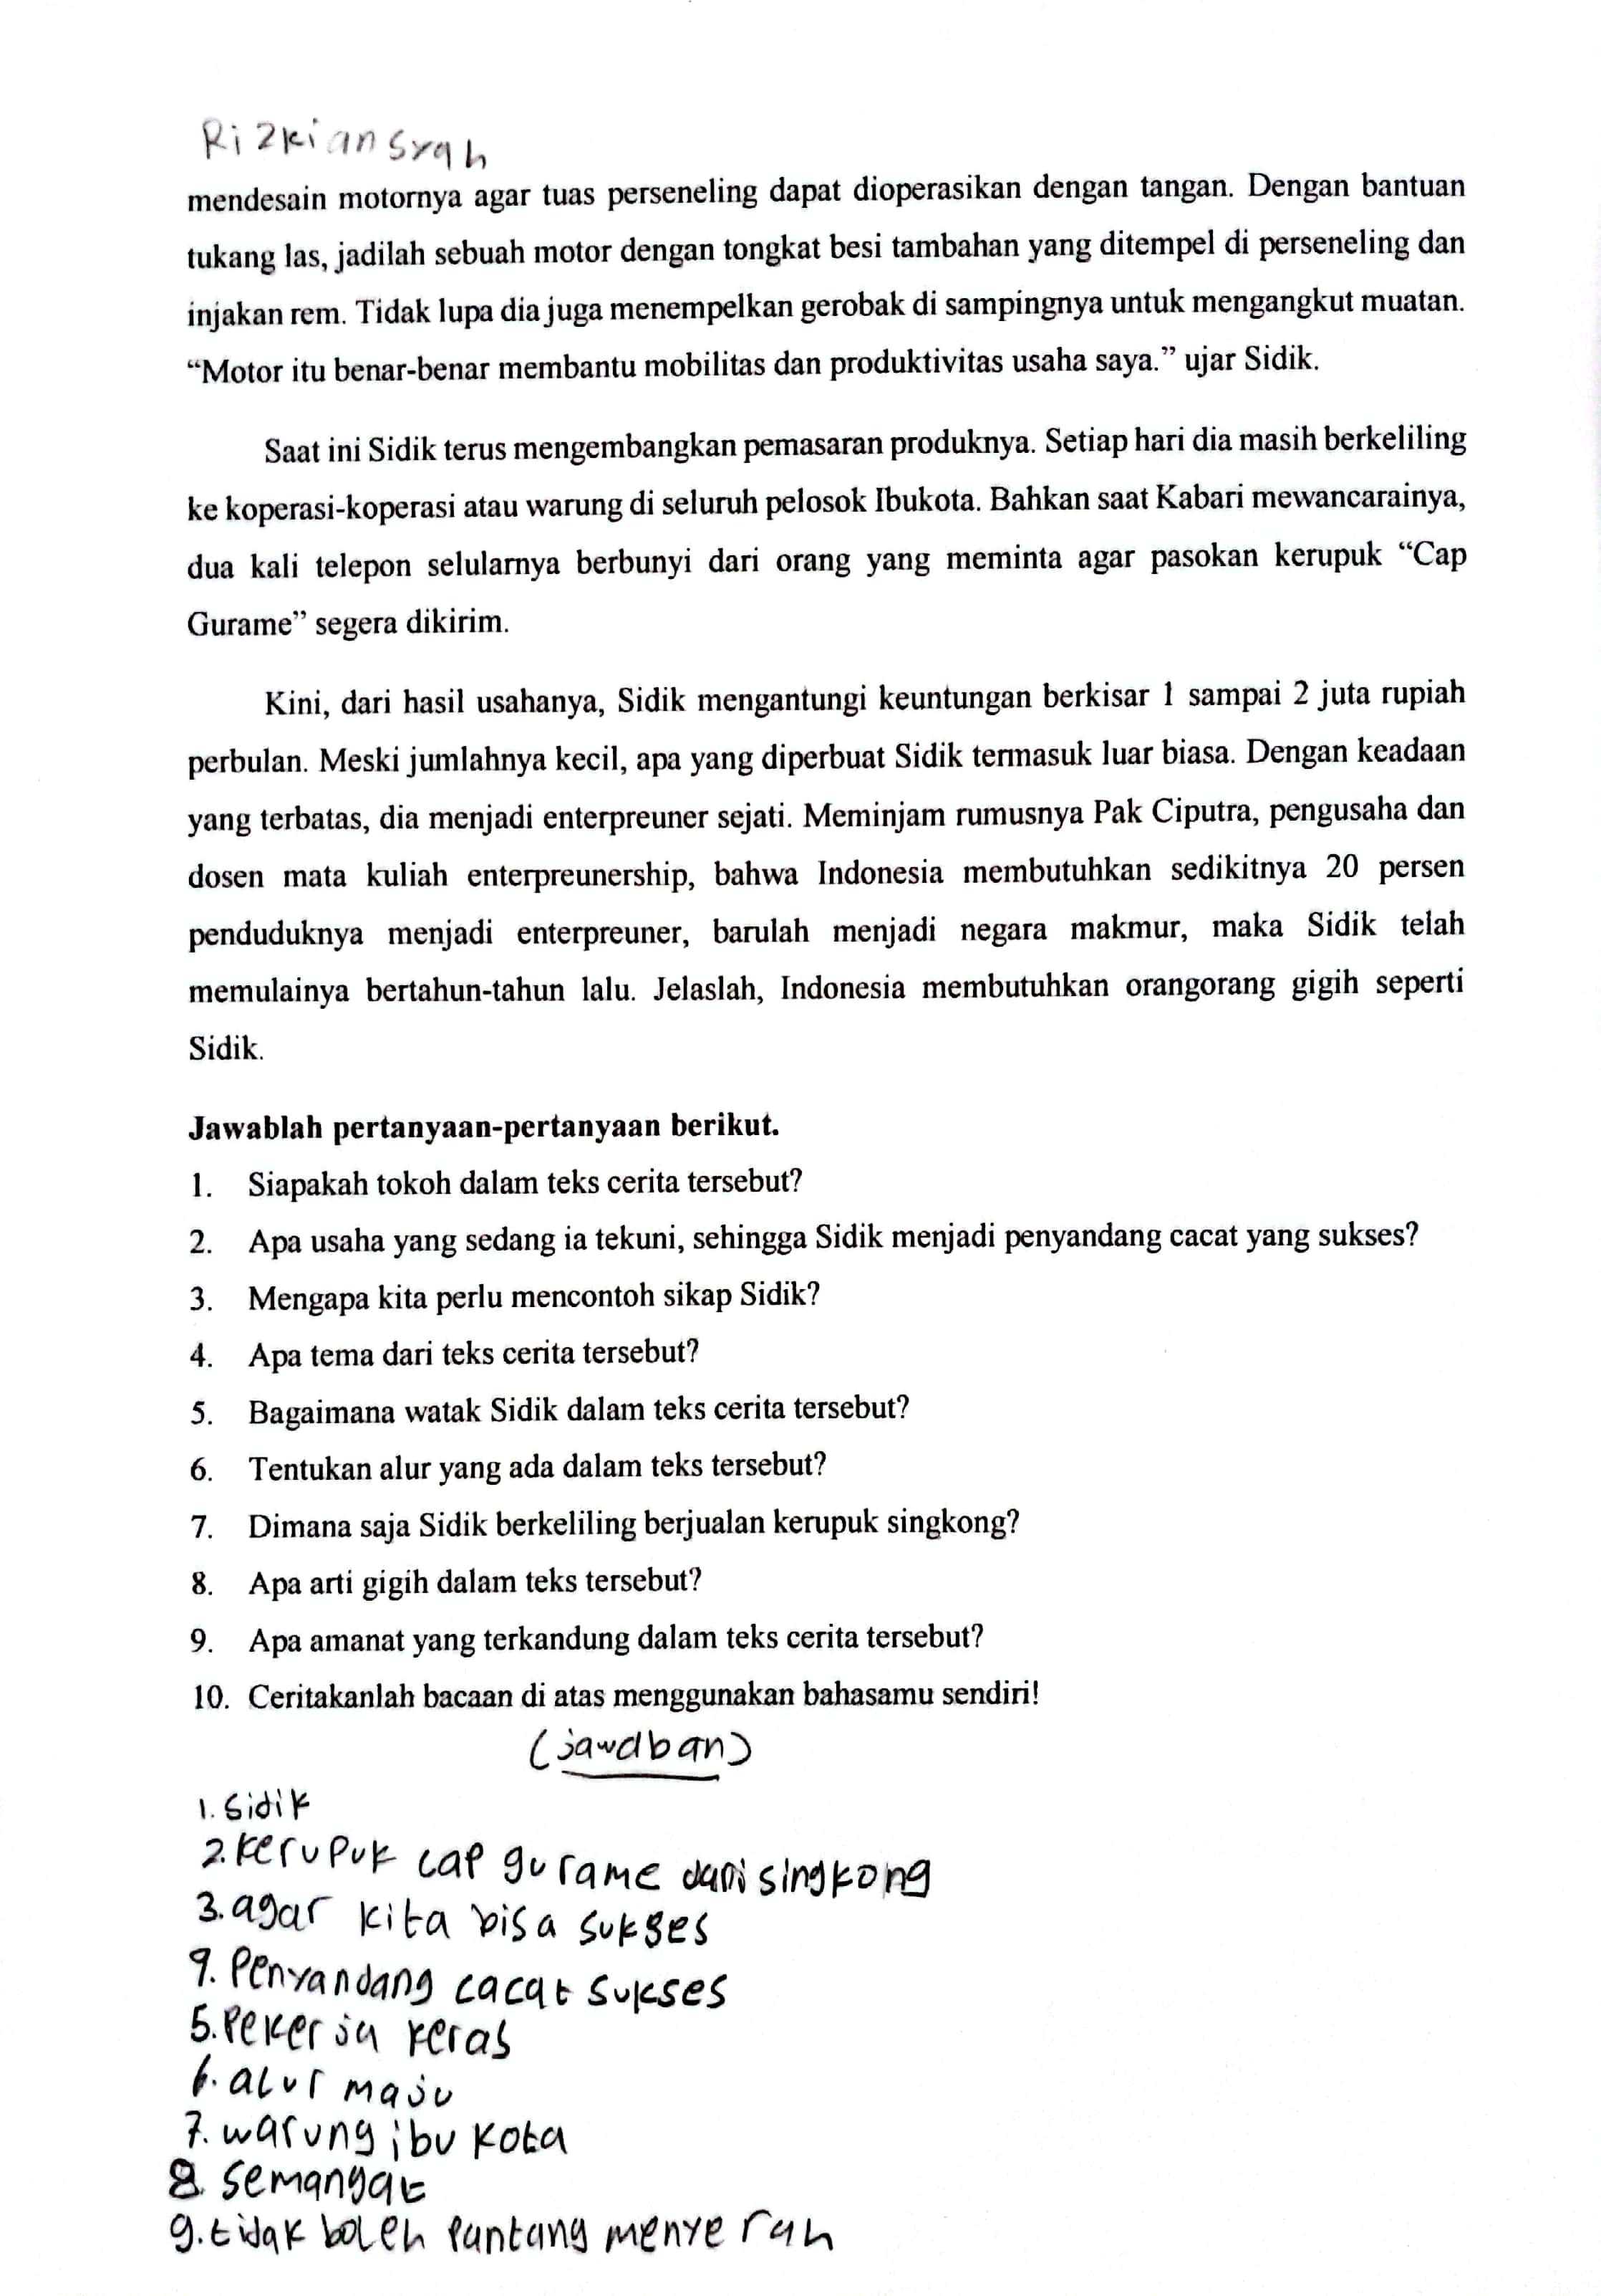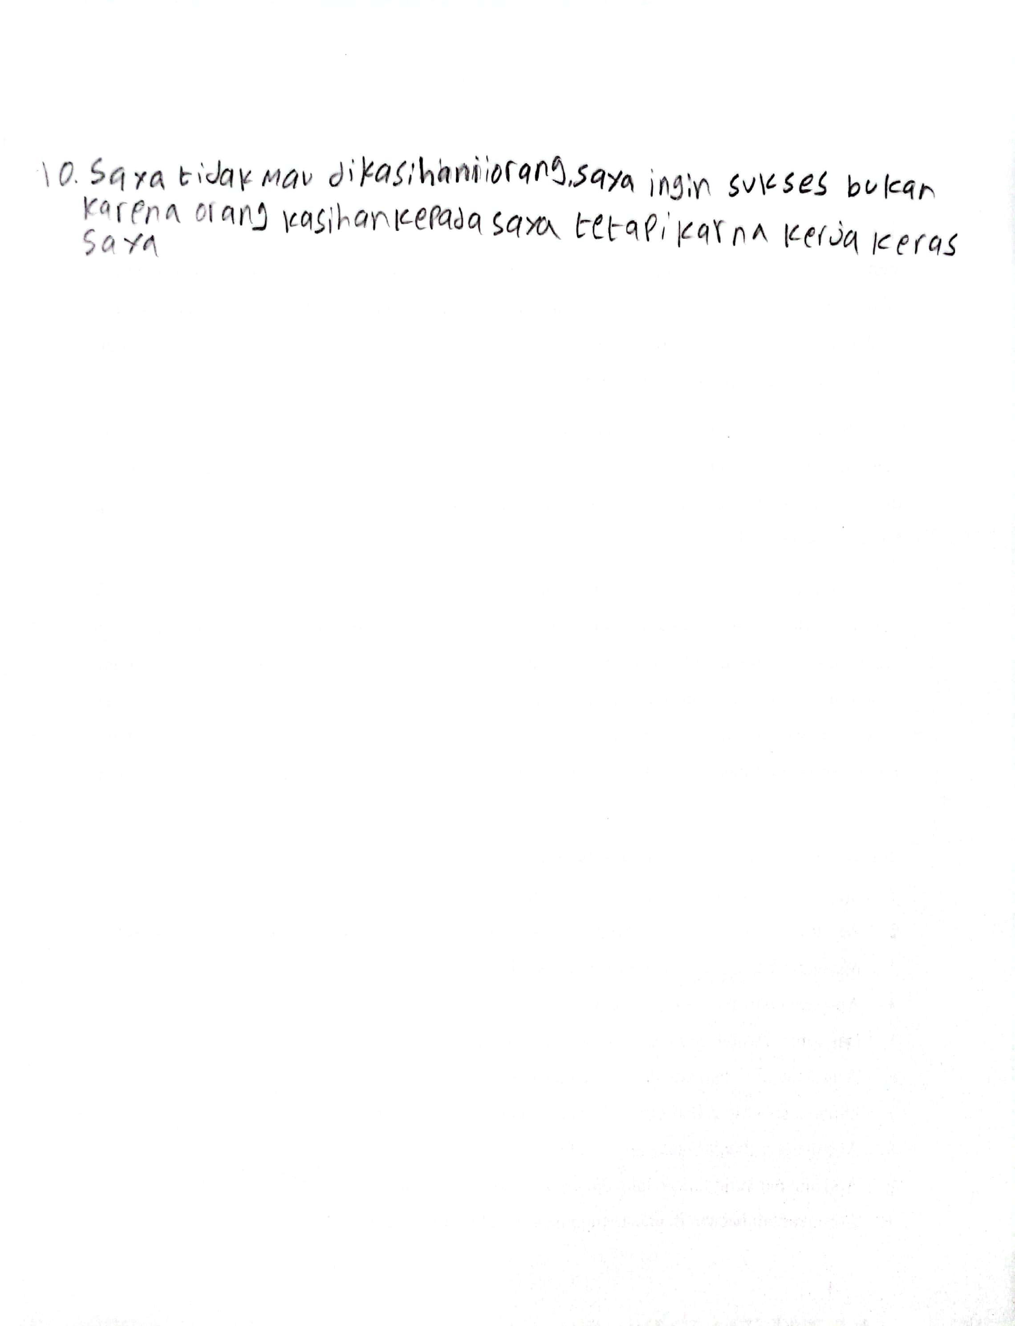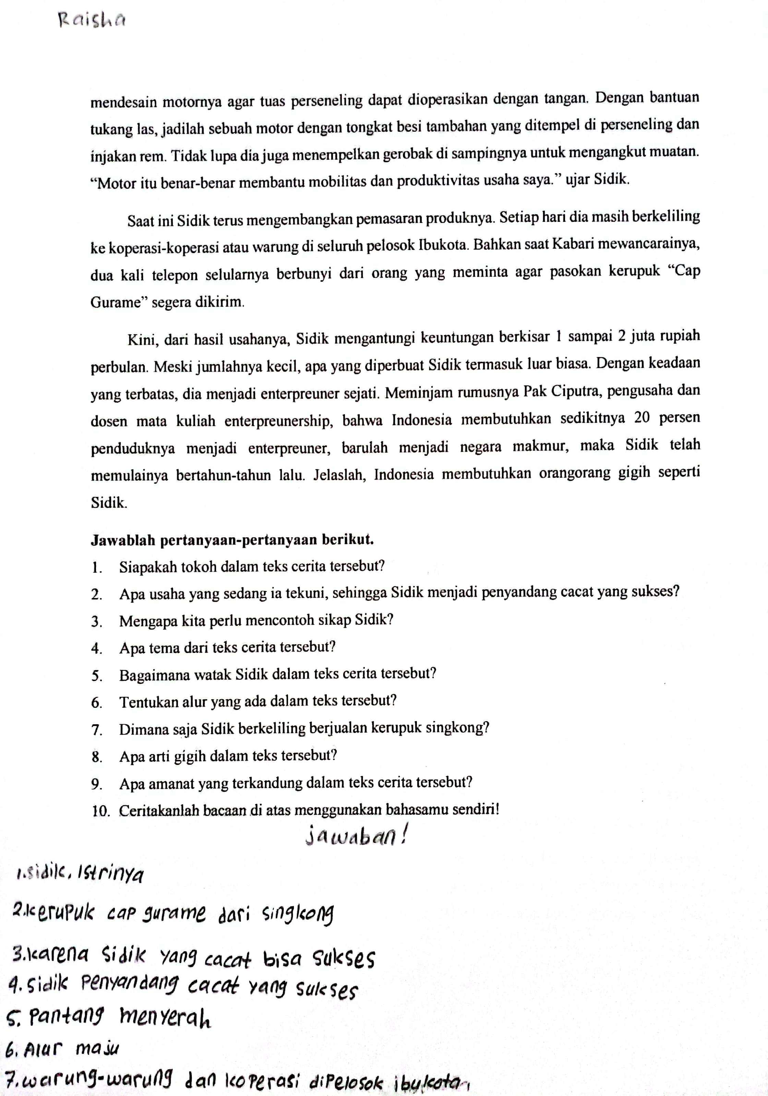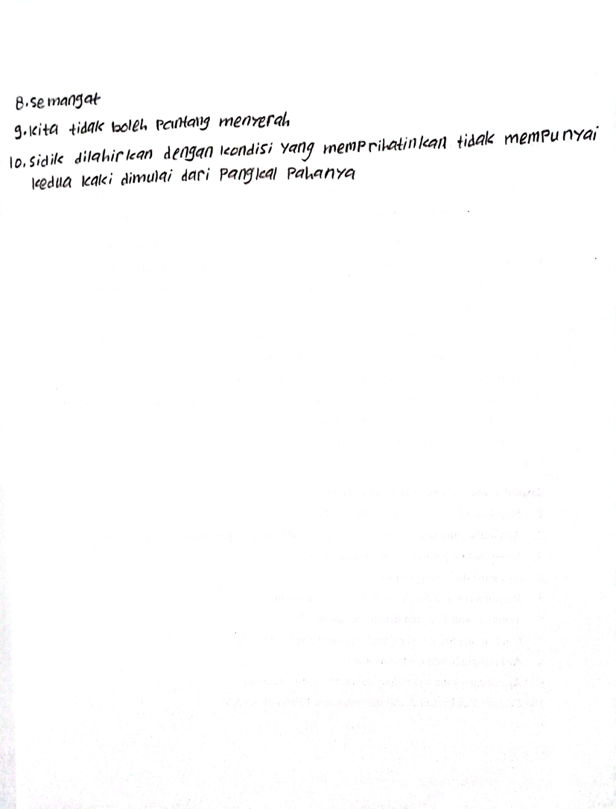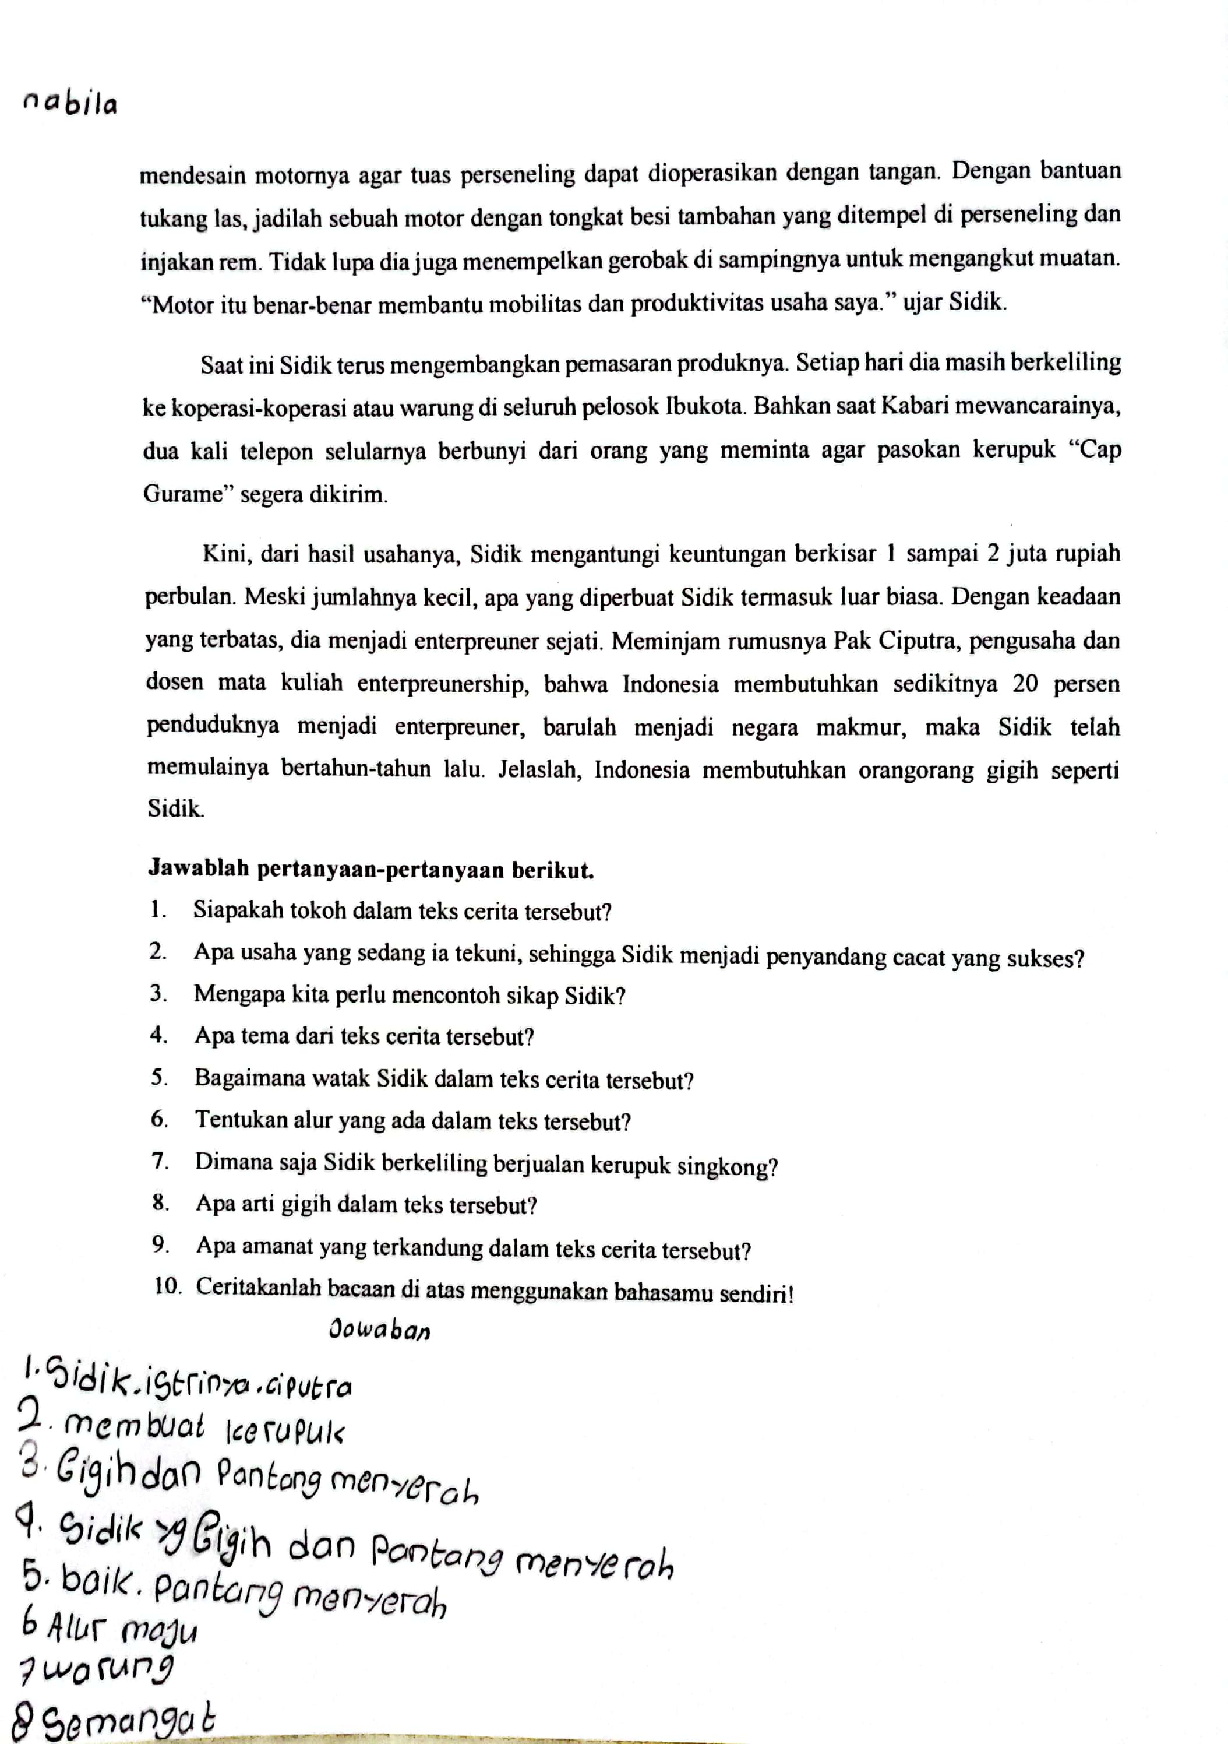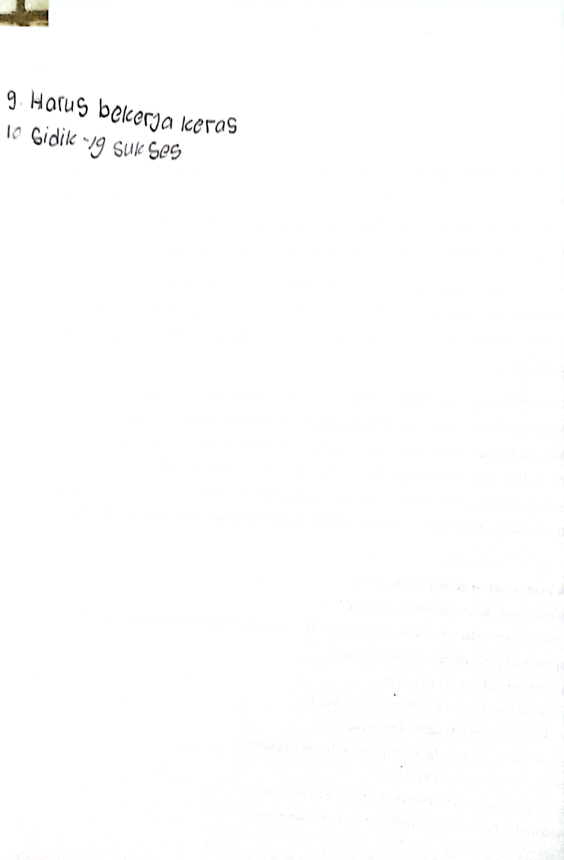
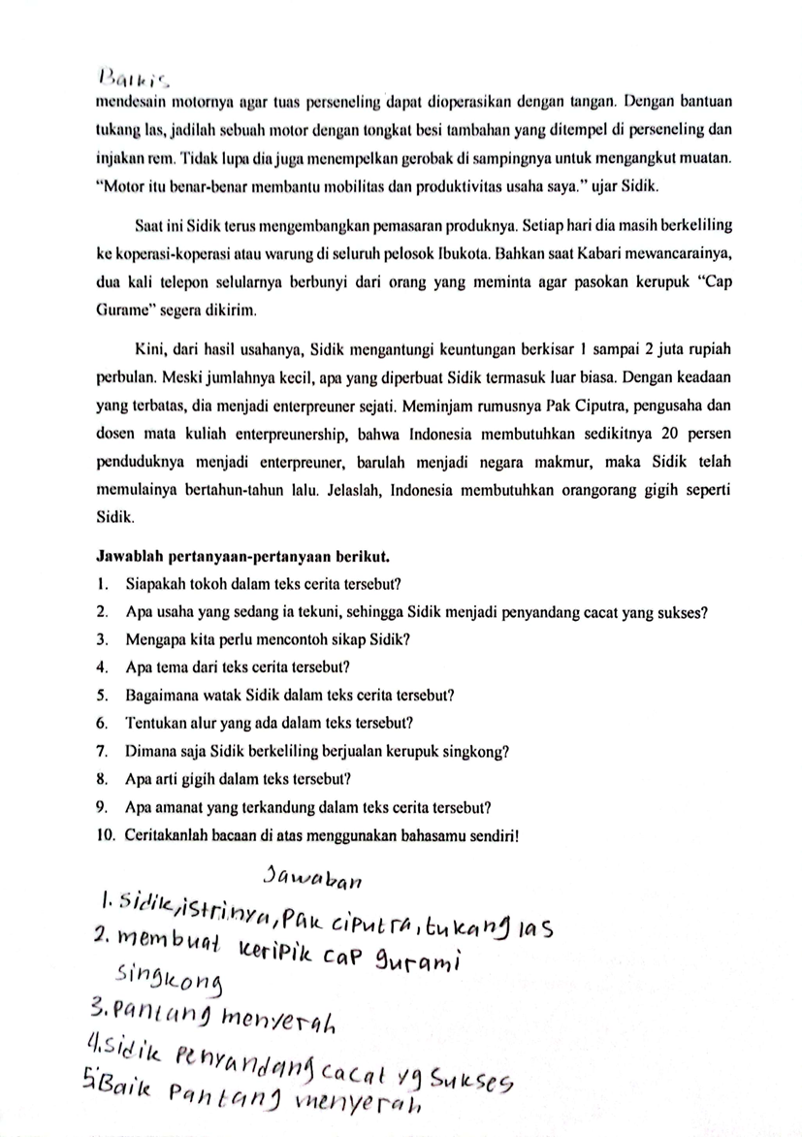
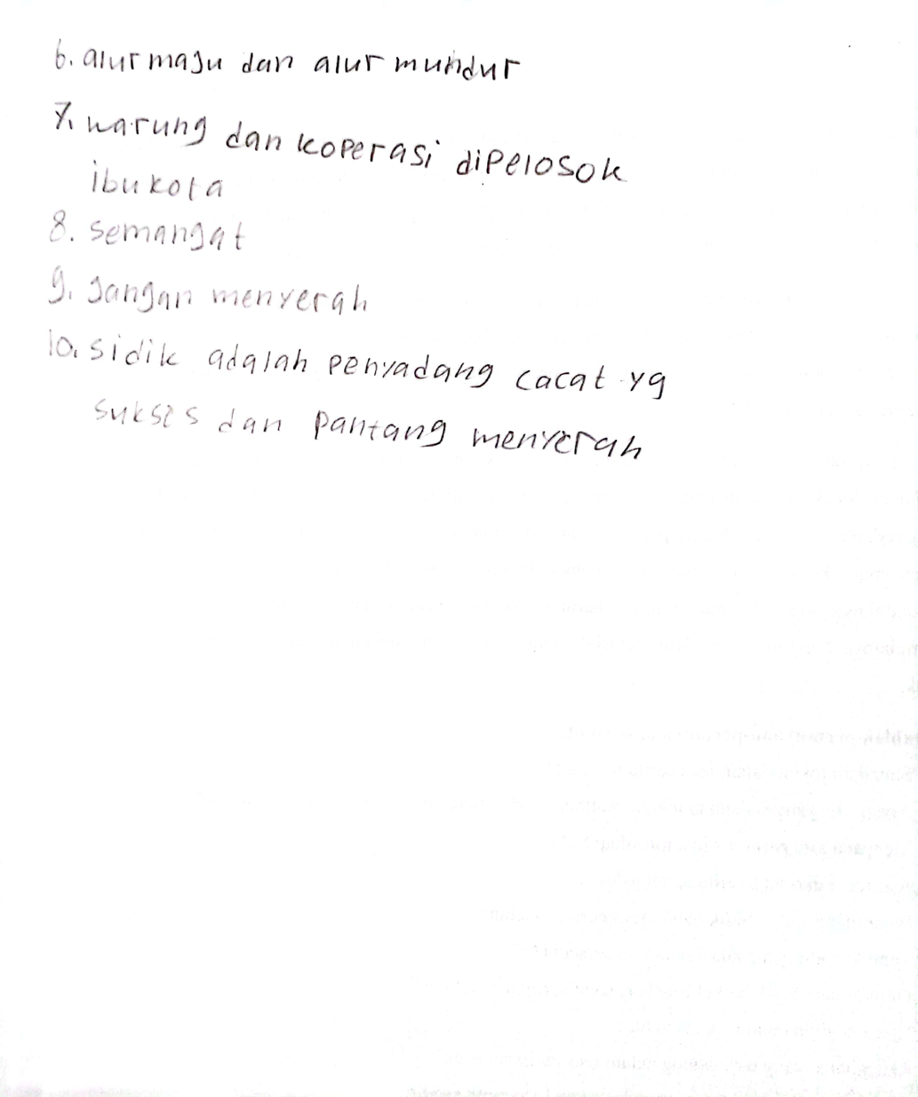
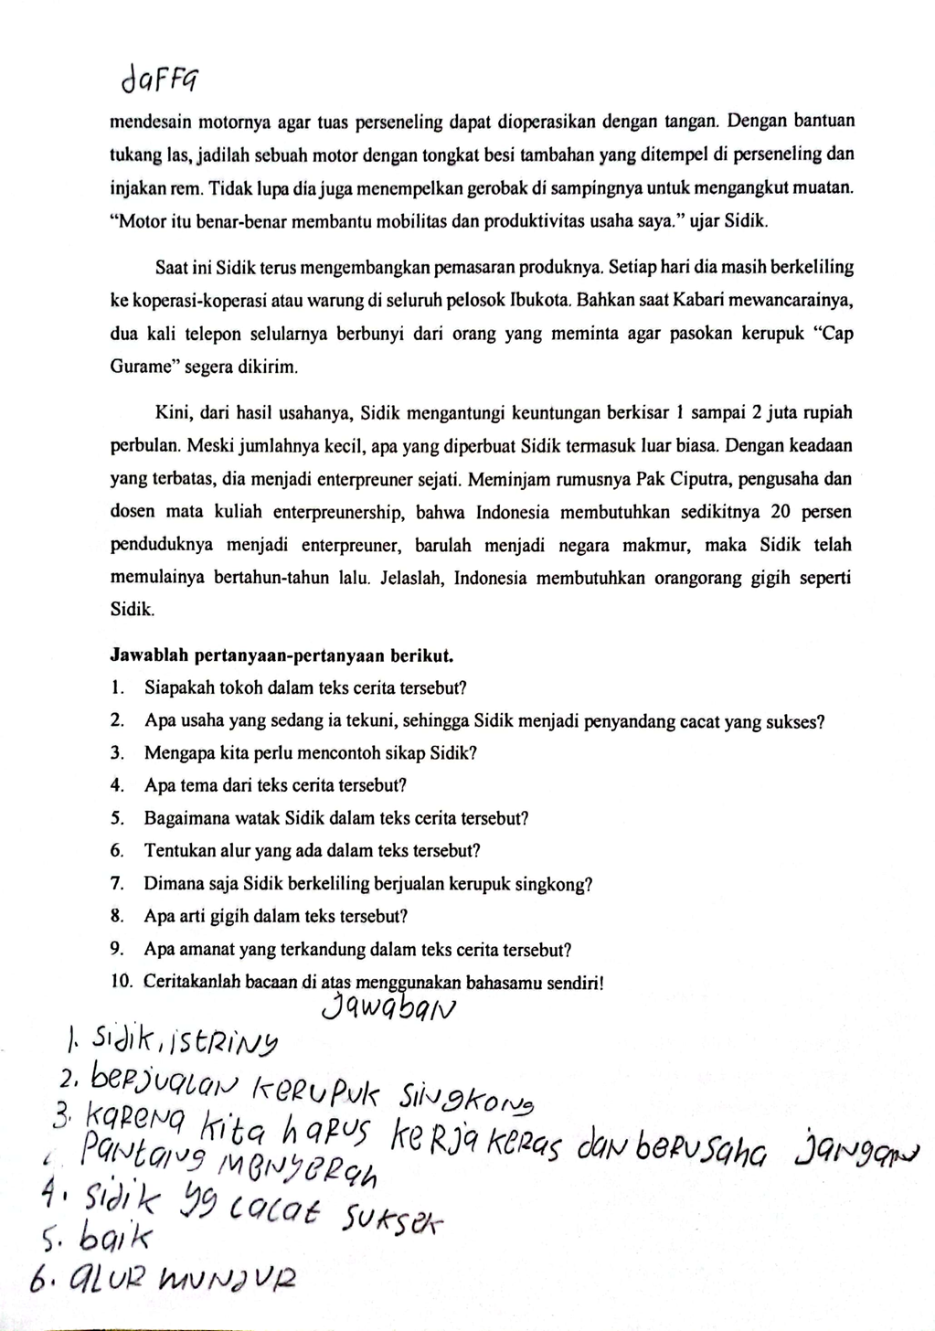
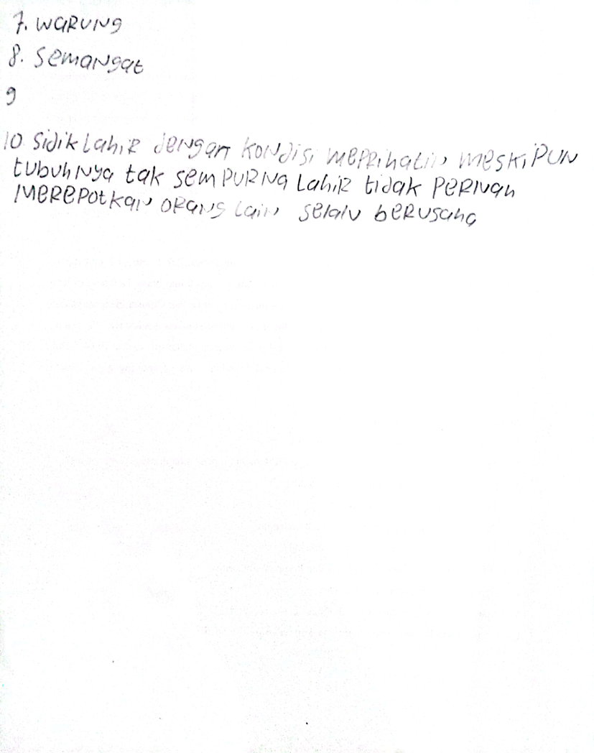
Gerabah
Lani dan ayahnya sampai di tempat produksi gerabah. Di sana juga terdapat ruang pajang yang memamerkan berbagai hasil kerajinan gerabah. Bagi pelanggan yang akan membeli gerabah tinggal menunjuk contoh gerabah yang dipamerkan di ruang pajang tersebut. Untuk kemudian diambilkan sesuai dengan pesanan oleh pengrajin di tempat produksi atau gudang.
“Wah, hebat kualitas gerabah-gerabah ini sangat baik,” puji Ayah Lani.
“Benar, Ayah. Jadi bingung memilihnya, karena semuanya bagus-bagus,” kata Lani.
“Lani, memang harus begini. Kerajinan gerabah ini telah menjadi tumpuan nafkah masyarakat di sini. Jadi, mereka pun mengerjakannya dengan sepenuh hati. Mereka benar-benar menjaga kualitasnya, mulai dari pemilihan bahan baku, proses produksi, finishing, pengemasan, hingga sampai pemasarannya. Jika mereka mengerjakannya sembarangan, mereka lama-kelamaan akan kehilangan pelanggan yang pada akhirnya justru akan mematikan sumber penghasilan mereka,” jelas Ayah Lani.
“Betul sekali, Ayah," kata Lani Selesai memilih gerabah yang akan dibeli, Lani diajak ayahnya untuk ke belakang rumah, tempat memproduksi berbagai macam gerabah. Banyak pengrajin yang sedang bekerja. Semua pengrajin memiliki pembagian tugas masing-masing. Ada yang membuat adonan dari tanah liat. Ada yang sedang mencetak. Ada yang menjemur dan membakar gerabahgerabah yang baru setengah jadi. Ada juga yang sedang mewarnai gerabahgerabah yang telah kering.
“Pak, bolehkah saya mencoba membentuk gerabah?” pinta Lani kepada salah satu pengrajin.
“Memangnya kamu bisa, Lani?” goda Ayah Lani.
“Ah, Ayah, semuanya kan perlu dicoba. Soal hasilnya, dipikir belakangan,” canda Lani.
“Kalau Adik mau mencobanya, silahkan. Saya akan dengan senang hati membantu Adik,” kata Pengrajin.
“Terima kasih banyak, Pak,” kata Lani.
Lani pun mencoba membuat dan membentuk gerabah dari adonan tanah liat yang sudah disiapkan. Pada percobaan pertama gagal. Lani mencoba lagi. Untuk kali ini Lani lebih berhati-hati. Dia mengikuti semua petunjuk yang diberikan oleh salah seorang pengrajin. Pada percobaan kali ini meskipun belum berhasil juga namun sudah menunjukkan peningkatan dibandingkan dengan percobaan sebelumnya. Pengrajin pun terus memberikan semangat kepada Lani. Lani pun makin terpacu mencoba dan mencoba lagi. Hingga pada akhirnya Lani mengalami kelelahan. Namun, Lani belum juga berhasil membuat gerabah yang bagus.
“Dik Lani, tahukah kamu penyebab kamu gagal membuat gerabah yang bagus? Ya, karena tangan dan kakimu kurang terampil. Pergelangan tangan dan jari jemarimu masih terlalu kaku dalam membentuk gerabah. Adapun kakimu kurang kuat dalam memutar alatnya,” jelas Pengrajin.
“Oh, begitu ya, Pak. Ternyata ada pengaruhnya juga ya kemampuan dan keterampilan tulang dan otot untuk menghasilkan gerabah dengan bentuk yang bagus,” kata Lani.
“Oh betul sekali, Lani. Dalam setiap bidang diperlukan kemampuan dan keterampilan. Misalnya, pengrajin yang terampil akan dapat menghasilkan gerabah yang berkualitas dan bernilai seni yang tinggi. Petani yang terampil akan dapat menghasilkan panenan yang melimpah. Atlet yang terampil akan terus berprestasi,” jelas Ayah Lani.
“Lani, juga perlu diingat bahwa setiap gerakan dalam setiap kegiatan yang kita lakukan harus kita lakukan dengan benar. Agar tidak terjadi gangguan atau kelainan pada organ gerak kita, jangan melakukan kegiatan-kegiatan yang terlalu membebani kerja organ gerak tubuh kita. Tubuh kita juga tidak boleh terlalu dipaksakan untuk bekerja sepanjang waktu. Ada kalanya tubuh kita, terutama organ gerak memerlukan waktu untuk istirahat. Saatnya bekerja kita harus bekerja dengan benar. Pada saat istirahat kita juga harus beristirahat dengan benar pula,” kata Pengrajin.
“Coba kamu perhatikan pengrajin tua itu. Kasihan sekali, tubuhnya sekarang bungkuk. Pada saat mudanya dulu dia terus memaksakan tubuhnya untuk bekerja tanpa mempedulikan waktu beristirahat. Sejak muda dia sudah jadi pengrajin gerabah, waktunya dihabiskan untuk selalu duduk membungkuk membentuk gerabah-gerabah pesanan. Dia pengrajin yang rajin dan pekerja keras, namun sayangnya dia melupakan waktu untuk beristirahat. Pada akhirnya, kini tubuhnya menjadi Pada akhirnya, kini tubuhnya menjadi bungkuk,” kata pengrajin.
“Benar sekali, Lani. Tulang pengrajin itu telah mengalami kelainan atau gangguan, sehingga tidak bisa lagi bekerja sebagaimana mestinya, ” tambah Ayah Lani.
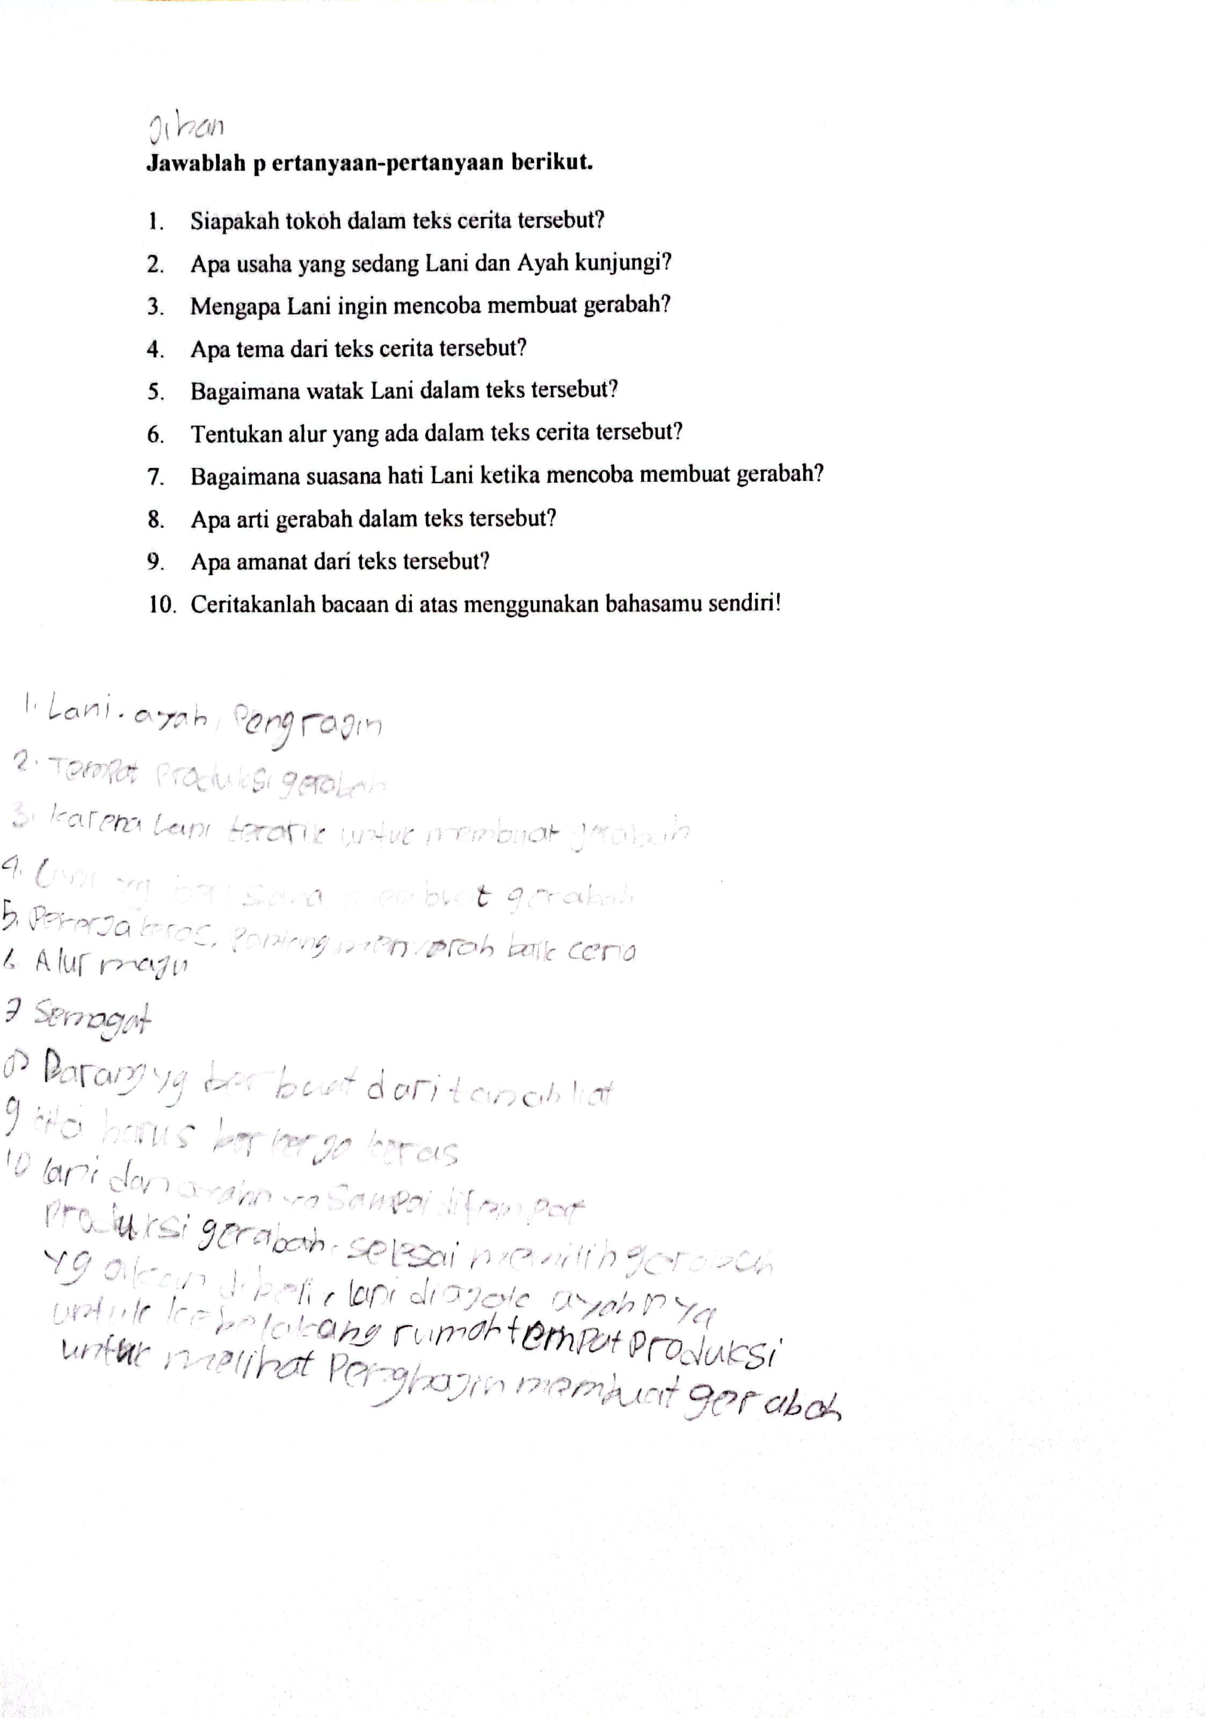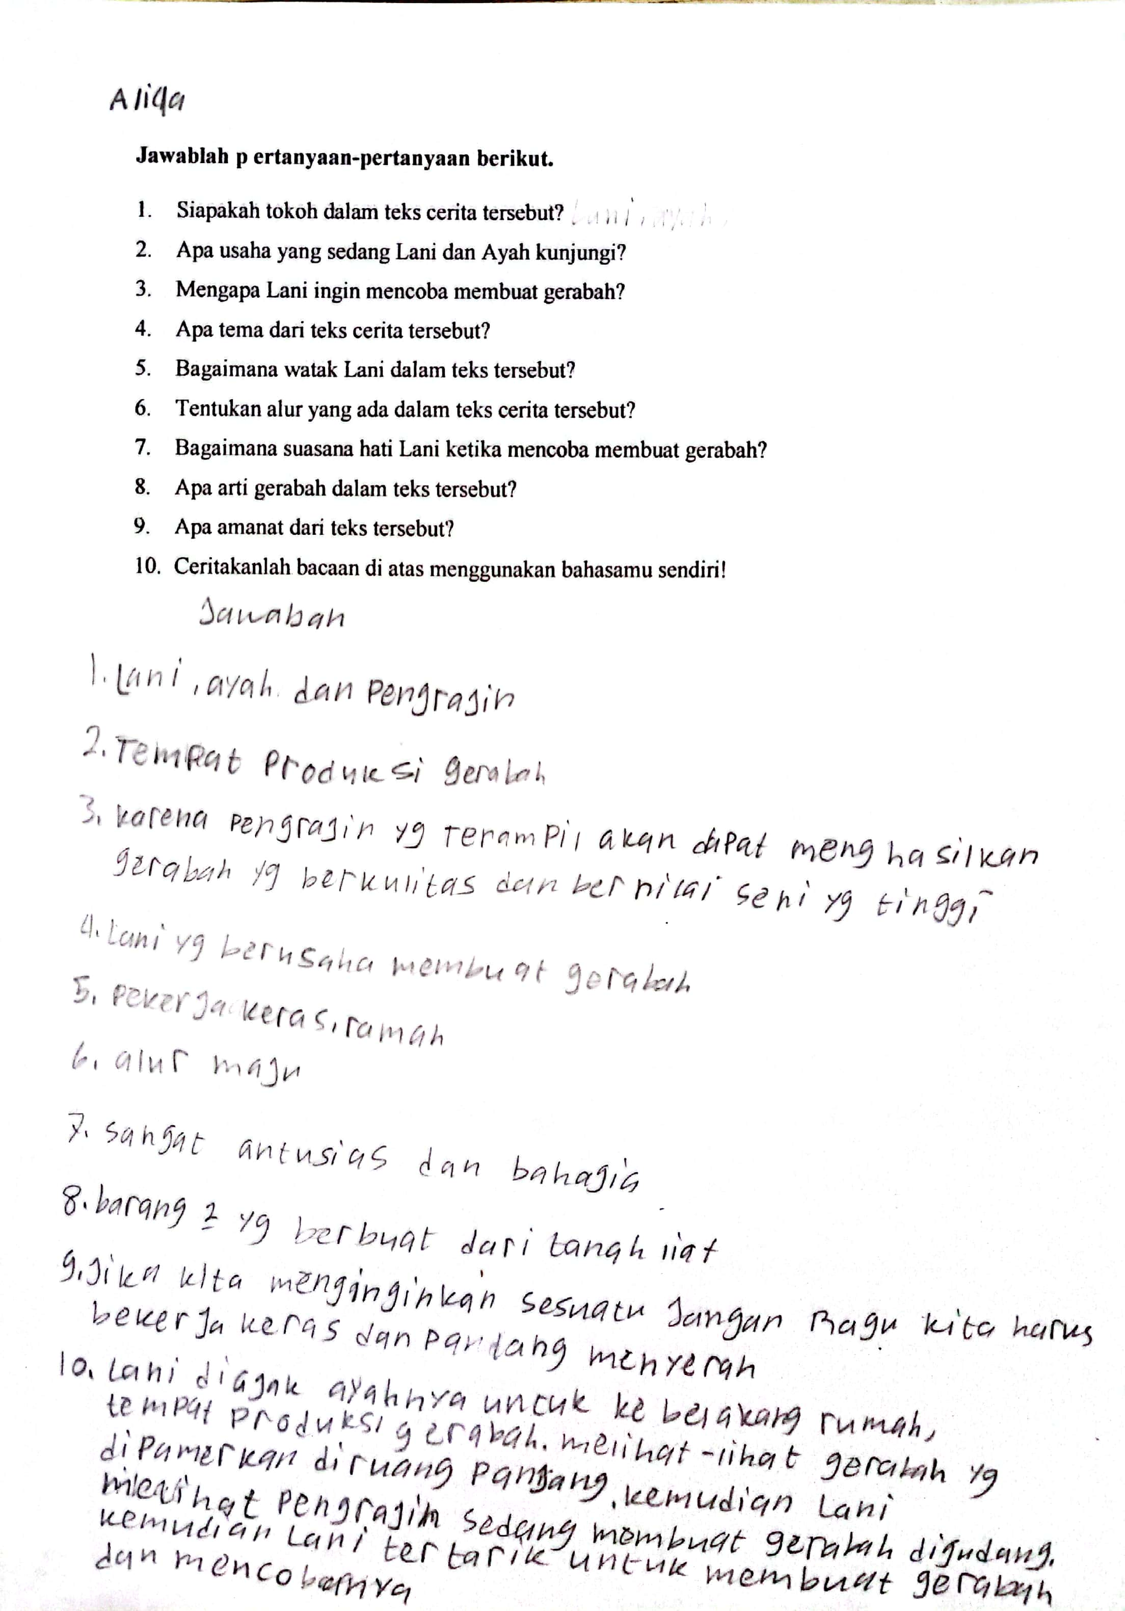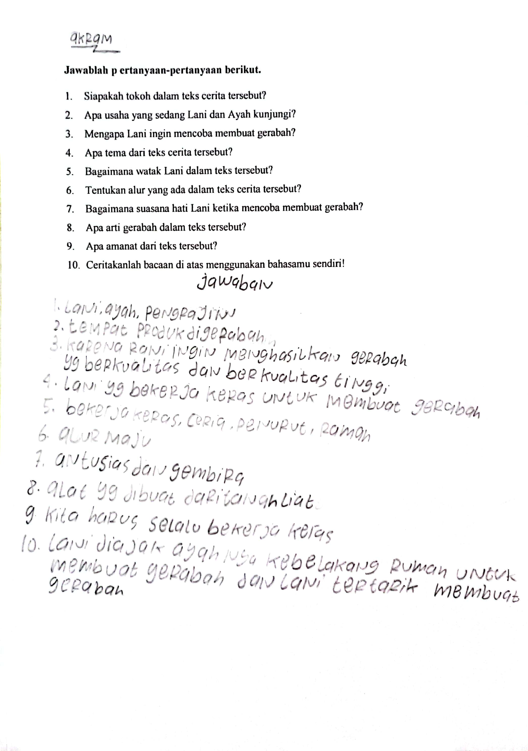
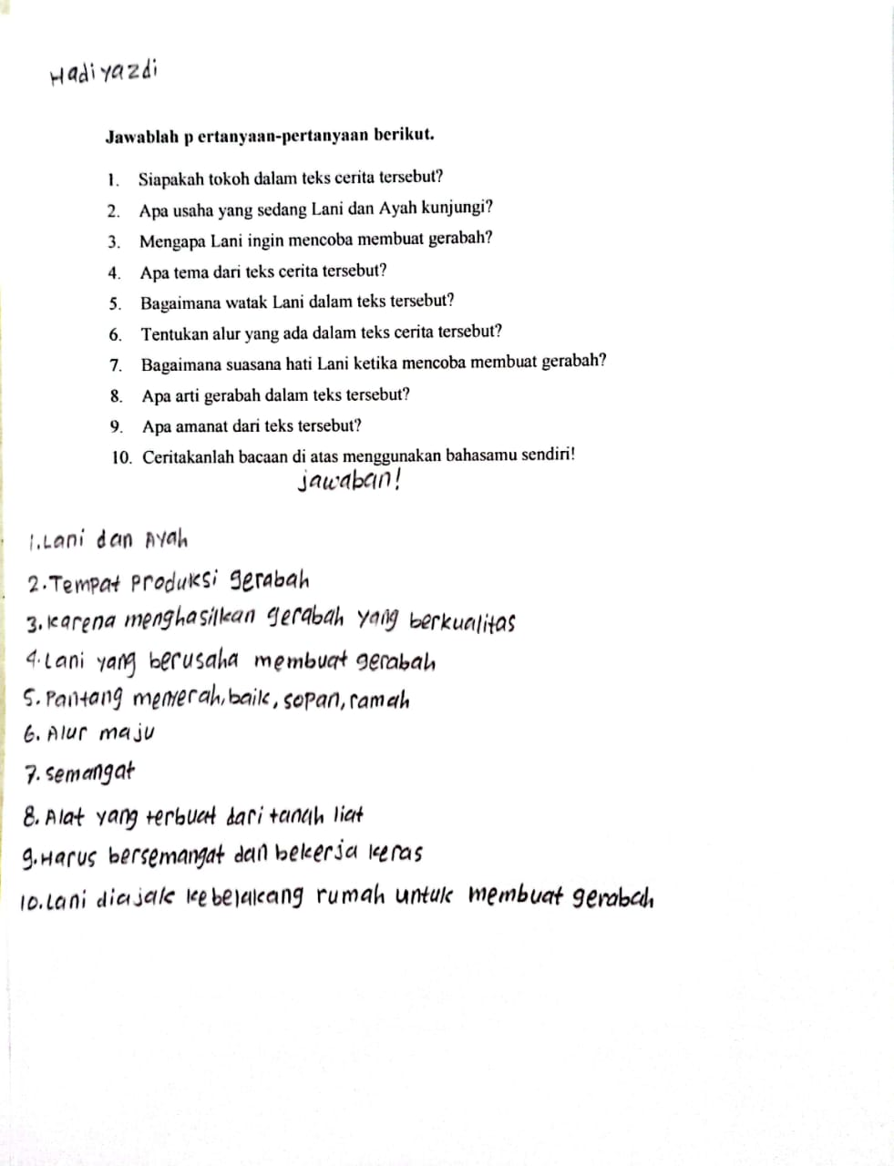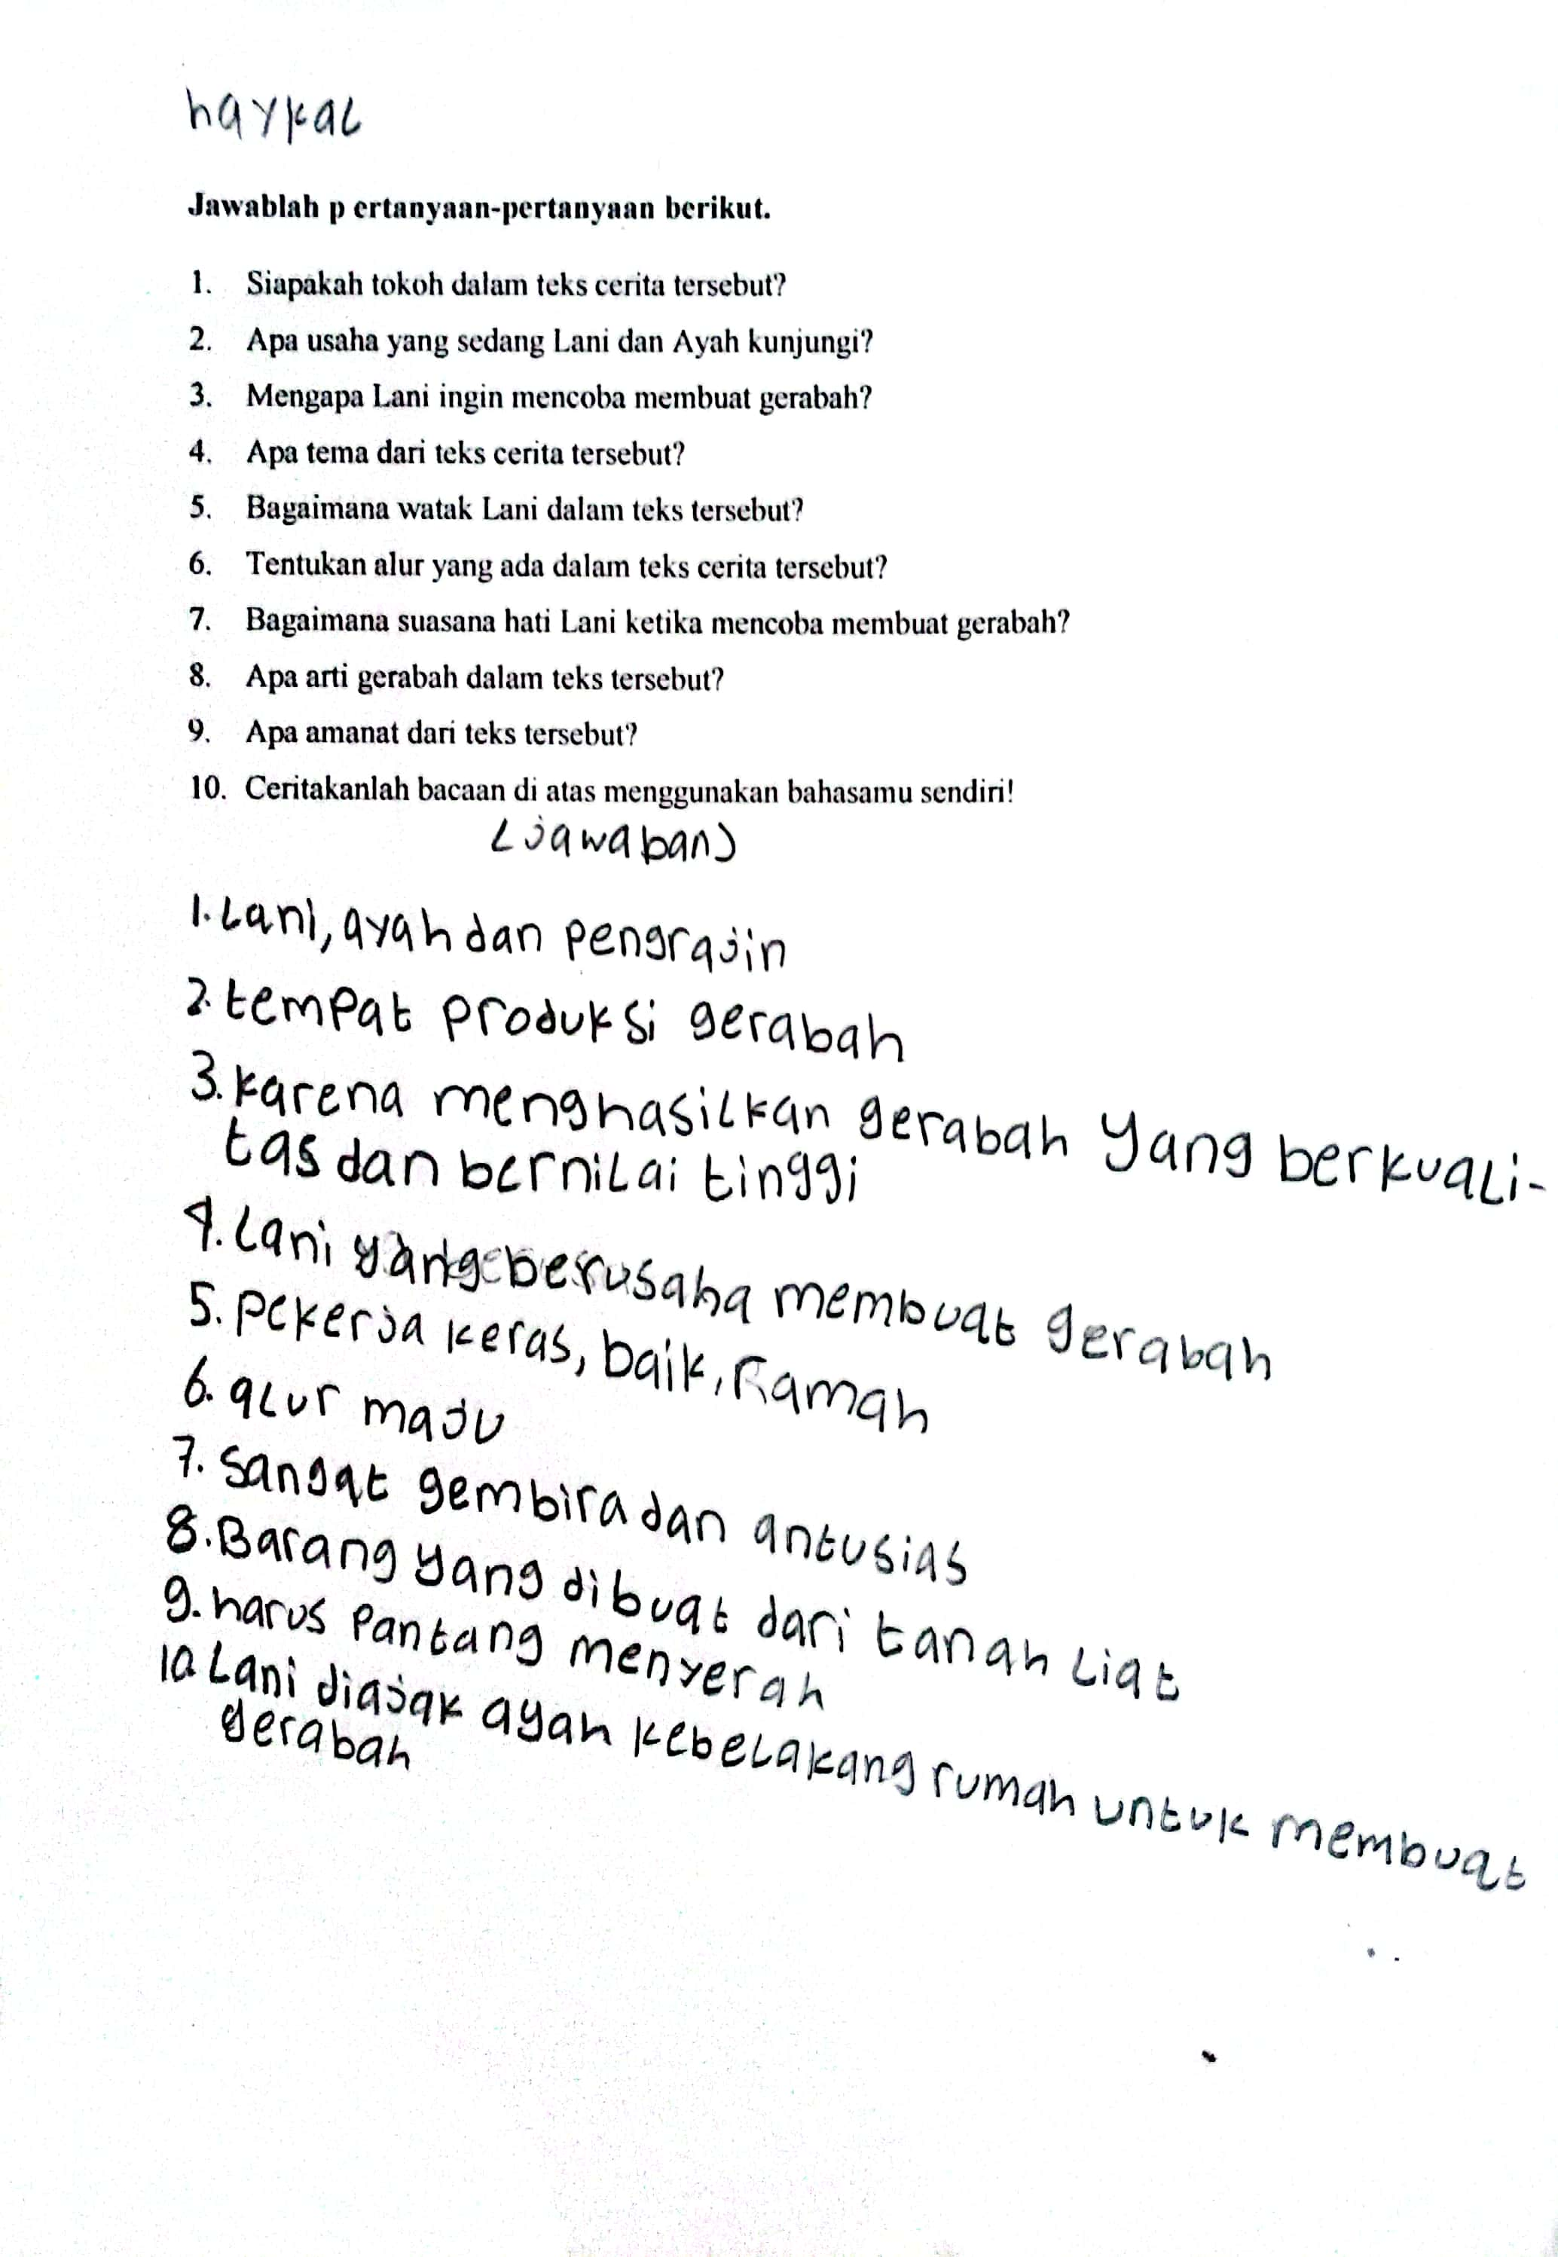
Lampiran 4 Wawancara dengan Siswa
Tabel 4.4 Analisis Wawancara
      - Abil
No. | Pertanyaan | 4 | 3 | 2 | 1
1 | Apakah Ananda suka membaca? | ✓
2 | Apakah Ananda tertarik membaca cerita pendek? |  |  |  | ✓
3 | Apakah Ananda mengalami kesulitan ketika menceritakan kembali isi cerita pendek dengan menggunakan bahasa sendiri? |  |  |  | ✓
4 | Apakah Ananda kesulitan memahami isi cerita pendek? |  | ✓
5 | Apakah Ananda mengalami kesulitan menentukan watak tokoh dalam cerita, pendek? |  | ✓

      - Akkasyah
No. | Pertanyaan | 4 | 3 | 2 | 1
1 | Apakah Ananda suka membaca? | ✓
2 | Apakah Ananda tertarik membaca cerita pendek? |  |  | ✓
3 | Apakah Ananda mengalami kesulitan ketika menceritakan kembali isi cerita pendek dengan menggunakan bahasa sendiri? |  |  |  | ✓
4 | Apakah Ananda kesulitan memahami isi cerita pendek? |  |  |  | ✓
5 | Apakah Ananda mengalami kesulitan menentukan watak tokoh dalam cerita, pendek? |  |  |  | ✓

      - Akram
No. | Pertanyaan | 4 | 3 | 2 | 1
1 | Apakah Ananda suka membaca? | ✓
2 | Apakah Ananda tertarik membaca cerita pendek? | ✓
3 | Apakah Ananda mengalami kesulitan ketika menceritakan kembali isi cerita pendek dengan menggunakan bahasa sendiri? |  | ✓
4 | Apakah Ananda kesulitan memahami isi cerita pendek? |  |  |  | ✓
5 | Apakah Ananda mengalami kesulitan menentukan watak tokoh dalam cerita, pendek? |  |  |  | ✓

      - Aliqa
No. | Pertanyaan | 4 | 3 | 2 | 1
1 | Apakah Ananda suka membaca? | ✓
2 | Apakah Ananda tertarik membaca cerita pendek? |  |  |  | ✓
3 | Apakah Ananda mengalami kesulitan ketika menceritakan kembali isi cerita pendek dengan menggunakan bahasa sendiri? |  |  |  | ✓
4 | Apakah Ananda kesulitan memahami isi cerita pendek? |  |  |  | ✓
5 | Apakah Ananda mengalami kesulitan menentukan watak tokoh dalam cerita, pendek? |  |  |  | ✓

      - Aqila
No. | Pertanyaan | 4 | 3 | 2 | 1
1 | Apakah Ananda suka membaca? | ✓
2 | Apakah Ananda tertarik membaca cerita pendek? |  | ✓
3 | Apakah Ananda mengalami kesulitan ketika menceritakan kembali isi cerita pendek dengan menggunakan bahasa sendiri? |  | ✓
4 | Apakah Ananda kesulitan memahami isi cerita pendek? |  | ✓
5 | Apakah Ananda mengalami kesulitan menentukan watak tokoh dalam cerita, pendek? |  | ✓

      - Azqeela
No. | Pertanyaan | 4 | 3 | 2 | 1
1 | Apakah Ananda suka membaca? | ✓
2 | Apakah Ananda tertarik membaca cerita pendek? | ✓
3 | Apakah Ananda mengalami kesulitan ketika menceritakan kembali isi cerita pendek dengan menggunakan bahasa sendiri? |  |  | ✓
4 | Apakah Ananda kesulitan memahami isi cerita pendek? |  |  | ✓
5 | Apakah Ananda mengalami kesulitan menentukan watak tokoh dalam cerita, pendek? |  |  | ✓

      - Balqis
No. | Pertanyaan | 4 | 3 | 2 | 1
1 | Apakah Ananda suka membaca? | ✓
2 | Apakah Ananda tertarik membaca cerita pendek? | ✓
3 | Apakah Ananda mengalami kesulitan ketika menceritakan kembali isi cerita pendek dengan menggunakan bahasa sendiri? |  |  |  | ✓
4 | Apakah Ananda kesulitan memahami isi cerita pendek? |  |  |  | ✓
5 | Apakah Ananda mengalami kesulitan menentukan watak tokoh dalam cerita, pendek? |  |  |  | ✓

      - Daffa
No. | Pertanyaan | 4 | 3 | 2 | 1
1 | Apakah Ananda suka membaca? |  | ✓
2 | Apakah Ananda tertarik membaca cerita pendek? |  | ✓
3 | Apakah Ananda mengalami kesulitan ketika menceritakan kembali isi cerita pendek dengan menggunakan bahasa sendiri? |  | ✓
4 | Apakah Ananda kesulitan memahami isi cerita pendek? |  | ✓
5 | Apakah Ananda mengalami kesulitan menentukan watak tokoh dalam cerita, pendek? |  | ✓

      - Evelyn
No. | Pertanyaan | 4 | 3 | 2 | 1
1 | Apakah Ananda suka membaca? |  | ✓
2 | Apakah Ananda tertarik membaca cerita pendek? |  | ✓
3 | Apakah Ananda mengalami kesulitan ketika menceritakan kembali isi cerita pendek dengan menggunakan bahasa sendiri? |  | ✓
4 | Apakah Ananda kesulitan memahami isi cerita pendek? |  | ✓
5 | Apakah Ananda mengalami kesulitan menentukan watak tokoh dalam cerita, pendek? |  |  | ✓

      - Fachri
No. | Pertanyaan | 4 | 3 | 2 | 1
1 | Apakah Ananda suka membaca? |  |  | ✓
2 | Apakah Ananda tertarik membaca cerita pendek? |  |  |  | ✓
3 | Apakah Ananda mengalami kesulitan ketika menceritakan kembali isi cerita pendek dengan menggunakan bahasa sendiri? |  | ✓
4 | Apakah Ananda kesulitan memahami isi cerita pendek? |  |  |  | ✓
5 | Apakah Ananda mengalami kesulitan menentukan watak tokoh dalam cerita, pendek? |  |  |  | ✓

- Fajri
No. | Pertanyaan | 4 | 3 | 2 | 1
1 | Apakah Ananda suka membaca? |  | ✓
2 | Apakah Ananda tertarik membaca cerita pendek? |  | ✓
3 | Apakah Ananda mengalami kesulitan ketika menceritakan kembali isi cerita pendek dengan menggunakan bahasa sendiri? |  |  | ✓
4 | Apakah Ananda kesulitan memahami isi cerita pendek? |  |  | ✓
5 | Apakah Ananda mengalami kesulitan menentukan watak tokoh dalam cerita, pendek? |  |  | ✓

- Fiza
No. | Pertanyaan | 4 | 3 | 2 | 1
1 | Apakah Ananda suka membaca? | ✓
2 | Apakah Ananda tertarik membaca cerita pendek? | ✓
3 | Apakah Ananda mengalami kesulitan ketika menceritakan kembali isi cerita pendek dengan menggunakan bahasa sendiri? |  |  |  | ✓
4 | Apakah Ananda kesulitan memahami isi cerita pendek? |  |  |  | ✓
5 | Apakah Ananda mengalami kesulitan menentukan watak tokoh dalam cerita, pendek? |  |  | ✓

- Garnetta
No. | Pertanyaan | 4 | 3 | 2 | 1
1 | Apakah Ananda suka membaca? | ✓
2 | Apakah Ananda tertarik membaca cerita pendek? | ✓
3 | Apakah Ananda mengalami kesulitan ketika menceritakan kembali isi cerita pendek dengan menggunakan bahasa sendiri? |  |  |  | ✓
4 | Apakah Ananda kesulitan memahami isi cerita pendek? |  |  |  | ✓
5 | Apakah Ananda mengalami kesulitan menentukan watak tokoh dalam cerita, pendek? |  |  |  | ✓

- Hadiyazdi
No. | Pertanyaan | 4 | 3 | 2 | 1
1 | Apakah Ananda suka membaca? | ✓
2 | Apakah Ananda tertarik membaca cerita pendek? |  |  |  | ✓
3 | Apakah Ananda mengalami kesulitan ketika menceritakan kembali isi cerita pendek dengan menggunakan bahasa sendiri? |  |  |  | ✓
4 | Apakah Ananda kesulitan memahami isi cerita pendek? |  |  |  | ✓
5 | Apakah Ananda mengalami kesulitan menentukan watak tokoh dalam cerita, pendek? |  |  |  | ✓

- Haykal
No. | Pertanyaan | 4 | 3 | 2 | 1
1 | Apakah Ananda suka membaca? | ✓
2 | Apakah Ananda tertarik membaca cerita pendek? |  | ✓
3 | Apakah Ananda mengalami kesulitan ketika menceritakan kembali isi cerita pendek dengan menggunakan bahasa sendiri? |  |  |  | ✓
4 | Apakah Ananda kesulitan memahami isi cerita pendek? |  |  |  | ✓
5 | Apakah Ananda mengalami kesulitan menentukan watak tokoh dalam cerita, pendek? |  |  |  | ✓

- Jenisa
No. | Pertanyaan | 4 | 3 | 2 | 1
1 | Apakah Ananda suka membaca? | ✓
2 | Apakah Ananda tertarik membaca cerita pendek? | ✓
3 | Apakah Ananda mengalami kesulitan ketika menceritakan kembali isi cerita pendek dengan menggunakan bahasa sendiri? |  | ✓
4 | Apakah Ananda kesulitan memahami isi cerita pendek? |  | ✓
5 | Apakah Ananda mengalami kesulitan menentukan watak tokoh dalam cerita, pendek? |  |  |  | ✓

- Jihan
No. | Pertanyaan | 4 | 3 | 2 | 1
1 | Apakah Ananda suka membaca? | ✓
2 | Apakah Ananda tertarik membaca cerita pendek? |  |  |  | ✓
3 | Apakah Ananda mengalami kesulitan ketika menceritakan kembali isi cerita pendek dengan menggunakan bahasa sendiri? |  |  |  | ✓
4 | Apakah Ananda kesulitan memahami isi cerita pendek? |  |  |  | ✓
5 | Apakah Ananda mengalami kesulitan menentukan watak tokoh dalam cerita, pendek? |  |  |  | ✓

- Kinara
No. | Pertanyaan | 4 | 3 | 2 | 1
1 | Apakah Ananda suka membaca? | ✓
2 | Apakah Ananda tertarik membaca cerita pendek? |  |  |  | ✓
3 | Apakah Ananda mengalami kesulitan ketika menceritakan kembali isi cerita pendek dengan menggunakan bahasa sendiri? | ✓
4 | Apakah Ananda kesulitan memahami isi cerita pendek? |  |  |  | ✓
5 | Apakah Ananda mengalami kesulitan menentukan watak tokoh dalam cerita, pendek? |  |  |  | ✓

- Nabila
No. | Pertanyaan | 4 | 3 | 2 | 1
1 | Apakah Ananda suka membaca? | ✓
2 | Apakah Ananda tertarik membaca cerita pendek? | ✓
3 | Apakah Ananda mengalami kesulitan ketika menceritakan kembali isi cerita pendek dengan menggunakan bahasa sendiri? | ✓
4 | Apakah Ananda kesulitan memahami isi cerita pendek? | ✓
5 | Apakah Ananda mengalami kesulitan menentukan watak tokoh dalam cerita, pendek? |  |  |  | ✓

- Neng Zeni
No. | Pertanyaan | 4 | 3 | 2 | 1
1 | Apakah Ananda suka membaca? | ✓
2 | Apakah Ananda tertarik membaca cerita pendek? |  |  |  | ✓
3 | Apakah Ananda mengalami kesulitan ketika menceritakan kembali isi cerita pendek dengan menggunakan bahasa sendiri? |  |  |  | ✓
4 | Apakah Ananda kesulitan memahami isi cerita pendek? |  |  |  | ✓
5 | Apakah Ananda mengalami kesulitan menentukan watak tokoh dalam cerita, pendek? |  |  |  | ✓

- Raffandra
No. | Pertanyaan | 4 | 3 | 2 | 1
1 | Apakah Ananda suka membaca? | ✓
2 | Apakah Ananda tertarik membaca cerita pendek? | ✓
3 | Apakah Ananda mengalami kesulitan ketika menceritakan kembali isi cerita pendek dengan menggunakan bahasa sendiri? |  |  |  | ✓
4 | Apakah Ananda kesulitan memahami isi cerita pendek? |  |  |  | ✓
5 | Apakah Ananda mengalami kesulitan menentukan watak tokoh dalam cerita, pendek? |  |  |  | ✓

- Raisha
No. | Pertanyaan | 4 | 3 | 2 | 1
1 | Apakah Ananda suka membaca? | ✓
2 | Apakah Ananda tertarik membaca cerita pendek? |  | ✓
3 | Apakah Ananda mengalami kesulitan ketika menceritakan kembali isi cerita pendek dengan menggunakan bahasa sendiri? |  |  |  | ✓
4 | Apakah Ananda kesulitan memahami isi cerita pendek? |  |  |  | ✓
5 | Apakah Ananda mengalami kesulitan menentukan watak tokoh dalam cerita, pendek? |  |  |  | ✓

- Ratu
No. | Pertanyaan | 4 | 3 | 2 | 1
1 | Apakah Ananda suka membaca? | ✓
2 | Apakah Ananda tertarik membaca cerita pendek? |  | ✓
3 | Apakah Ananda mengalami kesulitan ketika menceritakan kembali isi cerita pendek dengan menggunakan bahasa sendiri? |  |  |  | ✓
4 | Apakah Ananda kesulitan memahami isi cerita pendek? |  |  |  | ✓
5 | Apakah Ananda mengalami kesulitan menentukan watak tokoh dalam cerita, pendek? |  |  |  | ✓

- Raziq
No. | Pertanyaan | 4 | 3 | 2 | 1
1 | Apakah Ananda suka membaca? | ✓
2 | Apakah Ananda tertarik membaca cerita pendek? |  |  |  | ✓
3 | Apakah Ananda mengalami kesulitan ketika menceritakan kembali isi cerita pendek dengan menggunakan bahasa sendiri? |  |  | ✓
4 | Apakah Ananda kesulitan memahami isi cerita pendek? |  |  |  | ✓
5 | Apakah Ananda mengalami kesulitan menentukan watak tokoh dalam cerita, pendek? |  |  |  | ✓

- Rizkiyansyah
No. | Pertanyaan | 4 | 3 | 2 | 1
1 | Apakah Ananda suka membaca? | ✓
2 | Apakah Ananda tertarik membaca cerita pendek? | ✓
3 | Apakah Ananda mengalami kesulitan ketika menceritakan kembali isi cerita pendek dengan menggunakan bahasa sendiri? | ✓
4 | Apakah Ananda kesulitan memahami isi cerita pendek? |  |  |  | ✓
5 | Apakah Ananda mengalami kesulitan menentukan watak tokoh dalam cerita, pendek? |  |  |  | ✓

- Syauqina
No. | Pertanyaan | 4 | 3 | 2 | 1
1 | Apakah Ananda suka membaca? | ✓
2 | Apakah Ananda tertarik membaca cerita pendek? |  | ✓
3 | Apakah Ananda mengalami kesulitan ketika menceritakan kembali isi cerita pendek dengan menggunakan bahasa sendiri? |  |  |  | ✓
4 | Apakah Ananda kesulitan memahami isi cerita pendek? |  |  |  | ✓
5 | Apakah Ananda mengalami kesulitan menentukan watak tokoh dalam cerita, pendek? |  |  |  | ✓

- Thalita
No. | Pertanyaan | 4 | 3 | 2 | 1
1 | Apakah Ananda suka membaca? | ✓
2 | Apakah Ananda tertarik membaca cerita pendek? |  | ✓
3 | Apakah Ananda mengalami kesulitan ketika menceritakan kembali isi cerita pendek dengan menggunakan bahasa sendiri? |  |  |  | ✓
4 | Apakah Ananda kesulitan memahami isi cerita pendek? |  |  |  | ✓
5 | Apakah Ananda mengalami kesulitan menentukan watak tokoh dalam cerita, pendek? |  |  |  | ✓

Lampiran 5 Dokumentasi Penelitian
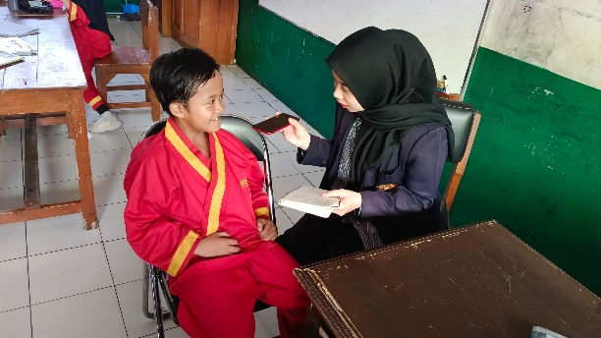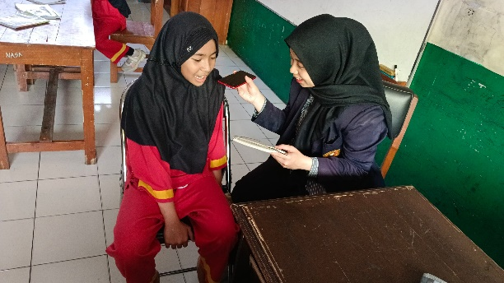
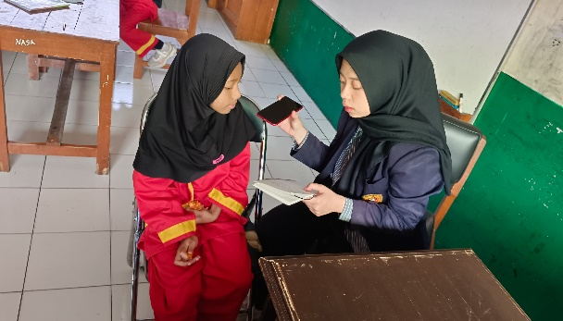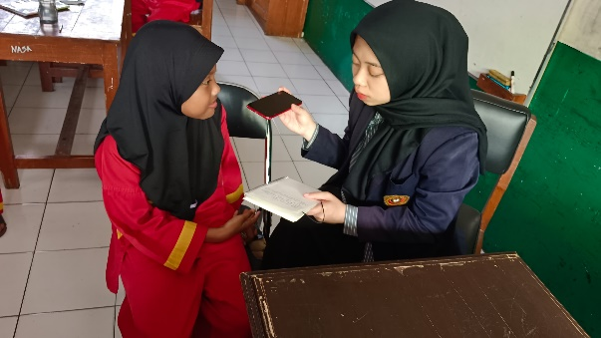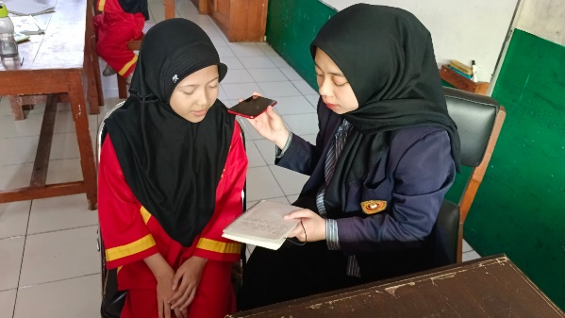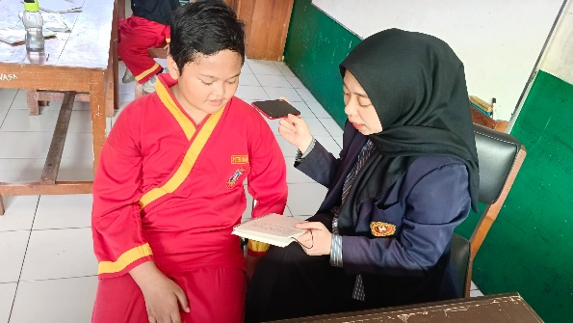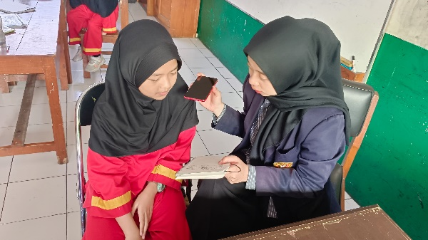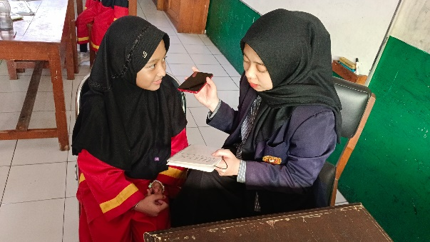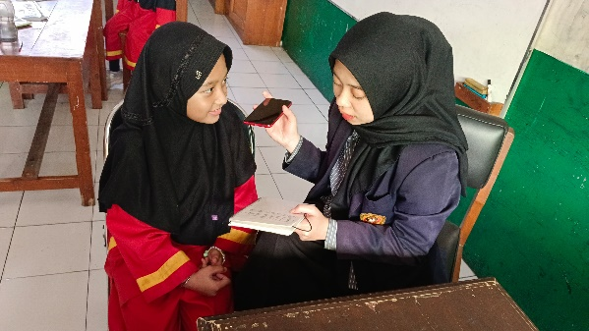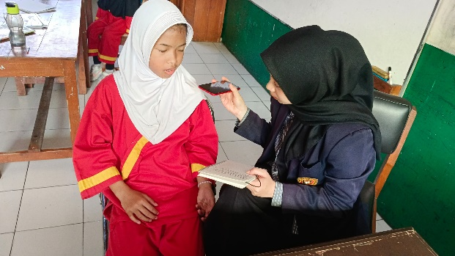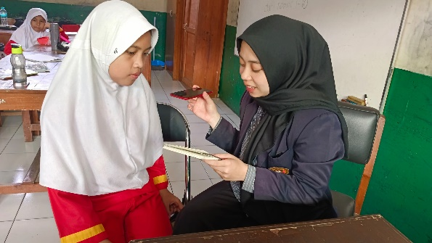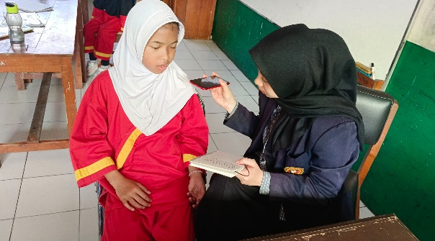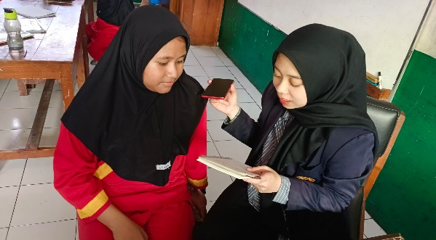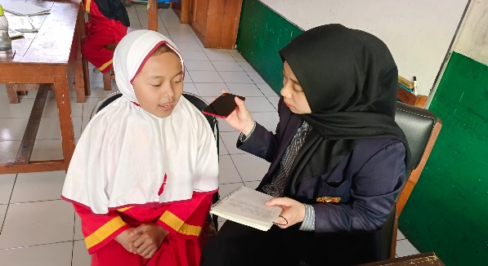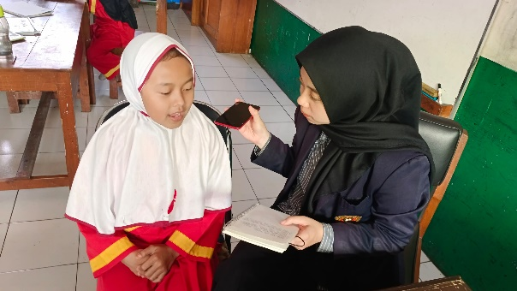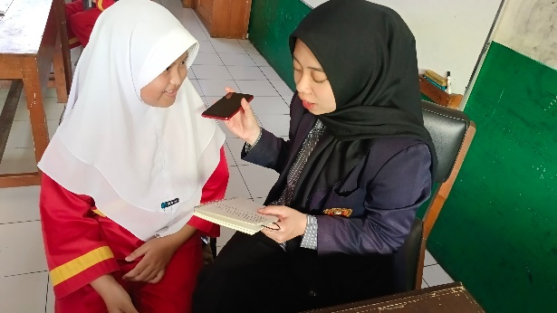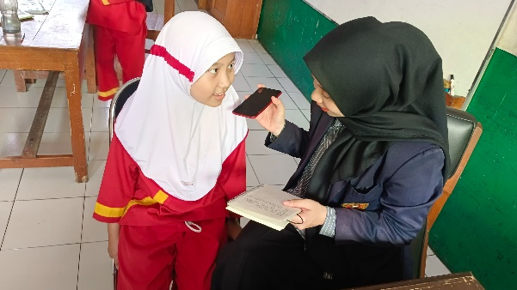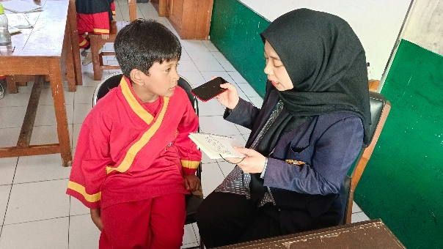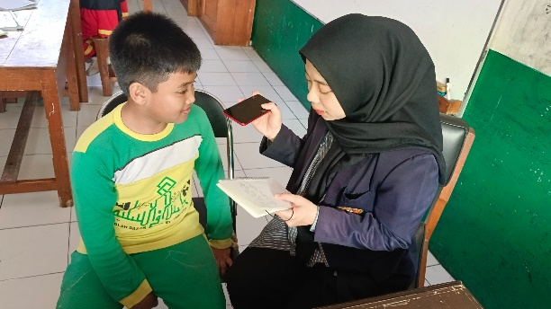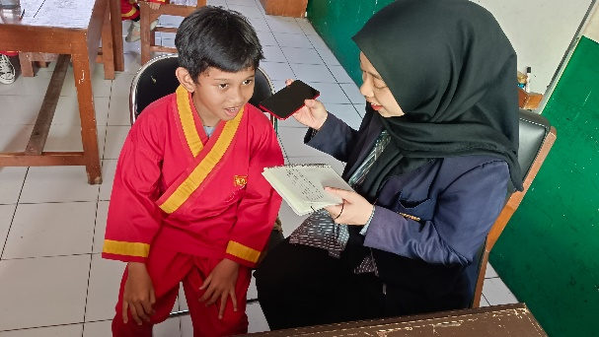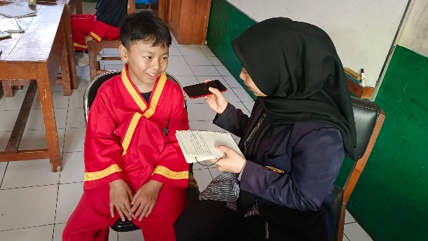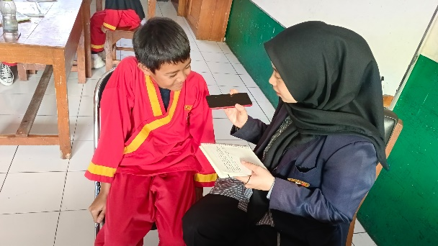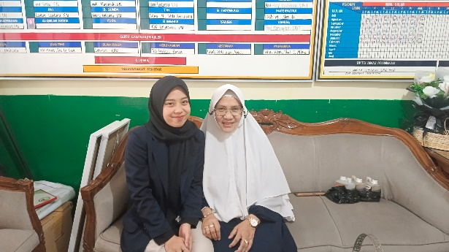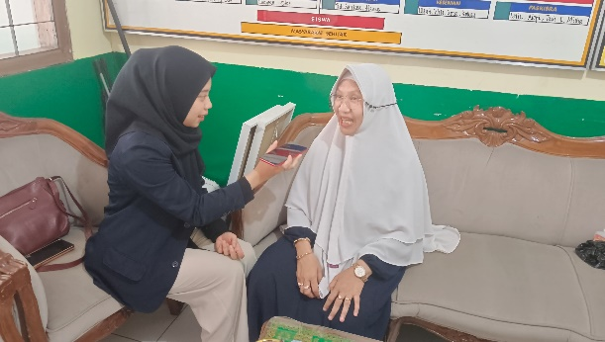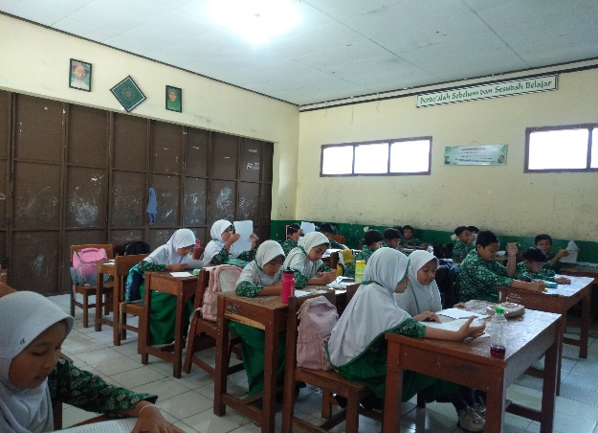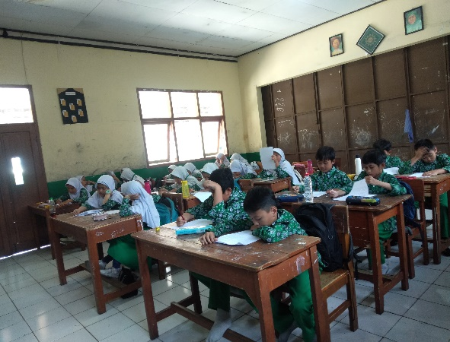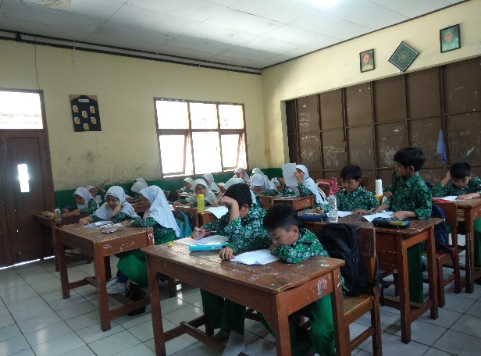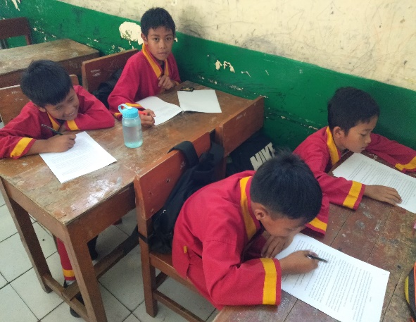
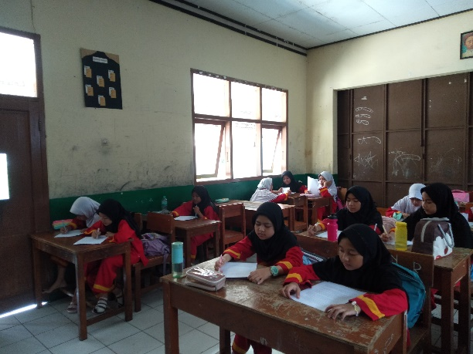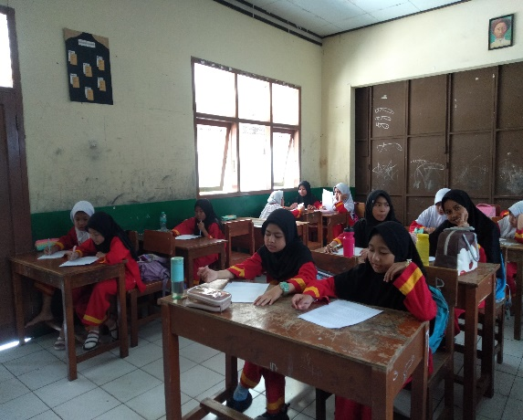

Lampiran 6 Riwayat Hidup

RIWAYAT HIDUP PENULIS

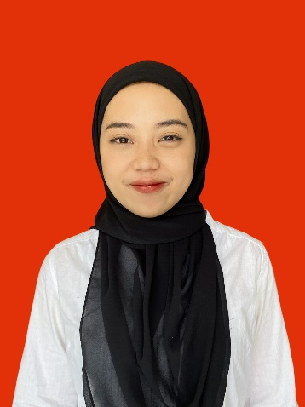
Penulis bernama Hida Nazil Arifah, lahir di Garut 06 Desember 2001. Penulis merupakan anak ke lima dari lima bersaudara, dari pasangan Ibunda Titin Supartini dan Ayahanda Tarman (alm). Penulis memulai pendidikan di TK IT Al-Hikmah pada tahun 2006 sampai 2008. Kemudian pada tahun 2008 sampai 2014 penulis melanjutkan sekolah di SD 2 Negeri Bayongbong. Kemudian penulis melanjutkan pendidikan di Sekolah Menengah Pertama di SMPN 1 Bayongbong, dan lulus pada tahun 2017. Kemudian penulis melanjutkan Sekolah Menengah Atas di SMAN 19 Garut pada tahun 2017 sampai 2020. Dan pada tahun 2020 penulis melanjutkan pendidikan ke perguruan tinggi Institut Pendidikan Indonesia pada Fakultas Ilmu Sosial Bahasa dan Sastra di Jurusan Pendidikan Guru Sekolah Dasar.

